САНКТ-ПЕТЕРБУРГСКИЙ ГОСУДАРСТВЕННЫЙ УНИВЕРСИТЕТ
Кафедра истории русской литературы

Барсукова Оксана Петровна

КНИЖНЫЕ ИЛЛЮСТРАЦИИ РУССКОЙ ВОЛШЕБНОЙ СКАЗКИ: ВЗАИМООТНОШЕНИЕ ВЕРБАЛЬНОГО И ВИЗУАЛЬНОГО ТЕКСТОВ

Выпускная квалификационная работа магистра филологии

Научный руководитель: к. ф. н., доцент, Инна Сергеевна Веселова

Рецензент: к. и. н., научный сотрудник Российского института истории искусств, Светлана Валерьевна Иванова

Санкт-Петербург
2016
ОГЛАВЛЕНИЕ
ВВЕДЕНИЕ……………………………………………………………3

ГЛАВА I. ВЗАИМООТНОШЕНИЕ ВЕРБАЛЬНОГО И ВИЗУАЛЬНОГО ТЕКСТОВ: ИСТОРИЯ ИЗУЧЕНИЯ, ФОРМЫ БЫТОВАНИЯ, КОММУНИКАТИВНАЯ СИТУАЦИЯ………………………………6

ГЛАВА II. ИКОНОГРАФИЯ ИЛЛЮСТРАЦИИ РУССКОЙ ВОЛШЕБНОЙ СКАЗКИ ОТ «ВЗРОСЛОГО» ЛУБКА ДО ДЕТСКОЙ КНИЖКИ …………………………………………………………….22

ГЛАВА III. АНАЛИЗ ИЛЛЮСТРИРОВАННЫХ ИЗДАНИЙ РУССКОЙ ВОЛШЕБНОЙ СКАЗКИ: НА ПРИМЕРЕ ЧЕТЫРЁХ КНИГ КОНЦА XIX - НАЧАЛА XX ВЕКА………………………………………………..38

ЗАКЛЮЧЕНИЕ……………………………………………………....74

БИБЛИОГРАФИЯ…………………………………………………...76

ПРИЛОЖЕНИЯ……………………………………………………...82

Введение
Русские народные сказки знакомы современной городской и деревенской читательской аудитории преимущественно через книги. С широким распространением книг практика рассказывания сказок сменилась практикой их чтения – вслух или про себя, старшими – детям, или детьми самостоятельно. Устный по своей природе, фольклорный текст стал частью визуальной культуры, и, следовательно, представлять собой другой вид сообщения. Сказка доходит до реципиента в виде печатного текста, чаще всего сопровожденного иллюстрациями.
Понятно, что сказка, будучи напечатанной, воспринимается читателем иначе, чем устно рассказанная. Повествование считывается не только со слов, но с изображения в интерпретации художника-иллюстратора. Так, в реальности сказки появляется авторитетное лицо, которое диктует читателю визуальное восприятие текста, тогда как при устном рассказывании реципиент находится в позиции активного «агенса» - интерпретирует его сам.
Конструкция «текст + изображение» является предметом исследования многих дисциплин. Взаимосвязи словесного текста и изображения особое внимание уделяют семиотики (Р. Барт, Ю. М. Лотман, Б. А. Успенский), которые осмысляют словесный и визуальный тексты как особые знаковые системы. В лингвистике такие тексты называются «креолизованными» и изучаются в контексте коммуникации (Ю. А. Сорокин, Е. Ф. Тарасов, А. К. Гончаренко, М. Б. Ворошилова, Ю. Г. Алексеев и др.). Иллюстрация как элемент искусства книги – область изучения искусствоведов (Э. Д. Кузнецов, Ю. А. Герчук, Н. В. Соловьев, Е. Б. Адамов и др.). Психологи изучают использование иллюстрации в аспекте работы с детьми (М.В. Осорина, А. Ф. Яковличева и др.).
В области фольклористики тема взаимоотношения текста вербального и визуального в печатных изданиях фольклорных произведений является на данный момент не изученной. Существуют работы о книжной интерпретации фольклорных текстов (И. А. Панкеев, Е. Л. Мжельская, О. А. Комарова, С. Ю. Неклюдов), но проблеме изображения в таких изданиях исследователи почти не уделяют внимания. Этот аспект изучения фольклорного текста (в частности – волшебной сказки) нам представляется актуальным, поскольку наличие иллюстрации влияет на восприятие.
Научный интерес к теме сказочной иллюстрации обусловлен тем, что последняя представляет собой часть сообщения – наряду с вербальным текстом – который встроен в коммуникативный акт. Значит, мы можем говорить о прагматике такого сообщения. Цель настоящей работы – описать характер взаимоотношения вербального и визуального текстов русской волшебной сказки. Для этого поставлены следующие задачи:
- Изучить методики анализа визуального и вербального текстов;
- Описать коммуникативную ситуацию чтения книги: определить адресанта, адресата сказочной иллюстрации;
- Описать историю развития книжной иллюстрации русских волшебных сказок;
- Описать в общих чертах иконографию книжной иллюстрации русской волшебной сказки;
- Создать модель анализа отношения визуального и вербального текстов: то есть, выделить в каждом из текстов систему персонажей, атрибуты, пространство, события;
- Выполнить анализ соотношения словесного текста и изображения на материале изданий начала XX века.
Таким образом, объектом исследования является иконография русской волшебной сказки в книжных изданиях. Предмет исследования – взаимоотношение вербального и визуального канонов. Материал представляет собой иллюстрированные издания с русскими волшебными сказками от начала XIX в. до начала XX в (см. приложение 15).

Глава I. Взаимоотношение вербального и визуального текстов: история изучения, формы бытования, коммуникативная ситуация
Волшебная сказка как фольклорный жанр хорошо изучена в отечественной фольклористике (ее история, генезис, морфология), но существуют аспекты, неочевидные для исследования этого жанра. Так, рассмотрение фольклорного текста с учетом его прагматики, предложенное Н. М. Герасимовой, стало принципиально новым в науке. Внимание к речевой ситуации, включающей в себя адресанта, адресата и внеязыковую ситуацию, позволило по-новому посмотреть на фольклорное высказывание, определяя его не просто как произведение или «памятник», но как речеповеденческий акт, который включен и в контекст речи, и в контекст жизни одновременно. В этом смысле бытование фольклорной сказки в книжной форме обнаруживает новые аспекты ее возможного изучения.
Изучая генезис волшебной сказки, В. Я. Пропп сделал вывод, что волшебная сказка перешла из состояния мифа в художественный нарратив, произошла так называемая «профанация» священного сюжета, тем самым жанр изменил такие экстралингвистические характеристики как обстановка бытования. То, что сказка, сложившаяся и обусловленная родовым строем, существует до сих пор – безусловно. Но следует принять во внимание то, что формат, в котором сказка бытует сейчас, значительно поменялся: в основном мы знаем фольклорные сказки по книгам, причем иллюстрированным. Мы читаем их сами или нам их читает кто-то. Книги издаются специально для детей или в академических изданиях, ориентированных на взрослую аудиторию. Фольклорная сказка поменяла форму своего бытования: она обращена уже не к слушателю, а к читателю, и доходит до него в виде печатного текста с изображением, и это уже – другой вид сообщения. И. А. Панкеев, ссылаясь на статью С. Ю. Неклюдова «О слове устном и книжном», определяет это явление как «дефольклоризация» - изменившееся состояние фольклора.
Русские волшебные сказки начинают издаваться в сборниках, снабженными иллюстрациями, еще с конца XVIII века. Согласно «Каталогу русских иллюстрированных изданий 1725 – 1860 гг.», первый иллюстрированный сборник со «крестьянскими» сказками вышел в 1790 году, и с этого момента иллюстрированные сказки издаются – с разной периодичностью – на протяжении последующих двух веков и до настоящего времени. Сейчас как в городской, так и в деревенской культуре народную сказку детская аудитория узнает чаще всего через книги. Опыт устного рассказывания фольклорных сказок превращается у городских жителей в сочинение «авторских» сказок старшими родственниками, и всё реже встречается в деревне. Часто, желая записать в фольклорной экспедиции от собеседницы/собеседника сказку, собиратели встречаются с отказом, аргументированным тем, что они не помнят сказок, всё читали в книжках:
Дак в книжках-то есть! Про какого ли козла ли, про какого ли… про Красну Шапочку да про… Гуси-лебеди, да чё ли будешь рассказывать! (1936 г. р.)
<А какие, вы просто сами читали, или помогали им читать, или сами сочиняли как бы?>
Нет, нет. Только из книг. Да, из книг читала. (1928 г. р.)
Иногда информанты говорят, что их бабушки и дедушки еще рассказывали устно сказки, а у самих же «времени на это не было»:
<А может, вспомните внукам какие сказки рассказывали?>
Никакой, наверное, ницего, наверное, не вспомнить. Сказки… сказки дедка да бабка те говорили, а я даже нисколько ни это, про сказки ни это. Не-не-не.
<Про медведя, может, какую-нибудь? Про чёрную собаку?>
Ооой, дедка да бабка говорили, рассказывали, а я с работы, да с заботой, придешь, да как-нибудь до места бы добраться... (1927 г. р.)

Нам никогда мама сказки не рассказывала.
<Не рассказывала?>
Некогда мамам… нам было сказки рассказывать. Время было совершенно другое, деточки. (1936 г. р.)
В д. Засулье Архангельской области мы обнаружили в местной библиотеке несколько академических сборников сказок, по которым, по признанию некоторых собеседников, они и читали детям сказки.
Информанты 20-30-х годов рождения говорят о том, что не читали сказок детям. Традиция устного рассказывания сказок самими нашими собеседниками или как воспоминание о бабушках или дедушках, рассказывающих сказки, относится к предшествующему поколению. Так об этом поколении пишут С. Б. Адоньева и Л. Олсон: «Именно они [«старшие» женщины – до 1920-х гг. рождения – О. Б.] сохранили культурное наследие традиционной деревни: старые песни, сказки, традиционные ритуалы. Они использовали традицию в самом полном ее объеме, не только как эстетический культурный артефакт, не через призму ностальгии, но как мировоззрение и набор непосредственно с ним связанных жизненных навыков и стратегий». Практика рассказывания сказок для женщин этого поколения была естественна и единственно возможной. С распространением книги в русской деревне эту практику сменила другая – практика книжного чтения.
Иллюстрация представляет собой часть сообщения, которое встроено в коммуникативный акт, а значит, мы можем говорить о его прагматике. В настоящей работе нас будет интересовать взаимосвязь текста русской волшебной сказки и сопровождающей его иллюстрации, поэтика иллюстрации и отчасти прагматика.
Чтение книги с картинками представляет собой сложный коммуникативный акт, реализующийся в двух ситуациях: 1) – читатель читает книгу себе, 2) – читатель читает книгу кому-то (чаще – ребёнку). В обоих ситуациях книжный текст является сообщением. Мы читаем книгу, рассматриваем иллюстрации в ней, тем самым получаем какую-то информацию. Но если говорить об основной структуре коммуникативного акта, подразумевающей, помимо сообщения, наличие адресанта и адресата, то в процессе чтения книги эта структура будет сложнее, чем во время устного исполнения.
Если читатель читает книгу сам – он является непосредственным реципиентом. Фигура отправителя, или адресанта, такого сообщения сложнее, чем фольклорного исполнителя, поскольку над публикацией книги работает целая группа людей. Прежде чем фольклорный текст попадет для работы над книгой в издательство, он появляется, зафиксированный на пленке или бумаге в ходе работы собирателя. Структура адресанта книги имеет многоуровневый характер.

адресант | сообщение | Адресат
- Исполнитель  - Собиратель  - Составитель  - Издатель  - Редактор  - Художник  - Цензор (если есть)  - Автор вступительной статьи / предисловия | Книга:  - вербальный текст  - визуальный текст | - Предполагаемый (целевая аудитория)  - Фактический читатель, слушатель чтения вслух

В случае, если чтение книги воспринимается на слух, структура коммуникации еще сложнее. Читатель здесь выступает в роли одного из адресантов, поскольку слушающий воспринимает текст от него, и в то же время – адресата.
Так, мы имеем сообщение, созданное коллективно, «поли-адресантный» текст, причем в процессе чтения адресат не имеет прямого контакта с адресантом. Книга как сообщение дана в отрыве от отправителя и без конкретной адресации – это как бутылочное письмо. П. Г. Богатырев и Р. О. Якобсон отмечали это свойство у литературного произведения, в отличие от фольклорного: «Литературное произведение объективировано, оно конкретно существует независимо от читателя, и каждый следующий читатель обращается непосредственно к произведению. Это не путь фольклорного произведения от исполнителя к исполнителю, а путь от произведения к исполнителю». В процессе устного рассказывания сказки адресант и адресат заранее определены: конкретный человек другому – конкретному – человеку передает устное сообщение. В этом случае «отправитель» является абсолютным творцом произведения: он рассказывает сказку, оперируя теми инструментами и механизмами порождения текста, которыми обладает (синтаксическими, лексическими и т. д.). При этом учитываются характеристики слушателя (пол, возраст и т. д.). Такое сообщение представляется актом порождения текста, актом творчества, где присутствуют психологические, социальные, гендерные особенности как отправителя, так и получателя.
В случае издания книги есть конкретный текст, продукт коллективного сотворчества, который адресат может прочесть по-своему: с выражением эмоций персонажей или без них, вслух или про себя, себе или кому-то, что-то додумывая или пропуская какие-то части. А значит, он преобразовывает текст, сам в какой-то мере становится одним из авторов. Но в отличие от устного порождения текста, в случае книги он работает уже с готовым текстом, преобразовывая его – или нет. Иллюстрации в книге представляют собой дополнительную информацию к словесному тексту и определенным образом влияет на его восприятие.
Устное рассказывание сказки и ее чтение имеют разную природу. Устная речь, как отмечает Б. М. Гаспаров, линейна и необратима: «Устная речь представляет собой необратимую смену состояний, так что в каждой временной точке воспринимается только один сегмент текста (этим минимальным сегментом, единицей временной пульсации устной речи является, по-видимому, слог). Невозможно непосредственное восприятие нескольких сегментов в совокупности; в этом проявляется специфика слухового восприятия, линейного по своей сущности, по сравнению со зрительным восприятием, способным к смене точки отсчета и, соответственно, объема участка, охватываемого одномоментным перцептивным актом - специфика, во многом определившая структурное соотношение изобразительных искусств и музыки». Так, визуальное сообщение дается получателю целиком и сразу, и его прочтение может быть начато с любого сегмента и варьироваться по временной протяженности. Мы можем перечитывать текст, пересматривать картинки, задерживать на чем-то внимание, а что-то совсем игнорировать и т. п.
Устно рассказанный текст провоцирует работу воображения, где слушатель («агенс») опирается на свой перцептивно-визуальный опыт. Так, например, в одной и той же деревне разные рассказчики по-разному опишут домового или любого другого мифологического персонажа. Художник же предлагает зрителю готовое изображение, которое, будучи опубликованным и растиражированным, завоевывает визуальный авторитет и преимущество перед воображением. Так, мы все одинаково представляем себе, например, Бабу-ягу, поскольку ее изображение канонично и переходит из книги в книгу. При устном тексте слушатель действует как «агенс», при чтении же он становится объектом воздействия, «пациенсом». М. Маклюэн говорит о визуальном восприятии как о «пассивном», а об устном – как об «участном». Акт творчества произведен «коллективным адресантом», реципиент же получает готовое произведение искусства. Иллюстрация совершает прагматическое действие: она работает над конструированием визуального образа сказочного персонажа и сказочной действительности.
Р. Барт, говоря о книжной иллюстрации, пишет об отношении текста и изображения: «С появлением книги текст и изображение все чаще начинают сопутствовать друг другу; однако связь между ними, по-видимому, все еще мало изучена со структурной точки зрения; какова структура «иллюстрации» и ее значение? Избыточно ли изображение по отношению к тексту, дублирует ли оно информацию, содержащуюся в тексте, или же, напротив, текст содержит дополнительную информацию, отсутствующую в изображении?». Эти вопросы актуальны и для настоящего исследования.
Сказка, оформленная в книгу, отдаляется от рассказчика, перестает быть речевой практикой, и становится по большей части визуальной – мы ведь можем не читать вслух. Рассказчик (или уже читатель), в свою очередь, теряет авторитет высказывания, способность самостоятельно порождать текст в момент речи. Практика рассказывания заменяется практикой чтения – совместного или индивидуального. На смену сказки, рассказанной «здесь и сейчас» (а значит, каждый раз создаваемая заново), приходит напечатанный проиллюстрированный текст, который тиражируется и тем самым теряет свою «уникальность». С. Ю. Неклюдов пишет, что с изобретением письменности «произошло отчуждение языкового материала от носителя. Если устный текст осуществлялся только в непосредственном звучании и в этом смысле был неотделим от живого голоса, то книжное произведение получило как бы физическую автономию от человека... Процесс дефольклоризации словесности был полностью завершен с появлением книгопечатания…Изготовление копий с одной типографической матрицы стерло неповторимость каждого нового произведения…».
По мнению В. Беньямина, произведение искусства в эпоху технической воспроизводимости теряет свою ценность, обусловленную состоянием здесь и сейчас («уникальное бытие в том месте, в котором оно находится»): «Репродукционная техника…выводит репродуцируемый предмет из сферы традиции. Тиражируя репродукцию, она заменяет его уникальное проявление массовым». Таким образом, появляется новое восприятие произведения искусства, а частности - сказки, основанное на преодолении уникальности и ориентированное на массовое воспроизведение. Процесс рассказывания сказки, во время которого произведение и создается, представляет собой то, что В. Беньямин называет «подлинным» или «здесь и сейчас». Техническая фиксация и распространение фольклорной сказки выводит ее из процесса «создания», «творения» и переводит в категорию продуктов технической воспроизводимости. В. Я. Пропп различает фольклорное произведение от литературного именно по способу распространения: литература – письменным путем, фольклор – устным. «Эта разница до сих пор является разницей чисто технического порядка. Между тем разница эта затрагивает суть вопроса. Она знаменует глубоко различную жизнь этих двух видов поэтического творчества. Литературное произведение, раз возникнув, уже не меняется» - в отличие от фольклорного текста. Ввиду смены способа распространения и наличия иллюстративного материала, можно утверждать, что фольклорная сказка, изданная как книга, становится отчасти литературой.
Книжная иллюстрация может быть изучена методами разных дисциплин. С точки зрения искусствоведов, иллюстрация – один из строительных элементов печатного текста. Э. Д. Кузнецов сравнивает явление книги с музыкальным произведением или архитектурой: и то, и другое «строится из различных материалов и людьми различных профессий, каждый из которых вносит свой вклад в общее дело». Книжный текст представляет собой синтез двух семиотических систем (вербальной и визуальной) и тем самым обеспечивает поликодовое восприятие.
Начало изучения таких текстов было положено в исследованиях по семиотике, поскольку изображение осмысляется этой областью науки как особая знаковая система. Так, Р. Барт в статье «Риторика образа» наглядно показал, как работает изображение в рекламе: исследователь разбирает изображение рекламы фирмы «Пандзани» как совокупность дискретных знаков, которые указывают на определенное свойство сообщения. В данном случае – продукты, изображенные на рекламном плакате, указывают на «итальянскость» продукта. Барт называет это иконическим сообщением.
Тексты, которые строятся из словесного текста и изображения, в лингвистике называются «креолизованными» (термин Ю. А. Сорокина и Е. Ф. Тарасова): «Это тексты, фактура которых состоит из двух негомогенных частей: вербальной (языковой / речевой) и невербальной (принадлежащей к другим знаковым системам, нежели естественный язык). Примерами КТ могут служить кинотексты, тексты радиовещания и телевидения, средств наглядной агитации и пропаганды, плакатов…, рекламные тексты». По мнению указанных исследователей, негомогенные части в структуре такого текста являются одним из способов коммуникативного напряжения и являются эстетически неравноправными в зависимости от задач текста и принадлежности его к какой-то коммуникативной сфере. Но тем не менее, поликодовые тексты имеют хоть «гетерогенный, но единый перцептуальный поток информации». В современной лингвистике под такими текстами понимаются различные плакаты, баннеры, реклама, мемы, демотиваторы и т. п. Важнейшим компонентом, центром креолизованного текста считается изображение, вокруг которого располагается текст.
В этом смысле сложно сказать, является ли сказочный иллюстрированный текст креолизованным (к тому же об иллюстрированной книге при определении креолизованного текста в лингвистических работах не упоминается): в книге не всегда изображение является главным (как, например, в книжке-картинке) и не всегда вписано в композицию текста. Но то, что как вербальный, так и визуальный тексты в иллюстрированной книге обладают композиционными функциями и обеспечивают поликодовое восприятие, как и в креолизованном тексте – очевидно. Вероятно, при таком наборе инструментов (изображение и словесный текст) книжный текст оперирует ими по-другому. «Книга действует на нас всеми частями своего разумно организованного целого, и каждая из этих частей действует по-своему, в соответствии со своим местом в книге. И в разных изданиях мы по-разному читаем одну и ту же «Даму с собачкой» - так пишет искусствовед Э. Д. Кузнецов. Получается, что книга – с учетом всех ее составляющих: текста, иллюстрации, их взаимного расположения, шрифта, цвета и т. п. – предлагает нам какое-то особое прочтение произведения. В зависимости от оформления книги мы по-разному будем ее читать и воспринимать. Как отмечают Е. Л. Мжельская и О. А. Комарова, при издательской интерпретации «само содержание сказки остается неизменным, но, обретая в каждом новом издании новую форму, произведение неизбежно интерпретируется по-новому».
Разные лингвистические концепции сходятся на том, что «построение текста служит одновременно одним из средств оптимизации речевого воздействия». При этом ученые исходят из предпосылки, что адресант управляет восприятием, «задает стратегию восприятия текста».
А. К. Гончаренко пишет, что «именно специфика изобразительных и вербальных знаков влияет на процесс их восприятия. Вербальное сообщение линейно и может быть воспринято только последовательно. Восприятие вербального текста напрямую соотносится с семантико-языковым уровнем личности, т. е. преломляется непосредственно через языковую картину мира. Восприятие изобразительных знаков прямо обращено к концептуальному уровню языковой личности, что, как правило, выражается в понятности большинства изображений для людей, говорящих на разных языках». По его мнению, несмотря на то, что реципиент воспринимает информацию разных кодов, тем не менее складывается единая проекция текста.
Так, М. В. Осорина, анализируя построение детской книжки «Лис и мышонок» В. Бианки, показывает, как иллюстрация помогает ребенку в восприятии текста: понимание смысла рисованных историй «на нижнем витке развития человека воспринимается…как необходимость выработки культурного навыка, а на более высоком уровне осознания оно раскрывает для нас как формирование базового психического механизма, обеспечивающего соединение отдельных впечатлений в непрерывно творимую психикой ткань жизни». Сначала исследовательница анализирует обложку книги, изображения которой знакомят читателя с персонажами, а затем переходит к рассмотрению основного содержания, где текст гармонично сосуществует с картинкой: каждая иллюстрация соответствует тому, что написано, то есть, дублирует информацию при помощи иконического знака.
По мнению И. А. Панкеева, редактор должен учитывать фольклорный жанр при его издании, поскольку «…жанр должен быть определен…как закрепление наиболее общих закономерностей, которые позволят иметь критерии для объединения однотипных произведений в некую общность». Хотя И. А. Панкеев не выделяет волшебные сказки как отдельный жанр, а выделяет просто «сказки», нам представляется важным произвести такое разделение, поскольку волшебные сказки в отличие, например, от сказок о животных, предназначены для детей постарше, и «сделаны» эти книги будут по-другому, с учетом читательского адреса. Как пишет об этом М. Осорина, «для старших детей становится значим более глубокий психологический пласт, который можно затронуть вопросами о том, зачем это было нарисовано, что хотел сказать художник и как это воспринимает и оценивает ребенок-зритель». Так, иллюстрации к волшебным сказкам (которые предназначены для детей постарше) обычно более сложные по технике исполнения и восприятию. Иногда ребёнок даже боится того, что изображено. Например, иллюстрации Валерия Слаука к русским волшебным сказкам очень детальны – особенно в изображении антагонистов, и даже пугающие (см. приложение 1). Художница-иллюстратор Ксения Кривошеина вспоминала: «Няня много читала мне вслух, и я уже в три года разбирала по складам предложения, а ещё она заклеивала бумагой в книжке «бабу-ягу» и «змеев-горынычей» — чтобы уберечь меня от страшного».
Иллюстрированная волшебная сказка представляет новый объект изучения, поскольку фольклорный текст, поставленный в рамки иллюстрированного печатного текста, представляет собой нечто другое по отношению к своему естественному – устному – состоянию. Р. О. Якобсон и П. Г. Богатырев отмечали такое искажение уже в самом факте фиксации: «в особенности недооценивалось существенное различие между литературным текстом и записью фольклорного произведения, которая уже сама по себе неизбежно искажает это произведение и переводит его в другую категорию». Несмотря на то, что в сказке есть элементы действительности (элементы обрядов, обычаи, некоторые персонажи), сами сказочные сюжеты – мир невозможного и выдуманного. Сказка, как утверждает В. Я. Пропп, «есть нарочитая и поэтическая фикция. Она никогда не выдается за действительность». Иллюстрация же дает нам то, чего нет в сказочном тексте – визуальный образ художественного мира сказки, предлагая симулякр - копию, не имеющую оригинала в действительности. Затем этот образ попадет в кинематограф, поздравительные открытки и другие визуальные тексты, использующие визуальный сказочный код.
В этом заключается специфика иллюстрации именно к волшебной сказке. Отличие иллюстрации к фольклорной (волшебной) сказке от других жанров очевидно: сказочный текст, не имея в своей основе какой-то известной нам реальности (например, мы можем представить себе бытовую реальность романа XX или XIX века, или другой эпохи, оставившей нам предметное представление о себе) и повествуя не о конкретном времени, а о «неопределенном сказочном времени», предстает в иллюстрациях конкретным и предметным. Пространство сказочного текста визуализируется по воле фантазии художника.
Таким образом, сказочное пространство и персонажи представляются зрителю вписанными в определенную историческую реальность. При анализе многочисленных иллюстраций к русской волшебной сказке становится видно, что их визуальный код ориентирован на предметы и реалии допетровской Руси (мы не можем говорить о точном воспроизведении обстановки этой эпохи, но можем говорить об ориентации). Тем самым происходят два взаимосвязанных процесса: сказка опредмечивается и историческая реальность мифологизируется. С одной стороны, читатель получает вербальное сообщение о том, что действие происходит «в некотором царстве, в некотором государстве», «давным-давно», а с другой стороны, иллюстрация изображает это «давным-давно», приближенным к исторической конкретике. Сборник русских волшебных сказок с иллюстрациями Н. Кочергина недвусмысленно называется «Русь сказочная».
Описания героев в сказке почти отсутствует. Об этом пишет фольклорист В. Добровольская: «Русская сказка не дает подробных описаний, это нетипично для жанра, соответственно, и идеала женщины в сказке нет. В сказках дается некий условный портрет, то есть мы можем предполагать, какая женщина могла бы быть. Какая тебе нравится на данный момент, такая она и появляется в сказке. Мы даже цвета волос ее обычно не знаем. Она просто красавица и, безусловно, умница — и Елена Прекрасная, и Елена Премудрая». Однако у нас есть опыт визуализации сказочных образов. Детские рисунки царевен будут похожи не только на образ, представленный в книге или фильме, но и на многие рисунки других детей, а также персонажи будут узнаваться всеми носителями определенного сказочного визуального кода. Вариации изображения сказочных персонажей в русской культуре не так велики. Все царевны будут чем-похожи друг на друга и будут иметь правила создания образа. Каноничность образа свойственна и другим персонажам: Кощею, Бабе-яге, Ивану-царевичу и т. д. В таком случае мы можем говорить про наличие традиции, или каноне изображения сказочных персонажей. Как писал К. В. Чистов, «человеческое общество, чтобы функционировать, должно иметь сложившуюся систему культуры». По его мнению, традиция – механизм формирования, функционирования и трансмиссии культуры; или другое определение: «традиция – это сеть (система) связей настоящего с прошлым. При помощи этой сети совершается отбор, стереотипизация опыта и передача стереотипов, которые затем опять воспроизводятся…опыт, накапливающийся в виде системы стереотипов человеческой деятельности (активности) и результатов этой деятельности, представлений о тех и других и, наконец, способов их обозначения или символизации». Так, на данный момент мы имеем устоявшуюся традицию визуализации русской волшебной сказки, или канон, который ориентирован на изображение древнерусской материальной культуры.
Так, мы выявили, что, будучи технически воспроизводимой и тиражированной, фольклорная сказка стала похожей на литературу: она обращена к читателю, а не к слушателю, доходит до адресата без прямого контакта с адресантом и является особым видом сообщения в виде печатного текста и изображения. Иллюстрация – часть сообщения и, следовательно, встроена в коммуникативный акт. Структура такой коммуникации будет сложнее, чем при устном высказывании, поскольку и фигуры адресанта и адресата имеют многоуровневый характер.
Здесь для нас представляется важным, что в ситуации устного исполнения сказки и в ситуации ее прочтения в иллюстрированной книге будут разные отношения субъекта и объекта: в ситуации устного исполнения адресат оказывается в роли «агенса», поскольку сам интерпретирует услышанный текст; в ситуации чтения адресат становится объектом воздействия - «пациенсом». Иллюстрация сама конструирует визуальный образ мира волшебной сказки, который в словесном тексте никак не описан. Мы имеем дело с каноном, основанного на индивидуальном творчестве художников-иллюстраторов.

Глава II. Иконография иллюстрации русской волшебной сказки от «взрослого» лубка до детской книжки
Русская иллюстрация берет свое начало во времена книжной миниатюры, которая появляется одновременно с письменностью. Печатные книги появились на Руси уже в конце XV века и по своему размеру, расположению текста, шрифту, орнаменту и миниатюрам копировали рукописные образцы. Евангелия и певческие сборники украшались орнаментом и изображениями святых или библейскими сценами. Иллюстрации имели вид как отдельного листа, так и могли быть вписаны в текст, как, например, в Киевской Псалтири 1397 г. (приложение 2) Как пишет О. С. Попова, «для большей части древнерусских миниатюр характерна акцентированность чувства, часто – проповеднический пафос, несоизмеримый и с малым размером книжной иллюстрации, и с индивидуальным характером чтения. Мастерам древнерусской миниатюры не свойственна забота о художественной мере, отточенной традицией, о прямом назначении книги, о сопутствующей цели миниатюры – разъяснить текст и украсить лист. Повышенная самостоятельная значимость старых русских миниатюр придает им некоторое сходство с лицевыми изображениями в восточнохристианских рукописях…Манера письма древних русских миниатюр часто сходна с фреской, реже – с иконой, но почти всегда заметно перенесение стиля живописи больших форм на рукописный лист, сохранение в миниатюре и иконографического типа, и образа, и многих стилистических приемов, перенятых из искусства фрески и иконы».
Немногие миниатюры именно иллюстрировали, разъясняли текст, как вышеупомянутая Киевская Псалтырь. Миниатюры были не типичны для русского искусства, привыкшему к монументальной живописи, и были переняты с греческих оригиналов.
Вплоть до XVIII века книга была мало доступна широким кругам, и книжной иллюстрации в чистом виде почти не существовало. По словам Н. В. Соловьева, были изображения в книгах духовного содержания и «единичные попытки иллюстрации книг светских». Исследователь относит начало книжной иллюстрации как массовой практики к эпохе правления Петра I, когда в основном печатались военные, морские, технические книги. Художественная литература печатается с рисунками (гравюры и виньетки), заимствованными из иностранных изданий. В конце века появляются художники, которых можно причислить к цеху иллюстраторов, которые находились под влиянием иностранцев, которые задавали тон в русской живописи того времени. Большинство иллюстраторов же были именно иностранцами, и иллюстрации были ориентированы на европейское искусство.
Первая иллюстрированная детская книга появилась в конце XVII века (1692 г.) – «Лицевой букварь» Кариона Истомина. Лыкова И. А. пишет, что метод Истомина «забавляя, поучай» основывался на наглядном методе Яна Амоса Коменского (книга «Мир чувственных вещей в картинках» - энциклопедия с гравюрами, напоминающими лубок). Карион Истомин развивал этот метод в сторону полимодального воздействия на ребенка. С этого момента принято вести отсчет истории детской иллюстрированной книги.
Первые изображения, иллюстрирующие сказочный текст, принадлежат лубку, появившемуся в России в конце XVII века и активно развивающемуся в XVIII в. Причем сказки, воплотившиеся в лубочных картинках, были западные, перенесенные на русскую почву. Из исследования Д. А. Ровинского, который собрал народные картинки, выходившие до 1839 года, известны следующие источники этих сказок: немецкая, итальянская («Бова Королевич»), восточная («Еруслан Лазаревич») литература. Согласно Д. А. Ровинскому, даже такие сказки как «Сказка об Иване-царевиче и Жар-птице», «Диво дивное», «Иван-царевич и царь-девица» были заимствованными.
Впервые широкая светская аудитория знакомится с визуальными образами «русских» сказок через лубочные картинки. Из русского фольклора в лубочную литературу входят изображения богатырей Ильи Муромца, Добрыни Никитича, Алеши Поповича, Буслая Буслаевича, а также всем знакомые изображения Бабы-яги, которая, надо полагать, имеет мало общего с описаниями в русской волшебной сказке (приложение 3), так же как и Кощей. В труде Д. А. Ровинского указана народная картинка «Желание Кощея», датированная началом 19 века, содержание текста которой похоже на «Скупого рыцаря» А. С. Пушкина. Д. А. Ровинский пишет: «Судя по числу дошедших до нас картинок, нельзя сказать, чтобы сказки о русских богатырях особенно нравились народу и ходко шли в продаже…Несравненно большею известностью пользовались сказки, заимствованные из иностранных языков».
Исследователь Ю. Овсянников так описывает принцип изображения лубочных сказок: «Сюжеты большинства народных картинок, с которыми мы познакомились, отличались единством места, времени и действия. Их композиционное разрешение не представляло для художника особого труда. Мастер обычно избирал для рисунка кульминационный момент рассказа. Но в сказках действие, протяженное во времени, происходит в различных местах. Значит и композиционный прием в лубке должен быть иным.
Так оно и было. Для сказки о Еруслане Лазаревиче две медные доски разделили на ровные клетки, по шестнадцати на каждой. В каждой клетке изобразили один эпизод сказки, напечатав под рисунком соответствующий текст. Примерно по такому же принципу уже не одну сотню лет писались некоторые «житейные» иконы: в центре доски помещалось изображение святого, а по краям в квадратах-клеймах рисовались отдельные сцены из его жизни и деяний». Еще одна особенность внешнего вида лубочной сказки – «лист со множеством картинок разрезали вдоль. Потом каждую полоску складывали гармошкой, и получалась книжка, прапрабабушка сегодняшней детской книжки-ширмочки, что ни страница, то рисунок с текстом». По такому же принципу были сделаны сказки о русских богатырях.
Итак, для создания одиночной лубочной картинки выбирался кульминационный момент рассказа, и каждая из них представляла собой законченное произведение, где соблюдаются критерии единства места, времени и действия. Лубочная сказка, развёрнутая в сюжет, представляла собой изобразительное повествование, сопровождённое словесным текстом, где каждое событие и смена места, времени и действия изображаются последовательно: одно сменяет другое (наподобие квадратов-клейм в «житейных» иконах). Таким образом получается рассказ в картинках, где словесный текст связывает изображения в повествование.
Такие были первые «книжки» сказок: изображение преобладает над текстом. Эти лубочные картинки не были иллюстрациями – как в книге – но представляли собой некое сочетания текста и изображения. М. Ю. Лотман писал, что текст и изображение соединены в лубке «не как книжная иллюстрация и подпись, а как тема и ее развертывание: подпись как бы разыгрывает рисунок, заставляя воспринимать его не статически, а как действо». Сейчас мы знаем такие «книжки-картинки», предназначенные детям, но целевая аудитория лубочной книжки-сказки, по всей вероятности, была на взрослой.
Изображения сказочных персонажей и богатырей часто были заимствованы из западных гравюр, и, следовательно, персонажи имели внешность западноевропейских рыцарей – как Бова Королевич и Еруслан Лазаревич (приложение 4). Так же, как и «обрусевшие» западные персонажи, богатыри русских былин тоже выглядят как средневековые рыцари: Илья Муромец (приложение 5) изображен в рыцарских доспехах. При отсутствии традиции и опыта визуализации фольклорных сюжетов, изображение русского богатыря ориентируется на западную традицию. В народной картинке (приложение 6) витязь Бова Королевич изображен во французском костюме 18 века. Но в некоторых лубочных картинках изображались персонажи в русских одеждах (Приложение 7).
Первые публикации сказок относятся к концу XVIII - началу XIX века. Они выходят в журналах и альманахах, в отдельных сборниках. Но с конца XVIII века сказки начинают входить в круг чтения современников. Н. И. Новиков в своем «Живописце» писал: «Прежде жаловались, что на Российском языке не было почти никаких полезных и ко украшению разума служащих книг: а печатались один только романы и сказки: но однако ж их покупали очень много…Прежнему великому на Романы и Сказки расходу причиною было, как некоторые сказывают, невежество…Кто бы во Франции поверил, ежели бы сказали, что Волшебных Сказок разошлося более сочинений Расиновых? А у нас это сбывается». Так, Н. И. Новиков отмечает возрастающую популярность сказки для российского читателя.
Поначалу издания сказок выходят без иллюстраций, или снабженные гравюрами, «похищенными из французских изданий благодаря появлению в эти годы политипажей, кочующих из книги в книгу». Такие, например, были собранные В. И. Далем «Русские сказки, из предания народного изустного на грамоту гражданскую переложенные, к быту житейскому приноровленные и поговорками ходячими разукрашенные казаком Владимиром Луганским» 1832 года. Как отмечает Н. Ф. Шанина, в начале XIX века художники-иллюстраторы…часто обращались к руководству «Символы и эмблемата» для выбора содержания рисунка. Так писал об этом художественный критик С. Маковский в начале 20 века: «Тогда как народы Запада ревниво лелеяли национальное творчество, оберегая его от посторонних влияний, и относились с благоговением к сокровищам старины, - у нас, с одной стороны, положительно прогрессировало пренебрежительное и невежественное равнодушие к отечественным памятникам древности, а с другой – тщательно убивались все попытки народа к развитию самобытного своего искусства (примером может служить хотя бы уничтожение старых медных досок для лубочных картинок, которое довершил, в начале 40-х годов, московский генерал-губернатор граф Закревский). Тогда как европейские художники, чувствуя свою связь с родиной, стремились воплотить в культурные формы стихию народного гения, мы, русские, шли легким путем заимствования готовых образцов. Со времен петровских реформ мы только и делали, что подражали чужому, почти не интересуясь ни нашей историей, ни живым отражением ее – древне-русским зодчеством и русской деревней (там, где она еще уцелела от варварской современной промышленности «цивилизации».
В 1820 г. появились гравюры к первому изданию «Руслана и Людмилы» А. С. Пушкина, исполненные художником М. Ивановым (Приложение 8). Эти изображения – первые, по мнению исследователей, в которых нет «туманного и отвлеченного языка символов и аллегорий», а есть именно иллюстрация, попытка передать содержание текста. Это не иллюстрации к волшебной сказке, но нам представляется этот факт важным, поскольку в основе поэмы лежат фольклорные мотивы, и связь «русского» костюма и сказки будет прослеживаться в последующих иллюстрациях к русской волшебной сказке.
Также ориентации изображения сказки на «русский манер» поспособствовал рижский художник В. Тимм, который работал в 40-е гг XIX века в России. Н. Ф. Шанина писала, что он «один из первых художников, сумевший отрешиться от условной виньетки и дать подлинную иллюстрацию к народной сказке». В. Тимм выполнял картины, изображающие народные типы и сцены из жизни крестьян, которые потом использовал в своих книжных иллюстрациях. Он исполнил рисунки к «Старинной сказке об Иванушке-дурачке», изданной Н. Полевым в 1844 г (приложение 9), где использовал свои зарисовки с натуры. Художнику помогали наблюденные в жизни сцены из народного быта, которые он воспроизводил в своих графических сериях. С этого времени волшебная сказка начинает иллюстрироваться, причем в основу изображений ложится действительность, наблюдаемая художниками в русской деревне: костюмы, предметы быта.
На рубеже XIX и XX веков оформление изданий для детей осознается как полноценный вид художественного творчества. «Культура книги для творческой интеллигенции становится почти культом, книга превращается в самоценный художественный объект, в актуальный способ самовыражения…». До этого периода рисунки выполняли в книге второстепенную роль: служили ее украшением или пояснением. Деятели «Мира искусства» стали «рассматривать книгу как ансамбль, визуально-информационное целое, где все части взаимосвязаны».
«Во второй половине 1890-х годов И. Д. Сытин и И. Н. Кнебель вводят в издательский обиход тот тип малышовой книжки, которым мы пользуемся по сей день. В этот период уже появились художники, работающие в подростковой книге, такие как Н. Каразин и И. Панов...По просьбе И. Д. Сытина С. Ягужинский создает иллюстрации к русским сказкам».
Теоретические основы искусства книжной графики в России были заложены участниками объединения «Мир искусства»: художниками, критиками (в первую очередь нужно указать имена К. Коровина, М. Врубеля, В. Серова, Н. Рериха, М. Нестерова, И. Грабаря, Ф. Малявина). Это явление русской культуры сложилось в конце XIX века вокруг различных деятелей искусства разных областей. Главными инициаторами были А. Н. Бенуа, Д. В. Философов, С. П. Дягилев и др. Объединение перестало существовать после революции 1905 года (в 1910-1924 гг. вновь возобновило свою деятельность). Линия, по которой развивалось и творила это объединение – эстетическая.
Смысл иллюстрации мирискусники видели именно в передаче субъективного взгляда художника на произведение, в индивидуальном освещении творчества поэта или писателя новым взглядом художника. Это искусство мыслится именно как один из способов самовыражения и новая техника мастерства. В соответствии с этим были выработаны определенные принципы создания указанного жанра декоративно-прикладного искусства: ведь изображение должно быть подчинено плоскости, соответственно, техника рисунка должна соответствовать задачам, которые ставит перед мастером книга. Таким образом, в истории искусства по-новому осмысляется жанр, у которого новые задачи и новое бытование. И этот жанр развивается на протяжении всего XX века.
Художники так называемого «абрамцевского кружка» положили начало интереса к фольклорным сюжетам в изобразительном искусстве. Художественный критик С. Маковский называет Е. Д. Поленову первой художницей, которая проиллюстрировала сказки для детей: «До Поленовой никому из художников не приходило в голову заняться изданием художественно иллюстрированных русских сказок для детей. Все что делалось раньше в этой области – либо подражало иностранным произведениям, либо «прямо оскорбительно по лжи и безвкусию». Материал для иллюстраций художница черпала в культуре села Абрамцево или ближних деревнях, где были ей сделаны этюды со старинной крестьянской одежды и утвари. Иллюстрация к русской сказке стала напрямую ориентирована на визуальную ассоциацию с деревенской культурой.
Деятели искусства начала XX века восхищались русскими народными песнями и сказками. С. Маковский отмечает заслугу А. С. Пушкина в том, что он воскресил эти «чудеса» в своем творчестве, что он «первый русский писатель, поверивший в красоту народного языка, в поэзию народного быта», и в то же время критик сетует на то, что было мало сделано «для более глубокого, духовного сближения с народом». Критик видит в обращении к фольклору путь к нравственной и эстетической культуре. В конце XIX века на почве таких взглядов на искусство появляется так называемая «школа русских сказочников» (Е. Поленова, С. Малютин, М. Врубель, А. Головин, Н. Рерих, И. Билибин).
Адресация читательской аудитории особо оговаривается в печатном издании. Издаются книги с пометой «для детей дошкольного возраста», «для самых маленьких», «для детей» или с заявлением о том, что книга допущена для прочтения в учебных заведениях. В дореволюционном «Систематическом указателе детской литературы 1915 года» книги, которые были неодобренны комиссией, выделялись в особый список. Каталог был составлен О. И. Капицей и ею же были созданы рекомендации по содержанию литературы для детей. Здесь же указаны причины одобрения или не одобрения определенных сказок: «Сказки, перенесенные в детскую литературу, должны удовлетворять целому ряду требований, вытекающих из чисто педагогических соображений. Со стороны содержания лучшими представляются те варианты, в которых в чистом виде сохранились образы народных героев с их идеальными чертами… С той же педагогический точки зрения многие сказки не должны попадать в детскую литературу. Сказки создавались в разные периоды исторической жизни народов и отражали на себе культурный уровень его, а потому в них нередко встречается много грубого, жестокого, много моральных воззрений, представляющих из себя в настоящее время пережиток…Не должны попадать в сборники для детей страшные сказки с мертвецами, нечистой силой, сказки грубые и циничные, затрагивающие супружеские и любовные отношения». Отбор сказок, который произведен, обусловлен «фактором адресата», то есть с учетом аудитории, которой адресовано сообщение.
Также в соответствии с возрастом аудитории обозначены задачи: «Для детей старшего возраста сказки, былины, сказания, легенды и другие произведения народного творчества должны быть не только занимательным чтением, они должны помочь понять и полюбить душу народную, бытовые особенности, родную старину и родное искусство», а также отмечается, что язык сказки должен быть приближен к оригиналу: «тем лучше он передаст его дух и настроение». В общем, была разработана целая программа по отбору и презентации сказок для категории «детская литература», куда попадают русские народные сказки. В особенности выделяется ее воспитательная функция.
Также в уже упомянутом указателе много внимания уделяется тому, как книга сделана: ремарки «печать крупная, рисунков немного, они мелки, но исполнены хорошо», «Рисунки хорошие», «Изданы книги хорошо и дёшево, в двух первых книжках крупная печать, рисунки хороши», «Текст напечатан разным шрифтом, в зависимости от места, оставленного рисунком», «Дети любят рисунки В. Каррика, а благодаря несложности их, они легко копируются и их можно передать цветной бумагой», «Многочисленные рисунки худ. Богатова очень хороши и выразительны. Те же сказки изданы отдельными рисунками» и т. п. Почти под каждой сказкой дается запись про рисунки, а именно указывается то, что они хороши. Книге как значимому элементу детского воспитания уделяется много внимания, иллюстрациям – в особенности. Иллюстрации выполнены действительно очень старательно и детально, в основе многих – академический рисунок.
Выбор волшебной сказки для педагогической литературы обусловливается отрешённостью сказки от действительности, фантастическим элементом, благодаря которому «в сказках изображаются лица и предметы, не существующие в действительности». Любопытно, что во время знаменитой «дискуссии о сказке» уже в советское время (в 20-х годах XX века) эти же качества волшебной сказки стали причиной ее изгнания с рынка детской литературы. Гонения на сказку начались с книги С. Полтавского «Новому ребёнку новая сказка» (1919). Полтавский видел в сказке предмет беспочвенных мечтаний, оторванность от реальности и символ грубых языческих суеверий. В 20-е годы из библиотек изымаются сказочные сборники Афанасьева, литературные обработки народных сказок и др. По мнению идеологов, сказки отвлекают от политической реальности.
Продолжив рассуждения Полтавского, Э. Яновская в 1925 году убеждала педагогов в том, что русская сказка воспитывает вместо интернационального чувства – национальное, а мифологические образы мутят сознание ребёнка. Схожие мысли поддерживали Н. Крупская и Н. Херсонская. Крупская советовала для этого изучить жанры старой сказки, по-новому перестроить их, учитывая современную действительность, и влить в эти обновленные сказочные формы новое, коммунистическое содержание. В народной же сказке Крупская видела пользу лишь тогда, когда в ней речь идет о предметах близких и понятных, а не о «явлениях волшебства», тем более что ребенок еще не в состоянии понять, где правда, а где выдумка. В целом же жить и развиваться ребенок должен под влиянием литературы «реалистической до крайности». В этот период издается и иллюстрируется детская поэзия, современные поэты, но не волшебная сказка.
Ситуация меняется во второй половине 20-х годов. В постановлении ЦК ВКП (б) «Об издательстве детской литературы» 1933 года было указание на необходимость издания сказок для детей. М. Горький писал: «мы должны помнить, что уже нет фантастических сказок, не оправданных трудом и наукой, и что детям должны быть даны сказки, основанные на запросах современной научной мысли». Таким образом, предстояла работа по созданию «настоящей сказки», в которой будет всё настоящее – и борьба, и идея. Сказка становится инструментом передачи определенного смысла.
За год до вышеупомянутого постановления было принято другое: Постановление ЦК ВКП(б) «О перестройке литературно-художественных организаций» (23 апреля 1932 г.), определившее новый путь развития искусства книжной графики. Как писал А. Г. Чегодаев, «Расцвет искусства книжной графики…связан с ростом и расцветом советской культуры в целом. Он явился результатом ее глубокого, революционного изменения, приведшего к расширению и углублению культурных потребностей советского народа, к непрерывному возрастанию идейных и эстетических требований. Он был итогом борьбы против чуждых буржуазных влияний». Примечательно, что «эстетические требования» и «идейные» стоят в одном ряду однородных членов предложения.
Новое, постреволюционное книжное искусство должно было отвечать требованиям идей социалистического строя. Первейшая цель советских художников-иллюстраторов – создание реалистических человеческих образов в их исторической конкретности. Особенное внимание было уделено изображению «убеждающих образов положительных героев», что было, несомненно, способом воспитания. И вообще общая тенденция изображения была дать критическую оценку выведенным в иллюстрации персонажам.
О социалистической направленности публикуемых сказок было сказано в самих книгах. Так, например, в вышедших в 30-е годы сборниках сказок «Поп и мужик» и «Барин и мужик» во вступлении заявлялось: «мы стремимся осуществить задуманную нами серию русских сказок, имеющих социально-сатирическую направленность…Цель данного сборника, как и всей серии, показать, что сказочное творчество никогда не оставалось аполитичным».
В 20-е – 30-е годы в основном выходили книги сказок сатирического содержания, сказки о животных, кумулятивные сказки. Волшебные сказки также публиковались, но в меньшем количестве и без проговаривания педагогических целей. Таковы, например, собрания сказок издания «Сокровища мировой литературы», изданные в 1932 году. Это академическое издание, снабженное в качестве иллюстраций лубочными картинками. М. Азадовский, составитель указанных сборников, писал: «Рисунки, сопровождающие текстовую часть книги, заимствованы из различных лубочных изданий сказок и так называемых народных картинок. Они не являются иллюстрациями в тесном смысле этого слова: они иллюстрируют не тот или иной отдельный сюжет или определенный эпизод в какой-либо сказке, но они являются общим иллюстративным материалом: они иллюстрируют характер тех образов, которые живут в сознании носителей сказки и их аудитории, так как позднейший и современный репертуар сказочников в значительной степени обязан своим происхождением этой лубочной литературе, с одной стороны, беспрерывно вводящей новые темы, с другой — поддерживающей своими перепечатками старую традицию».
Воспоминания иллюстратора К. Кривошеиной (1945 г. р.) хорошо показывают нам сложившуюся культурную ситуацию относительно иллюстрированной сказки: «Может показаться смешным, но русская сказка была у цензоров тоже на заметке. Казалось, какая задняя мысль может скрываться в изображении волка или лисицы? Может! Помню, как мы принесли в издательство книжку. Главный редактор там был художник Е. Рачев, и у него все животные были как на подбор — с «идеологическим выражением на лице». Волк — отпетый империалист, медведь — добродушный пьяница, лиса — коварная нэпманша, а уж Баба-яга — вылитая Голда Меер. Рачев от всех авторов требовал соблюдения «стиля», а потому зайчик не мог быть простым серым зайчиком, он должен был олицетворять собой отпетого труса, а, следовательно, скрытого предателя. Наши иллюстрации русских сказок были подвергнуты критике и зарезаны», «Уже к концу шестидесятых в сказочной тематике стало возможным нарисовать зеленое облако, выдумать причудливый персонаж, а затем детская литература вернула нам Хармса. Художники и писатели, как это ни покажется сейчас смешным, пытались свершить революцию в умах зрителей и издателей. Это был длинный и тяжелый путь: старая гвардия соцреализма не сдавалась, на художественных советах и выставкомах происходили настоящие баталии; изображать церковь можно было, но только без крестов на маковке».
Мы видим, что визуализация русской фольклорной сказки прошла путь интерпретации от «модного» западноевропейского лубка до «идеологизированной» советской книжной иллюстрации. В истории развития иллюстрации к волшебной сказке условно можно обозначить следующие периоды:
- Конец XVIII – начало XIX века: лубочные картинки; начало публикаций: иллюстрации ориентированы на западноевропейские образцы (отчасти эти принципы изображения сохранялись и во второй половине XIX века);
- 40-е гг. – конец XIX века: в своих иллюстрациях художники начинают ориентироваться на изображение «русского быта»;
- Конец XIX – начало XX века: изображение «русского быта» достигает почти этнографической точности; художники изображают мир сказки, ориентируясь на русскую национальную культуру;
- Постреволюционный период: иллюстрация связана с идеологическими установками советского государства.
За время становления традиции визуальной интерпретации русской волшебной сказки изменялись как основные принципы изображения, так и читательская адресация. К концу XIX века иллюстрированные книжки с картинками издаются для детей, и количество иллюстраций в них увеличивается. Сказка становится историей визуальной. Но в отличие от первых лубочных историй, изображающих сказочный сюжет, где текст сопровождал изображение для пояснения, в книге иллюстрации изображают некоторые моменты повествования (на усмотрение художника) и они как бы накладываются на текст. Лубочные истории были ориентированы на уже готовую традицию, которую русские художники заимствовали из западноевропейской культуры. На протяжении XIX века в России устанавливается своя традиция сказочной иконографии, ориентированной на крестьянский быт и древнерусскую, допетровскую историю. Сказочная иллюстрация становится воплощением национального мифа самобытной «русскости».

Глава III. Анализ иллюстрированных изданий русской волшебной сказки: на примере четырёх книг конца XIX - начала XX века
Для издательской интерпретации сказок используются разные средства издания книги. Обязательно определяется тип (массовый, научно-массовый, научный или академический) и вид будущего издания (моноиздание, сборник, журнал). Чаще всего сказки издают для массового читателя (в основном, для детей) в сборниках или моноизданиях, в последнее время - обязательно с наличием иллюстраций. Как уже говорилось, на протяжении XIX века сказки также издавались отдельными книжками или, чаще, в сборниках. Активно иллюстрироваться они стали уже со второй половины XIX века, и, как известно, на рубеже XIX и XX веков книжная иллюстрация стала самостоятельным жанром прикладного искусства, в особенности – иллюстрация к сказкам.
Для настоящей работы был собран материал в количестве 71 книги, представляющий собой иллюстрированные издания русских волшебных сказок от самого начала их иллюстрирования (конец XVIII в.) до 1914 г. (список см. в приложении 16).
По нашему мнению, к этому времени традиция визуальной интерпретации русской волшебной сказки сложилась, и в дальнейшем русские иллюстраторы работали, основываясь на этой традиции.
Необходимо сделать несколько оговорок по поводу собранного материала. Под русской волшебной сказкой в данном случае подразумеваются те тексты, которые выдавались за таковые. То есть, те, которые преподносились публике как русские народные сказки (жанр «волшебных» не всегда бывает указан), несмотря на их редакторскую или поэтическую обработку. Так, например, сказка «Царевна-лягушка» 1900 г., представленная в стихах А. Лукьяновского, помечена как «народная сказка», несмотря на наличие авторства и стихотворную форму текста. Или в книге 1863 года «Жар-птица, или Чудесные приключения Ивана Царевича. Русская сказка в стихах»: текст также издан в стихах, с эпиграфами и разделенным на главы. Также определение русской народной сказки часто вынесено в название: «Русские сказки из предания народного…» (1832), «Народные русские сказки и побаски, для детей меньшего возраста» (1847), «Жар птица или Чудные приключения Ивана Царевича : Русская сказка в стихах» (1863), «Народные русские сказки для детей в иллюстрациях» (1880), «Русские народные сказки и прибаутки» 1906 и т. д. Нам представляется важным учитывать все эти публикации, поскольку мы говорим о восприятии читателя русской фольклорной сказки, а ее воспринимали именно по этим изданиям.
Следующая оговорка: в этих изданиях не всегда прописана читательская адресация. Так, например, в сказке «Царевна лягушка» 1900 года не указана целевая аудитория издания. Но на обложке изображена бабушка, рассказывающая детям сказку (приложение 10). Если судить по этой обложке, то книга предназначена для детей. В книжке-картинке В. Каррика «Морозко» 1912 года также не обозначена целевая аудитория, но на титульном листе изображены дети (приложение 11), что опять же свидетельствует о возрастной ориентации книги. Несмотря на то, что в сборнике «Сказки русского народа» также не обозначена целевая аудитория, намек на нее есть в конце книги, где написано, что этот сборник «имеет своей целью дать возможность детям познакомиться с неисчерпаемым богатством наших народных сказок в обработанном и вполне пригодном для их возраста виде». Таким образом, во многих книгах исследуемого нами периода нет обозначения целевой аудитории, но мы видим, что они по умолчанию предназначены для круга детского чтения, то есть, это те книги, которые «должны быть прочитаны именно в детстве». Книги со сказками начала и середины XIX века скорей были обращены ко взрослой аудитории. В. Г. Белинский в рецензии на «Старинную сказку об Иванушке-дурачке, рассказанную Н. Полевым» 1844 года связывает явление массового издания русских народных сказок с «романтизмом» и требованием народности в литературе, ставя условного читателя сказки в одном ряду с читателем «Каменного гостя» А. С. Пушкина и романами В. Скотта.
Так, при выборе материала были учтены те книги со сказками, которые иллюстрировались, не зависимо от того, указана или нет адресация. Судя по материалу, иллюстрированные книги в конце XIX – начале XX вв. издавались для детей, о чем может свидетельствовать степень редакторской обработки фольклорного текста и обилие иллюстраций.
Еще одна оговорка: в последующем анализе мы не брали сказки из сборников, поскольку в них почти всегда смешиваются сказки разных жанров. Так, в репертуаре одного сборника можно найти такие сказки, как «Морозко», «Солдат и смерть», «Хитрая наука», «Медведь и старуха», «Горшеня». Все сказки должны быть подчинены единой концепции сборника, поэтому оформление и иллюстрации на протяжении всей книги должны представлять книгу как единое целое. Получается, что как волшебные, так и, например, бытовые сказки оказываются в одном сборнике и связаны единой концепцией и оформлением. Но сборники сказок учитывались в собранном материале.
Психолог М. Осорина выделяет следующие интеллектуальные навыки детей для понимания смысла книжной истории в картинках:
1 – «способность осознать изобразительное повествование как серию эпизодов, нанизанных на нить времени, имеющих начало и конец»;
2 – способность осознать рисованную историю как цепь событий, происходящих со сквозными героями, «которые регулярно появляются в разных ситуативных контекстах»;
3 – умение «опознавать этих сквозных героев, а также сопутствующих им персонажей по характерным признакам»;
4 – понимание смысла действий персонажей на каждой иллюстрации;
5 – умение «обобщить понятое в каждом эпизоде и подняться на более высокий уровень целостного понимания сюжета: с чего началось, что было потом и чем всё закончилось».
Эти навыки приобретаются и развиваются именно в детстве в процессе совместного чтения книги и рассматривания в ней картинок.
Но помимо навыков правильно понимать и читать такую книгу М. Осорина обращает внимание на то, что ребенок в процессе чтения считывает с картинок психологическую информацию: «Для малышей очень важно, что в рисованных историях сквозными героями являются действующие лица, живые и психичные, одушевленные существа – люди, животные, сказочные персонажи, которые что-то переживают, чего-то хотят и что-то делают, а мы можем рассматривать и понимать их эмоциональные состояния, желания и поступки. В дополнение к этому для старших детей становится значим более глубокий психологический пласт, который можно затронуть вопросами о том, зачем это было нарисовано, что хотел сказать художник и как это воспринимает и оценивает ребенок-зритель». Так, в нашем анализе представляется важным то, что такая книга развивает определенные навыки прочтения или предполагает их наличие и что в ее иллюстрациях заложена некая психологическая информация, которая считывается именно с картинки, а не с вербального текста. Эти положения подтверждают диалогическую природу книги, и они актуальны для настоящего исследования, поскольку в его основе стоит вопрос: как «работает» конструкция текст + изображение в книжном издании русской волшебной сказки. К тому же необходимо обратить внимание на план содержания как на визуальный способ интерпретации сказочной действительности, образ которой конструируется у реципиента.
В нашем анализе иллюстрированных книг мы будем опираться на проведенный анализ М. Осориной книжки В. Бианки «Лис и мышонок» 1957 г., где исследовательница выделяет определенный набор изобразительных принципов, которым следует иллюстратор Ю. А. Васнецов. Но будем также иметь в виду, что эта книжка из серии «для маленьких», и художник иллюстрирует ее, учитывая предполагаемый читательскую адресацию.
Вот те изобразительный принципы, которые М. Осорина выделяет в иллюстрациях Ю. Васнецова:
1 – фигуры выделены из фона, хорошая читаемость рисунка;
2 – принцип целостного изображения героя (герой полностью виден);
3 – иллюстрации на каждом развороте имеют один и тот ж способ пространственной организации;
4 – художник передает ход суточного времени;
5 – принцип информационной многослойности (в каждой иллюстрации присутствует несколько информационных слоев разного уровня сложности): 1 слой – опознание героев, 2 – их действий, 3 – эмоциональный слой.
Эти принципы «работают» при прочтении визуального текста, на восприятие ребенка. Понятно, что в каждой книге художник будет руководствоваться какими-то своими изобразительными принципами, и в нашем анализе мы попробуем их выделить. Также, по примеру анализа взаимоотношений визуального и вербального текстов И. С. Веселовой, были выделены и рассмотрены система персонажей, атрибутов и сюжетное пространство.
По мнению А. Ф. Яковличевой, «Понимание книги представляет собой установление ассоциативных связей разной системы сложности. При понимании текста преимущественную роль играет установление словесных связей… при понимании рисунка — чувственно-наглядных связей… Однако чувственные образы у ребенка не обособлены от речи, а знакомые слова вызывают наглядные образы, т. е. чувственное и словесное неотделимы». Так, сопровождая текст, рисунок связывается со словом на чувственно-ассоциативном уровне.
При последующем анализе мы будем исходить из следующих предпосылок.
- Сказка, будучи фольклорным жанром, излагается в книжном печатном варианте, и тем самым приближается к литературе (о чем было сказано в первой главе).
- Наличие иллюстрации также приближает устный жанр к литературе, поскольку до книжных изданий фольклорных сказок иллюстрации сопровождали литературные тексты.
- Иллюстрация предлагает читателю симулякр действительности, изображённой в сказке (поскольку не релевантно говорить о реальных прототипах в основе сказочного сюжета: как мы знаем, персонажи в сказке соответствуют функциям, а пространство описывает путь героя в загробный мир и обратно).
Проанализировав иллюстрации в книгах, мы увидим, какой изображена сказочная действительность в визуальном тексте, и как эта действительность соотносится с тестом вербальным. Для анализа были взяты книги одного исторического периода – конца XIX - начала XX вв. Нам представляется этот период в истории иллюстрирования русских волшебных сказок показательным, поскольку к этому времени сложилась та традиция изображения сказочной действительности, которая существует до сих пор. Сказочная иллюстрация прошла путь от подражания западноевропейским гравюрам, где персонажи были изображены на европейский манер («Жар птица, или Чудные приключения Ивана Царевича: Русская сказка в стихах» (1863) (приложение 12), «Русские сказки из предания народа…Пяток первый» (1832), Измайлов «Басни и сказки» (1814) и т. п.) до изменения принципов изображения, основанных на визуальных артефактах русской культуры.

- Пёрышко Финиста Ясна-Сокола. СПб: Экспедиция заготовления государственных бумаг, 1902. Ил. И. Я. Билибина. Обработка текста и редакция А. В. Вансловой.
№ 432 – Андреев Н. П. Указатель сказочных сюжетов по системе Аарне.
Система персонажей в словесном тексте:
1 – Старик;
2 – Младшая дочь («девица»);
3 – Средняя дочь;
4 – Старшая дочь;
5 – «Старичок седенький» (который продал деду пёрышко Финиста ясна-сокола);
6 – Финист Ясный-сокол;
7 – Баба яга (и две её сестры);
8 – Царевна.
Персонажи перечислены без учета их функций в сказке, ввиду того, что в данном анализе мы сопоставляем словесный и визуальный текст, где важно само наличие персонажей, которых изображает / не изображает художник. В иллюстрациях изображаются старик, его три дочери, Финист Ясный-сокол. Ниже приведена таблица соотношения иллюстрации и иллюстрируемого текста (иллюстрации этой и следующих книг см. по приложению 13).
Ил. 1а: Старик садится в телегу, дочери его провожают. | «Собирается отец в город на ярмарку и спрашивает у своих дочерей, которой что купить».
Ил. 1б: Девица стоит в церкви. | «Народ смотрит да красоте ее дивуется. – Видно, какая-нибудь царевна из тридесятого царства приехала!»
Ил. 1в: Девица стоит у избушки Бабы-яги. | «Вдруг видит – стоит перед ней избушка на курьих ножках».
Ил. 1г: Девица стоит в лесу перед городом. | «Вот и сине море – широкое и раздольное – разлилось перед нею, а там, вдали, как жар, горят золотые маковки на высоких теремах белокаменных».
Ил. 1д: Девица будит Финиста Ясна-сокола. | - Ты проснись, пробудись, Финист Ясный-сокол!

Мы видим, что художник иллюстрирует в этой сказке почти только одного персонажа – «девицу»: она на каждой иллюстрации. Получается, история, представленная в иллюстрациях – про неё. Посмотрим, как изображает художник пространство и персонажей в сказке.
На первой иллюстрации (ил. 1а) мы видим, что старик сидит в телеге, запряжённой конём, и прощается с дочерями. На передний план вынесены куры и растительность, на среднем плане – русская изба, на заднем плане изображена часть городского пейзажа: часовня, деревья, деревянные дома. Мы понимаем, что здесь художник изобразил русскую деревню: постройки, предметы быта (телега, запряжённая в лошадь, удила, дуга, хомут), костюмы, в которые одеты персонажи, напоминающие русскую крестьянскую одежду (они практически этнографически точные: сарафаны на девушках), создают эту атмосферу. В словесном тексте описания этого локуса нет. Есть инициальная формула: «жил да был старик». Также в сказке отсутствуют описания внешности героев.
На второй иллюстрации (ил. 1б) изображена девица, одетая в нарядный костюм. Этот костюм отсылает нас к традиционной русской одежде – на героине надет сарафан и головной убор, похожий на девичью повязку. Всё это украшено орнаментом и вышивкой. В сказке нет описания внешности героини, но есть внешняя точка зрения на нее: «Народ смотрит да красоте ее дивуется. – Видно, какая-нибудь царевна из тридесятого царства приехала!». Так, сравнение героини с «царевной из тридесятого царства» вызвано тем, что она нарядно одета (цветом художник выделяет её из толпы людей, которая стоит сзади нее, где люди одеты в простую крестьянскую одежду).
Пространство, где находится героиня, разделено на 2 плана: передний и задний. На переднем плане – рядом с ней – изображён подсвечник со свечами. На заднем плане – стена из деревянных брёвен. По словесному тексту мы знаем, что действие происходит в церкви: «В минуту оделась красная девица, села в карету и понеслась в церковь».
На третьей иллюстрации (ил. 1в) художник изображает избушку Бабы-яги, расположенную в лесу, и героиню, которая стоит рядом и смотрит на нее. Девица изображена в другой одежде – «походной», о чем могут свидетельствовать её атрибуты – сумка за плечами и посох: «Надела железные башмаки, взяла чугунный посох в руки и пошла в ту сторону, откуда прилетал к ней Финист Ясен-сокол». Как мы видим, сказочные атрибуты героини изображены не такими, как они описаны в тексте – не чугунными и железными, а обычными: посох похож на деревянную палку, а сапоги – на вид повседневной одежды. Таким образом, атрибуты, связанные в сказке с культом мертвых, в изобразительной истории становятся бытовыми атрибутами, элементами внешнего вида, используемые героиней функционально – для «настоящего» похода.
Локус, который изображается в иллюстрации, в словесном тексте описан так: «Идёт она через леса дремучие, через пески сыпучие, через высокие горы, через быстрые реки. Долго ли, коротко ли шла. Лес стал чернее и гуще, верхушками в небо упирается… Вышла на полянку. Вдруг видит – стоит перед ней избушка на курьих ножках…». Иллюстрация практически точно воспроизводит описанное пространство. Изображение избушки Бабы-яги: деревянная изба (или, скорее, часть избы) с расписными ставнями.
На четвертой иллюстрации (ил. 1г) изображена героиня, которая подошла к тридесятому государству: ««Вот и сине море – широкое и раздольное – разлилось перед нею, а там, вдали, как жар, горят золотые маковки на высоких теремах белокаменных». На рисунке художник изобразил локус в соответствии со словесным описанием: на переднем плане изображён лес, из которого выходит героиня, и на заднем плане – крепость («белокаменные терема») на берегу «моря». Внизу крепости у моря изображены деревянные жилые постройки и ладьи. Так, героиня выходит из леса в тридесятое царство, которое изображено как городской пейзаж, с деревянными и каменными постройками, внешний вид которых ориентирован на древнерусскую архитектуру (крыши башен, корабли).
Пятая иллюстрация (ил. 1д) изображает то, как героиня будит Финиста Ясна-сокола. Пространство изображено как некое помещение с лежанкой на переднем плане, где спит герой, а на заднем плане – городской пейзаж (церковь с куполами, башни крепости), виднеющийся из окна. В словесном тексте описания пространства нет: указано лишь, что девица пришла к герою: «Та пришла, будит своего милого…».
Так, изобразительное повествование сказки разворачивается в реальности русского крестьянского быта. На это указывают костюмы персонажей, их атрибуты и пространство. Представим это в таблице.

 | Костюмы и атрибуты | Пространство
Ил. 1а | Русские сарафаны, рубахи, передники  У старика - зипун и шапка | Крестьянская деревня: деревянная изба, деревянная православная церковь, деревенский двор.
Ил. 1б | Праздничный русский сарафан, рубаха, девичья повязка | Подсвечник со свечами, деревянные стены церкви.
Ил. 1в | Платок на голове, посох (палка), верхняя одежда, похожая на праздничную шубу. | Лес, где стоит избушка Бабы-Яги.
Ил. 1г | Платок на голове, посох (палка), верхняя одежда, похожая на праздничную шубу. | Лес, берег моря, древнерусские ладьи, городская крепость (архитектура ориентирована на древнерусскую).
Ил. 1д | Платок на голове, верхняя одежда, похожая на праздничную шубу,  на Финисте Ясном-соколе - мужская крестьянская рубаха. | Печь-лежанка, городской пейзаж из окна (купола церкви, башни крепости - архитектура ориентирована на древнерусскую).

Надо сказать, что все костюмы в иллюстрациях художника почти точно воспроизводят образцы русской национальной одежды.
Словесный текст описывает путешествие героини из условного «дома» в тридесятое царство. Мы знаем, что, путь, который герой проходит в волшебной сказке, представляет собой путь «на тот свет», то есть, умирание и воскрешение. В изобразительном тексте эти пространства конкретны:

 | Пространства
Миф | «Мир живых» | Пограничное пространство между миром живых и миром мертвых | Загробный мир
Словесный текст | Условный «дом», введенный инициальной формулой: «жил да был старик» | Путь через лес | Тридесятое царство
Изображение | Крестьянская деревня | Лес | «Древнерусский» город

Получается, что эта история – про поход героини из русской крестьянской деревни через лес - в город (тридесятое царство), который выглядит как древнерусский. Художник изображает именно те моменты, которые связаны со сменой пространства, и показывает на каждой иллюстрации героиню в разных локусах. То есть, эти моменты расставлены как акценты в сказке через иллюстрации.
Также обратим внимание, что героиня на каждой иллюстрации расположена на правой половине листа и в одном и том же ракурсе – боком к зрителю (кроме ил. 1б, где героиня дана в анфас). На ил. 1а она изображена на среднем плане, на всех остальных – на переднем. Таким образом, она как бы выводится ближе к читателю, ведь повествование – про нее. Читатель смотрит на героиню с определенной точки зрения. Ее фигура на протяжении повествования почти не меняется: она статична, в одной и той же одежде (кроме ил. 1 а и 1б – то есть, во время пути). Как будто происходит смена «декораций», заднего плана, а персонаж остаётся на своем месте.
- Сказка про Марью Моревну. М.: издание Б. Аванцо, 1904. Рис. Б. В. Зворыкина.
№ 552 – Андреев Н. П. Указатель сказочных сюжетов по системе Аарне.
Система персонажей в словесном тексте:
1 – Иван-царевич;
2 – Марья-царевна;
3 – Ольга-царевна;
4 – Анна-царевна;
5 – мать;
6 – отец;
7 – сокол;
8 – орел;
9 – ворон;
10 – «жив человек»;
11 – Марья Моревна;
12 – войско Марьи Моревны;
13 – Кощей Бессмертный;
14 – Баба-яга;
В книге иллюстрируются Иван-царевич, Марья Моревна и ее войско, сокол (в двух обликах – птичьем и человеческом), орел и ворон, Кощей Бессмертный.
Первая страница сопровождена иллюстрацией, которая вписана в текст. Смотрим, что на ней изображено: это мужчина, играющий на гуслях и поющий, одетый в одежду, похожую в национальный русский костюм. По всей вероятности, это гусляр, который исполняет сказку. Нам дана фигура исполнителя, о которой в тексте не сказано - это придуманный художником персонаж. Обратим внимание на то, что сказки на гуслях не исполняются и не поются. Художник приписывает сказке песенного исполнителя и помещает его в некий историко-культурный контекст, который можно условно определить, проанализировав костюм персонажа (по всей вероятности, кафтан) и его атрибут – гусли. Таким образом задается тон повествования: эта сказка рассказана (или даже спета) давно.
Персонажи, о которых идёт повествование, также одеты в костюмы, отсылающие зрителя ко времени ношения русского национального костюма. Это: одежда Ивана-царевича (ил. 2б, 2в, 2д, 2е), Марьи Моревны и её рати (ил. 2б), Кощея Бессмертного (ил. 2г). Заметим, что в сказочном тексте их описаний нет (о Марье Моревне только сказано, что она «прекрасная королевна»). Представим их визуальные образы в таблице.
Персонаж | Костюм персонажа, атрибуты
Иван-царевич | Шлем, меч, кафтан, кольчуга
Марья Моревна | О̀пашень, шлем, меч
Войско Марьи Моревны | Шлемы, кольчуги
Кощей бессмертный | Шлем, копьё, конь, плащ
Шурин Ивана-царевича | Кафтан, шапка

Так, художник помещает сказочных персонажей в то же условное историко-культурное пространство, что и гусляра, который поёт эту сказку, за счет общности их визуального изображения.
Изображение Ивана-царевича на протяжении всего повествования обозначено одними и теми же атрибутами и элементами одежды: шлем, меч. Это – военное облачение: персонаж изображен «в пути».
Пространство, куда помещены персонажи, в иллюстрациях следующее: это природные пейзажи – в частности, лес, берег моря, избушка бабы-яги (тоже в лесу), дом шурина Ивана-царевича. Всё действие сказки происходит в лесу, причем в тексте эти локусы описаны следующим образом.
Ил. 2б. – Иван-царевич встречает Марью Моревну  (персонажи изображены на фоне лесного пейзажа) | — Пойду, — говорит, — искать сестриц.  Собрался в дорогу, шел, шел и видит — лежит в поле рать-сила побитая.
Ил. 2в. – Иван-царевич встречает шурина (персонажи изображены у дома, рядом с которым - дерево) | Идет день, идет другой, на рассвете третьего видит чудесный дворец, у дворца дуб стоит, на дубу ясен сокол сидит. Слетел сокол с дуба, ударился оземь, обернулся добрым молодцем и закричал:  — Ах, шурин мой любезный! Как тебя господь милует?
Ил. 2г – Кощей бессмертный на коне (Кощей бессмертный стоит в болоте, на заднем плане – лесной пейзаж) | А Кощей на охоте был; к вечеру он домой ворочается, под ним добрый конь спотыкается.
Ил. 2д. – Иван-царевич вынесен на берег моря (герой лежит на берегу моря, рядом – обломки от бочки и три птицы: орёл, сокол, ворон) | Орел бросился на сине море, схватил и вытащил бочку на берег, сокол полетел за живой водою, а ворон за мертвою. Слетелись все трое в одно место, разбили бочку, вынули куски Ивана-царевича, перемыли и склали, как надобно.
Ил. 2е – Иван-царевич пришел к избушке бабы-яги (герой подходит к избушке, которая стоит в лесу, окружённая забором с черепами) | Побрел голодный, шел, шел — стоит дом бабы-яги, кругом дома двенадцать шестов, на одиннадцати шестах по человечьей голове, только один незанятый.

Так, в книжке даются иллюстрации, изображающие героя в дороге. Мы видим, что некоторые локусы в сказочном тексте даны словесно вполне конкретно: море, дворец у дуба, а некоторые переданы глаголами движения («шёл», «идёт»). Художник переносит место всех событий пути в пространство леса, куда же помещает избушку бабы-яги (которая, так же, как и в предыдущей анализируемой сказке, выглядит как элемент русской избы с расписными ставнями) и дом шурина. Так, путь инициируемого «на тот свет», который описывает волшебная сказка, представлен в иллюстрациях в виде смены локусов в пространстве леса. Исходной и конечной точек путешествия художник не изображает, а только «пограничное пространство». Кульминационными моментами становятся встречи героя с другими персонажами (Иван-царевич встречает Марью Моревну, своего шурина), смена локусов на этом пути (избушка Бабы-яги, дом шурина, берег моря), и отдельно дается портрет Кощея Бессмертного.
- Русские народные сказки и прибаутки. Пересказанные для детей и иллюстрированные Е. Д. Поленовой. М.: склад издания У. I. Кнебеля, 1906. Кн. 1 «Сынко Филипко».
№ 327C, F – Андреев Н. П. Указатель сказочных сюжетов по системе Аарне.
Система персонажей в тексте:
1 – старик со старухой;
3 - сынко-Филипко;
4 - баба-яга;
5 - дочь бабы-яги, Настаска;
6 – гуси, утки, лебеди;
Все перечисленные персонажи проиллюстрированы в книге.
Локализация в пространстве в сказке представлена следующим образом. Каноническая инициальная формула неопределённости места действия отсутствует: вместо этого даётся вполне конкретное: «В сторожке, на реке, у перевоза жил дед, старый паромщик, с женою». Далее пространство даётся также конкретно: «Начал на речку ходить, рыбку удить», «В полдень мать на берег придет», «вот она села в ступу и покатила к тому берегу, где Филипка поблизости рыбу удил», «сама в ельник спряталась», «она надумала пойти в кузницу», «Баба-Яга из-за елки выскочила, когтями его ухватила, в ступу посадила и поехала с ним к своему двору», «Настаска докрасна истопила в бане печь», «вот он до большого дерева добежал», «Филипко домой к отцу, к матери полетел. Прилетел он к окошечку, сел на травку».
Мы видим, что в данной сказке локализация достаточно чётко точно проговорена. В иллюстрациях эти локусы и изображаются: дом деда со старухой (причем как снаружи, так и внутри), речка, берег, внутренний интерьер бани бабы-яги, где ее дочь хочет испечь Филипку.
Локусы, изображающие пространство «своего» и «чужого», даны почти в этнографической конкретике. На первой иллюстрации, изображающей «своё» пространство, – это внешний вид избы, на второй – её внутреннее убранство, наполненное изображениями таких бытовых предметов, как зыбка, прялка, лавки и другие предметы интерьера. Пограничное пространство изображается через локус речки в лесу, где Филипка удит рыбу и где его похищает Баба-яга. В лесу же он спасается от неё – сбегает из ее бани. Чужое пространство – баня бабы-яги, которая в иллюстрации 3д представлена изнутри (баня больше похожа на избу): изображена печь, ступа, мётлы, полка с посудой. Внутренне убранство бани такое же натуралистичное и этнографичное, как и пространство избы родителей Филипки. По последней иллюстрации мы узнаём, что избушка бабы-яги находится в лесу, поскольку герой сказки спасается на дереве, которое художница изображает на фоне леса.
Сказка разворачивается в следующей пространственной последовательности.
Иллюстрации | Дом | Река в лесу, лес, избушка (баня) Бабы-яги в лесу
Миф | «Своё» пространство | Пограничное пространство

Так, «свое» пространство изображается в виде избы. Локус пограничного пространства – лес, речка в лесу, здесь же находится баня Бабы-яги, интерьер которой также похож на русскую избу.
Одежда персонажей представляет собой стилизованную крестьянскую одежду, переданную художницей почти с этнографической точностью.
Сынко-Филипка | Одежда, похожая на порты и рубаху
Старик | Рубаха, порты, лапти, онуча
Старуха | Платок, лапти, онуча, рубаха, понева, передник
Настаска | Вышитая рубаха

Можно сделать вывод, что художница помещает повествование и персонажей сказки в некий локус, отсылающий нас реалиям крестьянского быта. На это же указывает архитектура в иллюстрациях (русские избы).
Иллюстрации сопровождают текст на протяжении всей книги: каждый рисунок чередуется с одной текстовой страницей (кроме последней). Текст размещён таким образом, что каждая страница содержит три или четыре микротемы, одна из которых выбрана художником как кульминационная и представлена в иллюстрации на соседнем листе. В таблице, данной ниже, описаны темы, расположенные на каждом листе, и выделены те, которые иллюстрируются.
Страницы в книге | Микротемы
4 | Старуха тоскует, что у них с дедом нет детей:  «Жили они вдвоём, дожили до старости, а детей у них не было. Сильно тосковала об этом старуха, уж так-то она тужила, что и сказать невозможно».
Старуха просит деда сделать сына из брёвнышка:
«Вот стала она деду такие слова говорить: - Нет у нас с тобой у горемычных деток, хоть бы ты мне брёвнышко обтесал: я бы его в ветошку обернула, стала бы в зыбке качать, песенки ему петь – всё бы хоть немножко тоску размыкала».
Дед сделал мальчика:
«Дед сжалился над старухой, взял чурбан, обтесал его, сделал мальчика…». (Ил. 3а)
6 | Мать качает сына в зыбке:  «Она обрадовалась, стала его пестовать да в зыбке качать, словно он живой». (Ил. 3б)
Мальчик ожил:
«И так-то усердно она его качала, что он вдруг ожил и закричал…».
Вырос:
«Вырос сынко-Филипко, стал хороший, здоровый паренёк».
8 | Филипка стал ходить на реку удить рыбу:  «Начал на речку ходить, рыбку удить».
Филипка полдничает с матерью на берегу:
«В полдень мать на берег придет, огонь разведет, навесит котелок, сварит кулешок, подойдет к речке и начнет его кликать:
«Сынко-Филипко! по реченьке ездишь, рыбушку ловишь, - ближе, ближе к бережку, похлебай кулешку».
Тогда сынко-Филипко причалит к берегу, выгрузить рыбу, отдаст ее матери, сядет, пополдничает и опять за работу». (ил. 3в)
Баба-Яга зовёт мальчика:
«Едет баба-Яга, костяная нога, пестом погоняет, метлой след заметает. Приехала, развела костер, навесила котел, сама в ельник спряталась и закричала: «Сынко-Филипко, по реченьке ездишь, рыбушку ловишь - ближе, ближе к бережку, похлебай кулешку!»
10 | Филипка не идёт:  «А Филипко ей отвечает: «Знаю, что это не моя матушка меня кличет; у моей матушки голос тонкий, а это вот какой грубый. Это ты, баба-Яга, меня обманываешь, ты меня съесть хочешь».
Баба-Яга делает у кузнеца новый голос:
«На другой день, прежде чем к берегу ехать, она надумала пойти в кузницу, где кузнец лошадей ковал, и говорит ему: «Ковалек, ковалек, скуй мне новый язычок: мне нужен тонкий голосок». Кузнец сковал ей коротенький язычок, и сделался у бабы-Яги тонкий голосок».
Баба-Яга снова кличет Филипку:
«Она с ним живо, живо к речке, все приладила: и огонек, и котелок, и кулешок, и тонким голоском закричала: «Сынко-Филипко, по реченьке ездишь, рыбушку ловишь, - ближе, ближе к бережку, похлебай кулешку!». (Ил. 3г)
Баба-Яга похитила мальчика:
«Только выпрыгнул он на берег, баба-Яга из-за елки выскочила, когтями его ухватила, в ступу посадила и поехала с ним к своему двору».
12 | Баба-Яга велит своей дочери топить печь и зажарить Филипку:  «Въехала баба-Яга с Филипком во двор, говорит своей дочери: «Настаска, Настаска, топи баню жарко, жарко, мой Филипка бело, бело!»
Дочь хочет посадить в печь мальчика:
«Взяла лопату и говорит Филипке: «Сынко-Филипко, садись на лопату». (Ил. 3д)
Филипка сам бросает Настаску в печь:
«Он говорит: «Я не умею - покажи мне,» - и взял у нее лопату из рук. Она говорит: «Вот так!» - и села на лопату. Он ее взял да в печку и сунул».
Баба-Яга возвращается в дом:
«Приехала баба-Яга, кричит: «Настаска, Настаска, отворяй ворота!»
14 | Филипко прячется от Бабы-Яги на дереве:  «Услышала баба-Яга его голос, выбежала из избы и видит - он живой, на дереве сидит».
Баба-Яга рубит дерево:
«Вот она за топором сбегала и давай дерево рубить».
Филипко просит помощи у уточек, потом - у гусей:
«Взглянул кверху, а над ним летят утки. Он закричал: «Уточки белые, уточки серые, скиньте мне по перышку, я сплету из них крылышки, полечу домой к отцу, к матери!»
Уточки бросили ему каждая по перышку. Филипко стал сплетать из них крылья; сплел, замахал ими, но они были слишком малы и не могли поднять его кверху. А баба-Яга все рубит да рубит, так что щепки во все стороны летят.
Взглянул Филипко опять наверх, видит - летят гуси вереницею. Он закричал: «Гуси белые, гуси серые, скиньте мне по перышку, я вплету их в свои крылышки, полечу домой к отцу, к матери!» Гуси бросили ему по перышку. Он их вплел в свои крылышки, замахал ими, но они все еще были слишком малы и не могли поднять Филипку». (Ил. 3ж)
16 | Филипко просит помощи у лебедей:  «Еще раз взглянул Филипко на небо, видит - летит стая лебедей. Он закричал: «Лебеди белые, лебеди серые, скиньте мне по перышку, я вплету их в свои крылышки, полечу домой к отцу, к матери».
Филипко улетел:
«А баба-Яга внизу дерево дорубила. Дерево стало падать, а Филипко взмахнул крыльями и полетел вверх, как птица».
Филипко прилетел домой:
«А Филипко домой к отцу, к матери полетел. Прилетел он к окошечку, сел на травку. А мать напекла блинов, созвала гостей, поминает Филипка и говорит: «Это тебе, гостек, это тебе, старичок, а это мне блинок!» А Филипко под окном отзывается: «А мне?»
«Погляди-ка, старичок, кто там просит блинок?» Старик вышел, увидал сынка-Филипко, обхватил его, привел к матери - пошло целование и стали они вместе жить-поживать, добро наживать, худо забывать».

Художница размещает рисунки так, что читатель, прочитав страницу текста, тут же видит изображение одной из прочитанных тем. Таким образом обеспечивается почти одновременное прочтение текста и изображения, где читателю не нужно прерываться, чтобы понять, о чем иллюстрация. Получается, словесное повествование непосредственно связано с визуальным текстом.
Некоторые рисунки устроены так, что, изображая какую-то одну тему, они захватывают другую, что позволяет одной иллюстрации наиболее полно отобразить текстовое содержание. На иллюстрации 3а изображены старик со старухой, где старик делает мальчика. Кроме этого, художница изображает её в состоянии тоски и грусти, о чем можно судить по лицам персонажей и женской фигуре: наклоненная на бок голова и рука, приложенная к щеке. Таким образом, картинка как бы вмещает в себя максимальное содержание текста на странице: здесь и старик со старухой, и грусть, и создание сына из брёвнышка. Иллюстрация 3б охватывает две из микротем: мать качает уже ожившего сына зыбке. Рисунок к странице 8 (ил. 3в) изображает даже больше, чем написано в тексте: художница рисует трапезу всей семьей, хотя в тексте сказано только про мать и сына. Так, художница дает в иллюстрации свою интерпретацию этого момента.
Изобразительная история представлена в локусах, где «своё» пространство = изба, «чужое», пограничное пространство = лес и изба в лесу.

- Царевна лягушка. типография Т-ва И. Д. Сытина. М., 1914. Рис. М. Эберман.
№ 402 – Андреев Н. П. Указатель сказочных сюжетов по системе Аарне.
Система действующих персонажей в словесной сказке представлена следующим образом:
1. Царь с царицей
2. Иван-царевич
3. Старший сын
4. Средний сын
5. Царевна-лягушка (лягушка, Василиса Премудрая, белая лебедь)
6. Старичок
7. Медведь
8. Сокол
9. Заяц
10. Щука
11. Баба-Яга
12. Кощей Бессмертный
В книге изображены: царь, Иван-царевич, его братья, жены братьев, царевна в облике лягушки и Василисы Прекрасной.
Объём книги составляет 20 страниц, 6 из которых – цветные иллюстрации. Обложка также иллюстрирована. Собственно, обложка – и есть иллюстрация, вписанная в рамку орнамента, что выделяет ее среди других иллюстраций в книге. Вверху помещено название – «Царевна лягушка». На рисунке под названием изображена сама героиня сказки в человеческом облике Василисы Прекрасной. То есть, содержание иллюстрации как бы забегает вперед, в середину истории, где лягушка превращается в человека. Пространство изображения делится на передний план (стены помещения, в котором сидит царевна) и задний (городской пейзаж, который виден из окон). На переднем плане изображена сидящая царевна. Рядом с ней лежит, по всей видимости, лягушачья шкура, которая, надо заметить, достаточно большая по размеру – не для лягушки. Она скорей похожа на какую-то ткань, лежащую рядом с героиней. Но по фактуре и цвету этот атрибут похож на шкуру, о чем читатель может догадаться, прочитав книгу целиком. Так, мы видим, что прочтение иллюстрации на обложке подразумевает знание текста, то есть, к рассмотрению обложки можно вернуться после прочтения книги.
Фигура царевны вписана в пространство переднего плана: она расположена в правом нижнем углу между двух окон, со склоненной над шкурой головой и сложившая руки на коленях. Поза героини, а также ее пространственное расположение напоминает классическую композицию изображения Мадонн эпохи Возрождения (ср. картины Леонардо да Винчи «Мадонна Бенуа», «Мадонна Литта», «Мадонна с младенцем и гранатом», Сандро Ботичелли «Мадонна с книгой»). Похоже, что здесь реализуется некая визуальная метафора, обращенная к канону ренессансной живописи, которую художник использует в изображении героини сказки. Э. Хемби посвящает этому образу фигуры у окна в творчестве художников 60-х – 70-х годов XX века отдельную статью, где связывает эту фигуру с состоянием грусти, ожидания, задумчивости. На обложке «Царевны лягушки» мы видим женщину, сидящую у окна и склонившуюся над своей лягушачьей шкурой. Художник создает глубокий психологичный образ, для прочтения которого необходимо наличие определенного эмоционального опыта. Как мы увидим, этому принципу художник следует и в других иллюстрациях в книге: в изображении становится важным эмоциональное состояние персонажей, которое выражено при помощи телесных жестов и выражения их лиц (ил. 4б, 4в, 4г, 4д).
Также укажем, что фигура связана с фоном с помощью орнамента и цвета: и стены, и костюм героини украшены орнаментом (надо сказать, что украшенность орнаментом персонажей и пространства – изобразительный принцип, которому следует художник почти во всех иллюстрациях, за исключением двух последних), а преобладающий цвет во всей композиции – зеленый, что также, как нам представляется, связывает иллюстрацию с названием книжки, где обозначена «лягушачья» природа царевны. Так, иллюстрация, вынесенная на обложку книги, подразумевает подготовленного зрителя, уже знакомого с содержанием сказки, а также зрителя, способного прочитать психологическую информацию с изображения. То есть, адресация обложки скорее указывает на взрослого читателя.
Изображения иллюстрируют следующие отрывки текста.

Страницы иллюстрации | Иллюстрируемая часть текста
Ил. 4б | «У старшего брата стрела упала на княжеский двор. Средний брат пустил стрелу и попал на боярский двор. Наступил черед Ивана-царевича. Пустил он стрелу, и попала она в грязное болото, где жила лягушка-квакушка. Запечалился Иван-царевич и говорит: - Как я стану жить с лягушкою? – Знать, судьба твоя такая! – отвечает ему царь.» (с. 5)
Ил. 4в | «Встал утром Иван-царевич, а у лягушки давно ковёр готов, да такой чудный, что ни вздумать, ни взгадать, ни в сказке сказать» (с. 9)
Ил. 4г | «Принял царь от него хлеб, посмотрел и говорит: - Вот это хлеб, всем хлебам – хлеб! Я его сам буду есть». (с. 7)
Ил. 4д | «После ужина пошла Василиса Прекрасная с Иваном-царевичем плясать. Махнула левой рукой – озеро сделалось, правой махнула – поплыли по озеру лебеди». (с. 12)
Ил. 4е | «Вот идет Иван-царевич, а навстречу ему старичок старенький, седенький, с палочкой плетется», «- Вот тебе, царевич, клубочек; куда он покатится, туда и ты иди» (с. 14)
Ил. 4ж | «Подошел Иван-царевич к избушке и закричал громким голосом…» (с. 18)

Локусы, представленные в словесной сказке, выражены в формулах, характеризующие пространственные отношения. Поскольку анализируемые нами тексты являются обработанными, будем иметь в виду, что формулы здесь могут иметь несколько иное словесное выражение, чем в фольклорных текстах.
Как и большинство волшебных сказок, «Царевна-лягушка» начинается с фиксации места героя в пространстве. Н. М. Герасимова называет это «инициальной формулой», обозначающей неопределенность: «Жил на свете царь с царицею…». Панорама сказочного мира разворачивается перед читателем в неопределенном месте, чем акцентируется, что «мир сказки – другой мир». Финальная формула пространства – «Отдохнул Иван-царевич после длинного пути и вместе с женой домой возвратился».
Событийность в сказке имеет пространственную локализацию. Есть указание на то, что стрелы падают на княжеский двор, боярский двор и в «грязное болото». Когда Иван-царевич получает указания от царя испечь хлеб, условно обозначено, что он идет «домой»: «Идёт Иван-царевич домой невесел, ниже плеч буйну голову повесил». Когда царь собирает гостей на пир, обозначен локус «дворец»: «Подъехала к царскому дворцу золоченая карета…». Эти пространства указаны в сказке до момента отправления героя в дорогу за царевной.
Пространство пути Ивана-царевича практически не дается, а выражено через глаголы: «Долго горевал Иван-царевич, да слезами горю не поможешь – пришлось ему идти отыскивать жену свою Василису Прекрасную. Вот идет Иван-царевич, а навстречу ему старичок…». Где он идет – неизвестно. Локус, который обозначен на его пути - синее море: «Подходит, наконец, он к синему морю», где герой встретил волшебного помощник – щуку. Далее указан локус - избушка бабы-яги: «Подкатился тут клубочек к избушке на курьих ножках» и внутреннее пространство избушки: «Вошел Иван-царевич в нее и видит: лежит на печи баба-яга, костяная нога», а также баня, в которой баба-яга «выпарила» Ивана-царевича: «Накормила Ивана-царевича, напоила и в бане выпарила». Н. М. Герасимова отмечала, что локусы в сказке фиксируются только как места событий, и их география не определена.
Описания портретов героев также отсутствуют. Про сыновей царя в анализируемой сказано, что «все удальцы такие, что ни в сказке сказать, ни пером написать». Внешность Василисы Прекрасной передана через внешнюю точку зрения на нее: «Гости все на нее любуются и дивятся». Так, читатель связывает словесное описание и изображение, откуда он видит, что «удальцы» - это вот такие, а царевна, на которую все любуются – такая.
Более конкретное описание есть у волшебного помощника – старичка: «старенький, седенький, с палочкой плетётся». Описание же бабы-яги совсем лаконично: «лежит на печи баба-яга костяная нога». Это все описания (или даже характеристики) героев сказке. Для решения вопроса, что же именно изображается, сопоставим куски текста с изображением.

Ил. 4б.
Текст: «У старшего брата стрела упала на княжеский двор. Средний брат пустил стрелу и попал на боярский двор. Наступил черед Ивана-царевича. Пустил он стрелу, и попала она в грязное болото, где жила лягушка-квакушка. Запечалился Иван-царевич и говорит: - Как я стану жить с лягушкою? – Знать, судьба твоя такая! – отвечает ему царь».
На иллюстрации мы видим трёх сыновей, двое из которых, по всей видимости, уже пустили стрелы. С луком изображен только Иван-царевич – по наличию этого атрибута он и опознается зрителем: он только что выстрелил из лука (в сказке он стреляет последний). Но он опознается не только по наличию атрибута: его лицо явно выражает печаль, тогда как другие два персонажа улыбаются. Похоже, что братья увидели, куда упали их стрелы, еще с крыльца дома, откуда они стреляли. Мотив стрельбы, с которого начинается сказка, как известно, имеет метафорическую природу, а также ритуальные параллели (как другие мотивы в сказке), однако в иллюстрации эта метафора буквально истолкована художником. Таким образом, смыслы, собранные в этом мотиве, разворачиваются в нарратив и теряют метафорическую природу. В иллюстрации изображен локус, не обозначенный в словесной сказке – место стрельбы. По всей вероятности, это - царский дворец, с окна которого братья и стреляют. Зрителю даётся информация о локализации, отсутствующей в тексте, с одной стороны, с другой - изображается эмоциональное состояние героев. По тексту мы знаем, что Иван-царевич «запечалился», про эмоции других героев не сказано ничего. Но художник изображает их веселыми, даже насмешливыми. Так, ситуация, описывающая в сказке историю про поиски своего личного счастья, иконизируется в иллюстрации буквальным изображением словесной метафоры.
Персонажи одеты в одежды, стилизованные под русский национальный костюм: на братьях надето что-то вроде кафтанов.

Ил. 4в.
Текст: «Встал утром Иван-царевич, а у лягушки давно ковёр готов, да такой чудный, что ни вздумать, ни взгадать, ни в сказке сказать».
Художник изображает Ивана-царевича, стоящим на ковре, и рядом – лягушку. Фигура героя выражает восхищение: на его лице улыбка, телесный жест – сомкнутые руки, поднесенные к груди. Иллюстрация изображает тех персонажей и предмет, про которых говорится в тексте, и при этом содержит в себе детальное изображение пространства с бытовыми предметами (стулья, предметы посуды), которое словесно обозначено как «домой» («Идёт Иван-царевич домой невесел, ниже плеч буйну голову повесил»). То есть, художник даёт нам достаточно подробный интерьер внутреннего убранства дома героя.

Ил. 4г.
Текст: «Дошла очередь до Ивана-царевича. Принял царь от него хлеб, посмотрел и говорит: - Вот это хлеб, всем хлебам – хлеб! Я его сам буду есть».
На иллюстрации – Иван-царевич, подносящий хлеб царю, восторг которого также передал художник, о чем зритель может судить по выражению его лица. Помимо них на рисунке присутствует, по всей вероятности, один из сыновей, забирающий с пола свой хлеб, и люди на заднем плане. Художник изображает пространство как царские палаты, и царя, соответственно, сидящим на троне.

Ил. 4д.
Текст: «После ужина пошла Василиса Прекрасная с Иваном-царевичем плясать. Махнула левой рукой – озеро сделалось, правой махнула – поплыли по озеру лебеди».
С выявлением этого куска иллюстрируемого текста были некоторые трудности, поскольку изображение не вполне ему соответствует: в сказке указано, что царевна пляшет с Иваном-царевичем, а художник изображает ее, танцующую одну вокруг людей. То есть, скорее художник иллюстрирует не конкретный тест, а свое представление об этом эпизоде. Среди людей вокруг героини мы можем идентифицировать двух невесток и царя. Из других пяти мужских фигур сложно выделить Ивана-царевича, поскольку отсутствуют атрибуты, которые могли бы его обозначить. Надо заметить, что герой всегда изображается в одежде разной расцветки. Внешний вид царевны соответствует тому, который мы увидели на обложке – она изображена в том же костюме, правда, с несколько другим орнаментом. Она стоит в позе танца, вокруг нее – восхищённые люди. Пространство также детально прорисовано художником: это, опять же, царские палаты с изображением стола и утвари на нём.

Ил. 4е.
Текст: «Вот идет Иван-царевич, а навстречу ему старичок старенький, седенький, с палочкой плетется», «- Вот тебе, царевич, клубочек; куда он покатится, туда и ты иди».
В этом отрывке есть словесное описание старичка, которое художник отображает в иллюстрации: он изображен седым, сгорбившимся (так, очевидно, изображено то, что он «старенький»), с палкой, в одежде, напоминающей крестьянскую. Иван-царевич изображен в кафтане и военном шлеме, напоминающий элемент военного облачения древнерусского воина, в руках у него – атрибут, который мы уже видели у него на первой иллюстрации – лук. Этот атрибут становится визуальным маркером героя: с ним он изображён в начале сказки, с ним же – в конце. Почти такой же внешний вид героя – на следующей иллюстрации (за исключением расцветки сапог). Тем самым лук теряет свой метафорический контекст и становится визуальным атрибутом персонажа. Заметим, что внешний вид персонажа меняется, когда он отправляется в путь: до этого он одет в нарядный кафтан.
Сказочное пространство словесно не обозначено (только глаголом – «пришлось ему идти», «вот идёт Иван-царевич»), но художник рисует определенный пейзаж, помещая героев в некий природный ландшафт – поле, на заднем фоне которого - лес.

Ил. 4ж.
Текст: «Подошел Иван-царевич к избушке и закричал громким голосом…».
На рисунке изображен Иван-царевич и избушка на берегу моря. Море в сказке было обозначено тогда, когда герой встречает волшебного помощника – щуку («подходит, наконец, к синему морю»). Художник переносит в этот локус избушку бабы-яги.
Мы видим, что художник, изображая какое-то событие в сказке, часто даёт больше информации, чем содержится в словесном тексте, а иногда (ил. 4д) и вовсе интерпретирует его по-своему. Визуальный текст детально дополняет текст вербальный, наделяет его конкретикой. Пространство, данное в сказке как неопределённое, художник изображает реальным, конкретным, наполняет его предметами быта и интерьера. Так, пространство, характеризующее пребывание героя «дома», изображено в соответствии интерьера теремного дворца XVII века или каменного жилого дома XIV-XVI вв. Избушка бабы-яги также изображена в виде крестьянской избы (или ее упрощённого вида). События, происходящие вне «дома», на пути в загробный мир, изображаются на природном ландшафте: берег моря и поле (ил. 4е, 4ж). Персонажи также даны в перспективе приближения к исторической конкретике, о чем можно судить по костюмам, в которые они одеты (за исключением орнамента, который – авторский). Для наглядности приведем таблицу с иллюстрациями, где «прочитывается» древнерусский костюм.
Ил. 4б | Иван-царевич | Кафтан, шапка с мехом, лук
 | Братья Ивана-царевича | Кафтаны, шапки
Ил. 4г | Иван-царевич | Кафтан, шапка с мехом
 | Люди на заднем плане | Кафтаны, шапки с мехом
 | Царь | Царская одежда (похожая на платно̀ с ба̀рмами)
Ил. 4д | Василиса Прекрасная | Сарафан, рубаха, кокошник, повойник
 | Царь | Одежда, похожая на платно с бармами
 | Иван-царевич и братья | Кафтаны
 | Жены братьев | Сарафаны, кокошники, повойники
Ил. 4е | Иван-царевич | Кафтан, шлем, бармѝца
 | Старичок | Лапти, ону̀ча, одежда, рубаха
Ил. 4ж | Иван-царевич | Кафтан, шлем, бармѝца

Также обратим внимание на то, что на каждой иллюстрации изображён Иван-царевич, а сама царевна-лягушка – только на обложке и одной иллюстрации. Получается, что настоящий герой сказки – Иван-царевич, и история рассказана про него.
Проанализировав иллюстрации из четырёх книг, можно сделать следующие выводы. Костюмы персонажей во всех книгах отсылают нас к русскому княжескому костюму или русскому национальному крестьянскому костюму, а интерьеры – к древнерусской и крестьянской архитектуре и быту. В сказках, где действие происходит «в некотором царстве», а персонажи – царевичи или царевны, воспроизводится княжеский костюм («Царевна лягушка» 1914 г., «Сказка про Марью Моревну» 1904 г.) и интерьер, напоминающий царские дворцы («Царевна лягушка» 1914 г.). В двух других книгах персонажи одеты в крестьянские костюмы, поскольку в тексте указаны статусы «старик» / «дед», «старуха»: «дед сжалился над старухой» («Сынко-Филипко» 1906 г.); «жил да был старик» («Перышко Финиста Ясна-сокола» 1898 г.), а также есть определение местности: «В сторожке, на реке у перевоза жил дед» («Сынко-Филипко» 1906 г.), «собирается отец в город» («Перышко Финиста Ясна-сокола» 1902 г.). Это соответствие не всегда производится художниками. Так, например, в иллюстрациях И. Я. Билибина к сказке «Марья Моревна» пространство, обозначенное как «в некотором царстве» изображается в виде крестьянской избы, а Иван-царевич и его сестры – в крестьянских костюмах (приложение 14).
Пограничное пространство во всех четырех сказках изображается на природных ландшафтах, таких как лес, поле, берег моря.
Визуальный рассказ выстраивается за счет смены локусов действий персонажей. Так, в книге «Царевна-лягушка» мы сначала видим героев во дворце, потом действие переносится на природный ландшафт: поле, берег моря. В «Сказке про Марью Моревну» всё действие, которое изображается в иллюстрациях, представляет собой дорогу, путь Ивана-царевича, который также изображается через природные ландшафты: в данной сказке это лес и берег моря. В лес помещён дом бабы-яги и дом шурина Ивана-царевича (функция которого – даритель). В сказке «Сынко-Филипка» также происходит визуальная смена локусов: сначала персонажи (старик, старуха и Филипка) изображены у избы и внутри нее, потом смена действия происходит на берегу реки. Двор бабы-яги не изображен, но изображено внутреннее помещение ее бани. И, наконец, локус, где Филипка спасается от бабы-яги представлен в виде деревьев на фоне леса. В этой сказке визуальное изображение достаточно тесно связано с текстом на уровне «предмет – изображение предмета», поскольку художница в словесном тексте называет те реалии, которые она рисует в иллюстрациях (текст сказки пересказан Е. Поленовой). В книге «Перышко Финиста Ясна-сокола» сначала мы видим героиню в деревне, потом, во время ее пути в тридесятое царство, в лесу, и само царство изображено как город. Поход на «тот свет» представляется в иллюстрациях как поход из одного пункта в другой через лес.
Путь изображается как поход, куда герои снаряжаются определенным образом. В сказках «Царевна лягушка» и «Марья Моревна» на царевичах есть элементы воинского снаряжения, а в сказке «Перышко Финиста Ясна-сокола» девица одета «по-походному». В визуальной традиции русской волшебной сказки герой в пути часто изображается так, о чем свидетельствуют иллюстрации других художников (см. приложение 15).
Иллюстрация часто определяет главного героя визуального повествования. Как мы видели, в книге «Царевна лягушка» вся история в изобразительном тексте рассказана про Ивана-царевича – он на каждой иллюстрации, хотя этот сказочный сюжет и про женскую историю, и про мужскую.
Метафоры и мотивы сказочного словесного текста становятся частью повествования, изображаются «в прямом смысле» в тексте визуальном (как, например, стрельба из лука или лягушачья природа невесты в сказке «Царевна лягушка»; чугунный посох и железные башмаки в сказке «Перышко Финиста Ясна-сокола», женихи-оборотни в «Сказке про Марью Моревну», создание ребенка из брёвнышка в сказке «Сынко-Филипко»).
Эти принципы лежат в основе сложившейся традиции изображения сказочных персонажей и пространства.

Заключение
Мы определили иллюстрированную сказку как сообщение, участвующее в коммуникации, а значит, воздействующее на адресата. Это сообщение состоит из двух негомогенных частей: из текста словесного и изобразительного. Так, по форме бытования фольклорная сказка становится похожей на литературу, и, соответственно, ее восприятие отличается от восприятия сказки, рассказанной устно: визуальный текст дает читателю информацию, дополняющую текст словесный.
Традиция иллюстрирования сказочного текста складывалась на протяжении всего XIX века, и к началу XX в. практически охватила все печатные издания сказок. Вместе с этим развивался процесс установления читательской адресации книжных иллюстрированных изданиях волшебных сказок: изначально они были адресованы взрослой аудитории, но к концу XIX века такие книги стали выходить специально для детей.
Сложившаяся визуальная традиция представляет русскую волшебную сказку как линейно разворачиваемую историю, за которой читатель следит по иллюстрациям. С них он считывает повествование, идущее параллельно со словесным текстом, накладываемое на него. Таким образом, реципиент соотносит прочитанную историю с увиденной. Сказка начинает осмысливаться как история в картинках и восприниматься такой, какой она изображена в книге. Как мы показывали в главе I, иллюстрации конструируют у читателя определенный образ персонажей и пространства, куда они помещены.
На основе анализа четырех иллюстрированных книг мы описали характер взаимоотношения визуального и вербального текстов в русской волшебной сказке. Для этого мы рассмотрели систему персонажей, атрибуты и пространство в обоих видах текста.
Изобразительная история презентует сказочный мир как мир исторически конкретный: ориентированный на древнерусский город или деревню. Как мы знаем, перемещение героя в сказке описывает ход обряда инициации, где смена локусов соответствует смене состояния инициируемого: символическое умирание и воскрешение, то есть, поход на тот свет и возвращение к жизни. Это движение можно назвать движением по метафизической вертикали. В иллюстрации история изображается линейно (горизонтально) и развёрнута в условно «физическом» пространстве.
Иконография сказки представляет собой линейное, художественное повествование и изображает сказочный сюжет в виде приключенческого нарратива, где персонажи часто наделены психологическими характеристиками (с помощью жестов и выражений лиц) и вписаны в условное культурно-историческое время, ориентированное на древнерусскую культуру. Этот нарратив состоит из изображений некоторых моментов сказочного текста, которые, по мнению художника, являются кульминационными – для изобразительной истории. Так, в визуальном тексте расставлены акценты на каких-то событиях словесного текста, и получается, что история в иллюстрациях, которая, с одной стороны, самостоятельная, поскольку изображение в ней мира сказки не имеет прямой связи с текстом, а с другой стороны, функционирует как дублирование словесной сказки, так как без знания текста мы не сможем «прочитать» иллюстрацию. Создается тот самый симулякр сказочной действительности, о которой мы говорила в главе I.
Иллюстрация, с одной стороны, располагает сказочное действие в исторической реальности, утверждая «русскость» волшебной сказки, а с другой стороны, десакрализует сказочный текст, представляет его в виде приключенческого нарратива.

Библиография.
- Адамов Е. Б. Иллюстрация в художественной литературе. М., 1959.
- Адамов Е. Б. Ритмическая структура книги. М., 1974.
- Адоньева С. Б. Прагматика фольклора. СПб, 2004.
- Азадовский М. Русская сказка. Избранные мастера. Л., 1932. Т. 1.
- Алексеев Ю.Г. Креолизованный текст в межкультурной коммуникации (на матер. этнопсихолингвистического эксперимента) // Уч. зап. УлГУ. Актуальные проблемы лингвистики и лингводидактики. Ульяновск, 2001. Вып. 1(6).
- Андреева А. Ю. Русский народный костюм. Путешествие с севера на юг. СПб, 2011.
- Антонова С. Г. Редакторска подготовка изданий // http://www.hi-edu.ru/e-books/xbook082/01/part-008.htm (дата обращения: 19.05.16).
- Арутюнова Н. Д, Фактор адресата // Изв. АН СССР. 1981. Т.40. №4.
- Барт Р. Риторика образа // Р. Барт Избранные работы: Семиотика. Поэтика. М., 1994. С. 297-318.
- Белинский В. Г. Старинная сказка об Иванушке-дурачке, рассказанная московским купчиною Николаем Полевым // http://az.lib.ru/b/belinskij_w_g/text_3410.shtml (дата обращения: 19.05.16).
- Беньямин В. Произведение искусства в эпоху ее технической воспроизводимости. М., 1996.
- Блинов В. Русская детская книжка-картинка 1900-1941. М., 2005.
- Богатырев П.Г., Якобсон Р.О. Фольклор как особая форма творчества // Богатырев П.Г. Вопросы народного творчества. М., 1971. С. 396-383.
- Богданов К. А. Vox populi: Фольклорные жанры советской культуры. М., 2009.
- Бодрийяр Ж. Симулякры и симуляция // http://lit.lib.ru/k/kachalow_a/simulacres_et_simulation.shtml (дата обращения: 19.05.16).
- Бэйтсон Г. Стиль, изящество и информация в примитивном искусстве // Г. Бэйтсон Шаги в направлении экологии разума. Избранные статьи по антропологии. М., 2005. С. 191-219.
- Бычкова Л. С. Мирискусники в мире искусства // Эстетика: Вчера. Сегодня. Всегда. М., 2006. Вып. 2. С. 122-143.
- Инна Веселова. Конфликт лояльностей, или Путь за собственным «таланом» (на примере анализа сказок сюжетного типа 402 AT «Царевна-лягушка») // http://www.pragmema.ru/pragmemy/monografii-i-stati/konflikt-loyalnostey-tsarevna-lyagushka (дата обращения: 19.05.16).
- Веселова И. С. «Чудо св. Георгия о змие»: икона и духовный стих // Живая старина. 1996. № 1. С. 21-22.
- Ворошилова М. Б. Креолизованный текст: аспекты изучения // Политическая лингвистика. Екатеринбург, 2006. Вып. 20. С. 180-189.
- Гаспаров Б. М. Устная речь как семиотический объект // http://www.ruthenia.ru/folklore/gasparov1.htm (дата обращения: 19.05.16).
- Герасимова Н. М. Пространственно-временные формулы русской волшебной сказки // Н. М. Герасимова Прагматика текста: фольклор, литература, культура. СПб, 2012. С. 43-54.
- Герчук Ю. А. Художественные миры книги. М., 1989.
- Герчук Ю. А. Художественная структура книги. М., 2014
- Герук Ю. А. История графики и искусства книги. М., 2000.
- Гончаренко А. К. Вопросы теории поликодового текста // Вестник ТвГУ. 2011. № 4. Вып. 2. С. 233-240.
- Добровольская В. Образ женщины в русских сказках // http://postnauka.ru/faq/44546 (дата обращения: 19.05.16).
- Дягилев С. П. Иллюстрации к Пушкину // Мир искусства. 1899. № 16/17. С. 16-17.
- Иванова И. Что за прелесть эти сказки! // Искусство в школе. 2008. № 1. С. 38-42.
- Кандинский Б. С. Экспериментальный анализ коммуникативной организации текста // Оптимизация речевого воздействия. М., 1990. С. 152-160.
- Кацпржак Е. И. История книги. М., 1964.
- Панкеев И. А. Жанр как один из способов организации фольклорных произведений в книгу фольклора // Проблемы полиграфии и издательского дела. 2005. № 4. С. 63-70.
- Панкеев И. А. От устного слова к мультимедиа. М., 2008.
- Панкеев И. А. Книга русского фольклора: от устного слова до издания. М., 2005.
- Полтавский С. Новому ребенку – новая сказка. Этюд для родителей и воспитателей. Саратов, 1919.
- Попова О. С. Византийские и древнерусские миниатюры. М., 2003.
- Кривошеина К. Сказки – несерьезные книжки? // http://rusk.ru/st.php?idar=61757 (дата обращения: 19.05.16).
- Кузнецов Э. Д. Художник и книга. Л., 1964.
- Кузьминский М. Русская реалистическая иллюстрация 18 и 19 вв. М., 1937.
- Лебедев Г. Е. Русская книжная иллюстрация 19 в. М., 1952.
- Лотман Ю. О содержании и структуре понятия «художественная литература» // Проблемы поэтики и истории литературы. Саранск, 1973. С. 20-36.
- Лотман Ю. М. Статьи по семиотике и типологии культуры. Таллин, 1992.
- Лотман Ю. М. Художественная природа русских народных картинок // Народная гравюра и фольклор в России 17-19 веков. М., 1976. С. 247-267.
- Лыкова И. А. Маленькое окно в большой мир, или детская книга как предмет культуры // Детский сад: теория и практика. 2015, № 3. С. 44-61.
- Маклюэн М. Галактика Гуттенберга. М., 2001.
- Маковский С. Народная сказка в русском художестве. Журнал для всех. 1904. С. 97-106.
- Мартынова А. Н. Детский фольклор // Детский поэтический фольклор. Антология. СПб, 1997. С. 45-47.
- Мельников М. Н. Русский детский фольклор. М., 1987.
- Мжельская Е. Л., Комарова О. А. Издательская интерпретация сказок. К постановке проблемы // Изв. высш. учеб. заведений. Пробл. полиграфии и издательского дела. 2006. № 2. С. 88-126.
- Морозова С. С. Принципы гармонизации смыслов креолизованного текста при переводе // III Междунар. Бодуэновские чтения (Казань, 23-25 мая 2006 г.). Казань, 2006. Т. 1. С. 99-101.
- Неклюдов С. Ю. О слове устном и книжном // http://www.ruthenia.ru/folklore/neckludov5.htm (дата обращения: 19.05.16).
- Носова К. Из истории иллюстрированной детской книги в России // Искусство в школе. 2008, № 1. С. 26-29.
- Овсянников Ю. М. Русский лубок. М., 1962.
- Олсон Л., Адоньева С. Б. Традиция, трансгрессия, компромисс: миры русской деревенской женщины. М., 2016.
- Осорина М. В. Рисованные истории в изобразительном творчестве детей и их зрительском опыте // Русский комикс. М., 2010. С. 107-170.
- Панкеев И. А. Восприятие читателем фольклорного текста // Проблемы полиграфии и издательского дела. 2005, № 3. С. 64-67.
- Пропп В. Я. Исторические корни волшебной сказки. М., 2011.
- Пропп В. Я. Фольклор и действительность. М., 1976.
- Русские народные картинки. Собрал и описал Д. Ровинский. Т. 1-2. СПб, 2002.
- Систематический указатель книг для детей и юношества под ред. О. И. Капица. Петроград, 1915.
- Соколов Ю. Сказки о барах // Русские народные сказки. Барин и мужик. М. – Л., 1932.
- Соловьев Н. В. Русская книжная иллюстрация 18 века. СПб, 1907.
- Сорокин Ю. А., Тарасов Е. Ф. Креолизованные тексты и их коммуникативная функция // Оптимизация речевого воздействия. М., 1990. С. 180-196.
- Успенский Б. А. Семиотика искусства. М., 1995.
- Хемби Э. Домашняя сфера и повседневность в искусстве Татьяны Назаренко // Визуальная антропология: режимы видимости при социализме. М., 2009. С. 141-157.
- Чапкина М. Московские художники детской книги 1900-1992 гг. м., 2008.
- Чегодаев А. Пути развития советской книжной графики. М., 1955.
- Чистов К. В. Фольклор. Текст. Традиция. М., 2005.
- Шанина Н. Ф. Сказка в творчестве русских художников. М., 1969.
- Шевченко С. Ф. К вопросу о том, что читал народ в 18 столетии // Филологические записки. 1915. Вып. 5/6.
- Шмид В. Нарратология. М., 2003.
- Якобсон Р. О. Лингвистика и поэтика // Структурализм "за" и "против". М., 1975. С. 192-230.
- Яковличева А. Ф. Значение текста и рисунка, их взаимоотношений для понимания ребёнком дошкольного возраста детской книги // http://www.childpsy.ru/dissertations/id/20277.php (дата обращения: 19.05.16).

Приложение 1. Иллюстрация В. Слаука к сказке «Никита кожемяка» // Ненаглядная краса. Минск, 1991 г.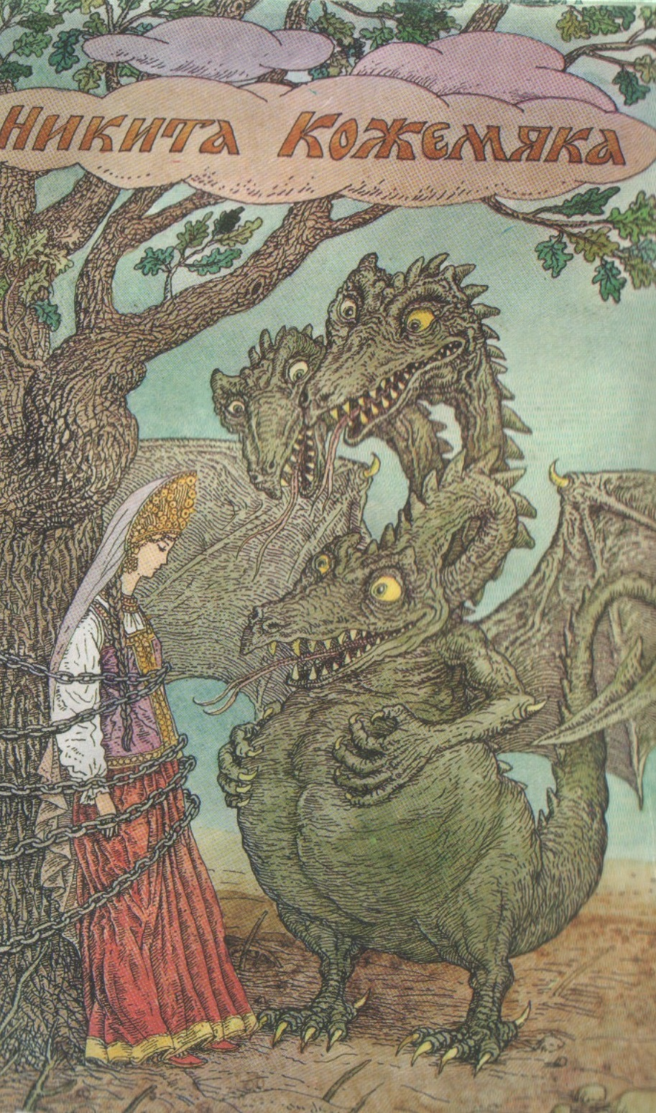

Приложение 2. Страница из Киевской Псалтири, 1397 г.

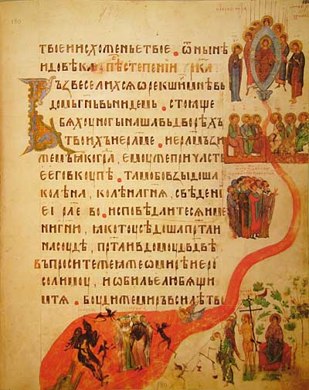

Приложение 3. Лубок. Баба Яга едет с крокодилом драться.

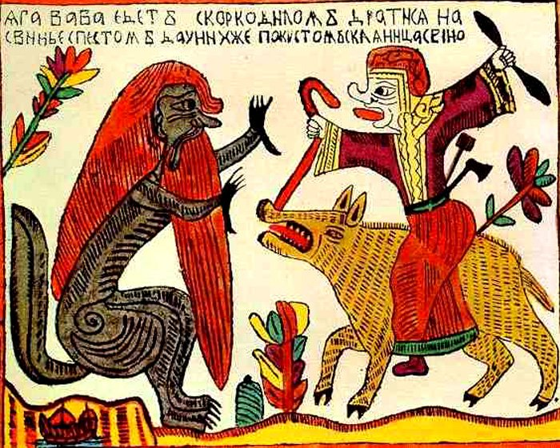

Приложение 4. Лубок. Славный Сильный и Храбрый Витязь Еруслан Лазаревич. Едет на Чудо великом Змее о трех головах; а Прекрасная Царевна Анастасия Вахрамеевна встречает его.

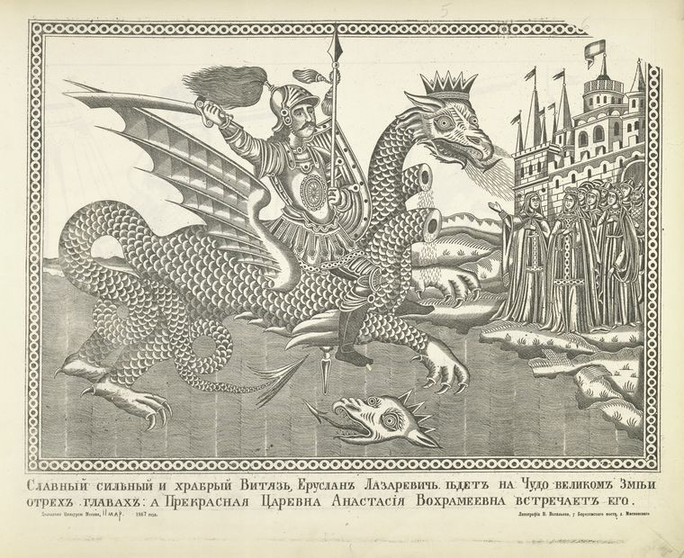

Приложение 5. Лубок. Илья Муромец и Соловей-разбойник.

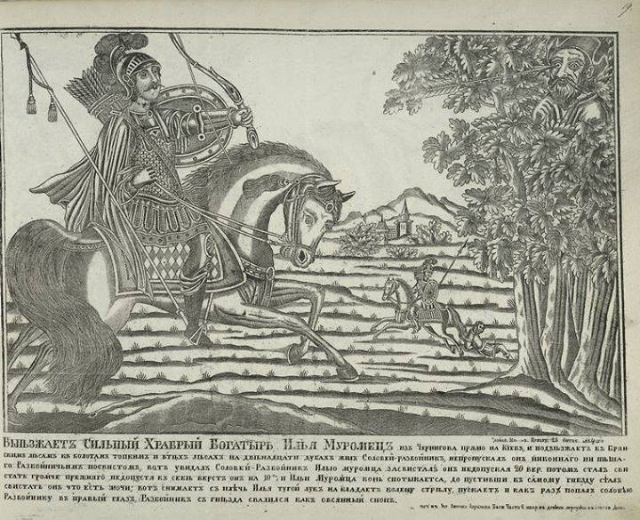

Приложение 6. Лубок. Бова Королевич.

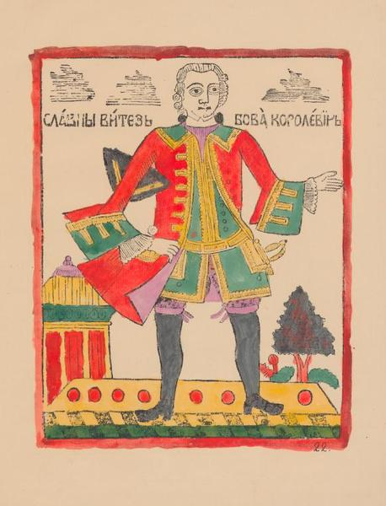

Приложение 7. Лубок. Соловей-разбойник.

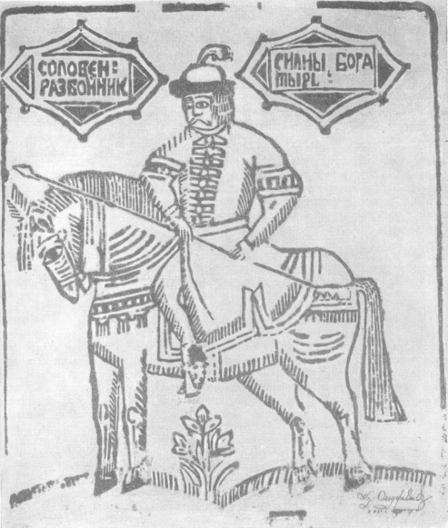

Приложение 8. Гравюра М. Иванова // Пушкин А. С. Руслан и Людмила. Поэма в шести песнях. СПб, 1820.

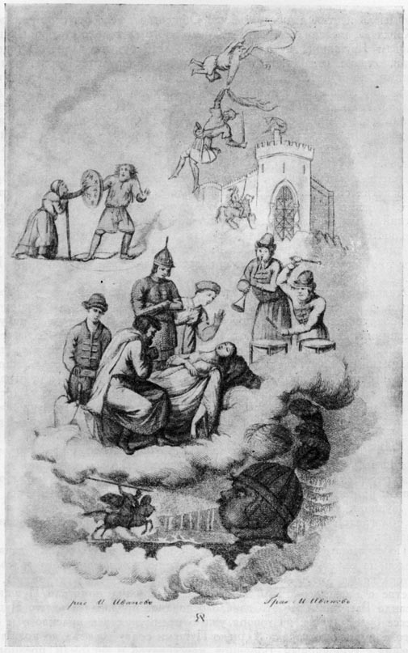

Приложение 9. Иллюстрации В. Тимма // Старинная сказка об Иванушке-дурачке, рассказанная Н. Полевым. Петербург, 1844.

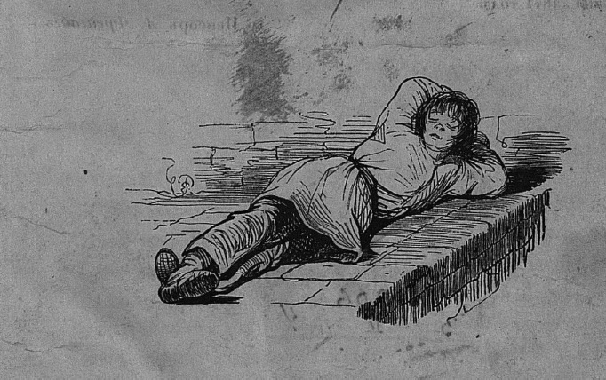
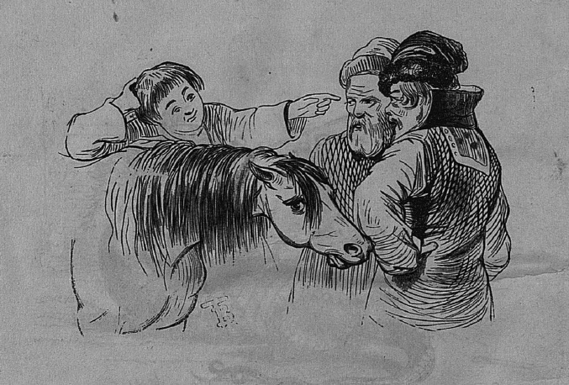

Приложение 10. Титульный лист. Художник не указан. Лукьяновский А. Царевна-лягушка. М., 1900.

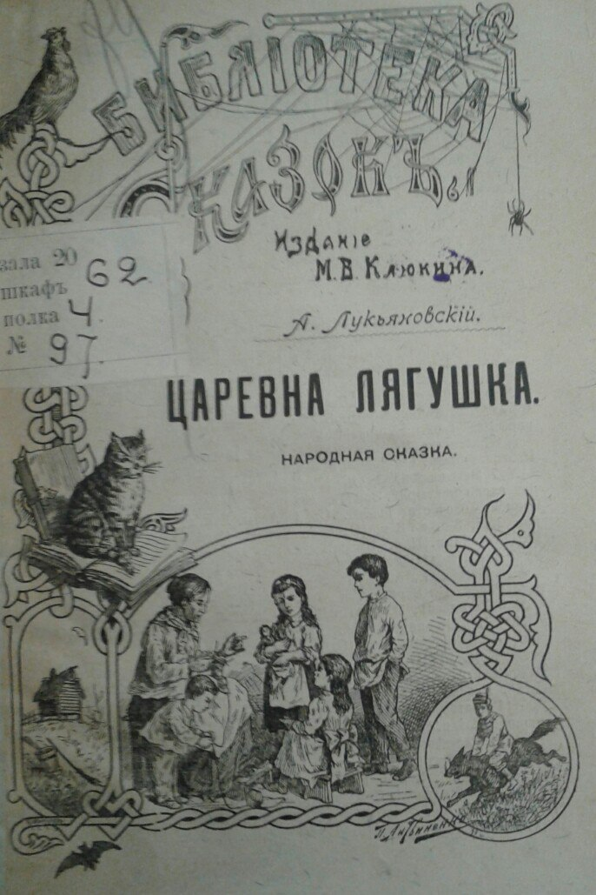

Приложение 11. Фрагмент титульного листа. Художник В. Каррик // В. Каррик Морозко. СПб, 1912.

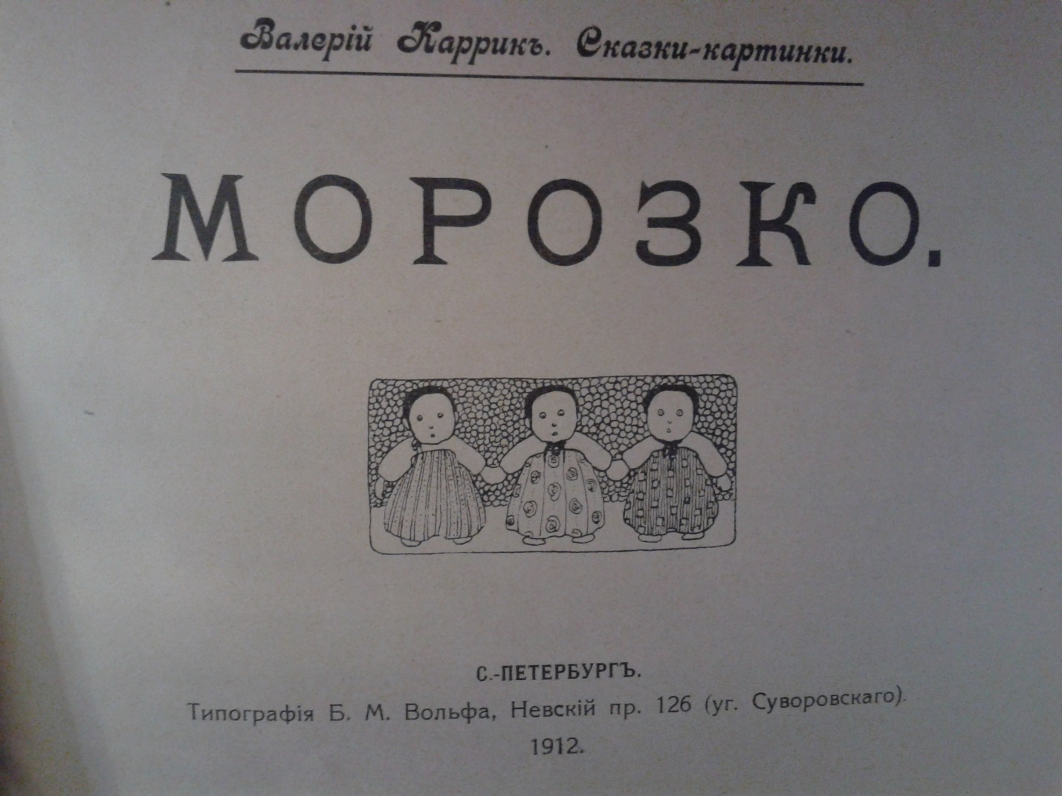

Приложение 12. Иллюстрация. Художник не указан // Жар-птица, или Чудесные приключения Ивана-царевича. СПБ, 1863.

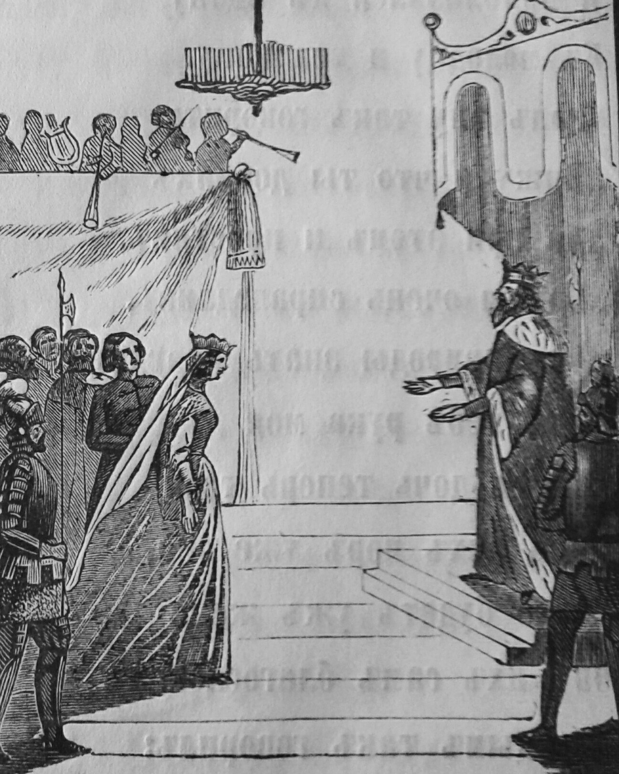

Приложение 13. Иллюстрации анализируемых книг.
- Пёрышко Финиста Ясна-Сокола. СПб: Экспедиция заготовления государственных бумаг, 1902. Илл. И. Я. Билибина.
Илл. 1 а.
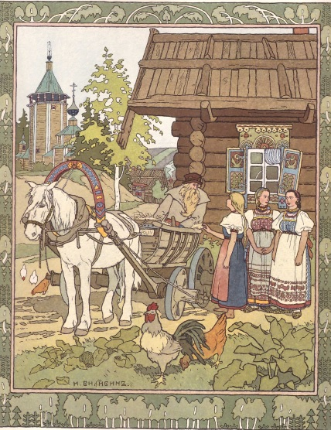

Илл. 1 б.
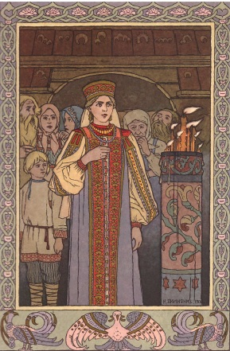

Илл. 1 в.
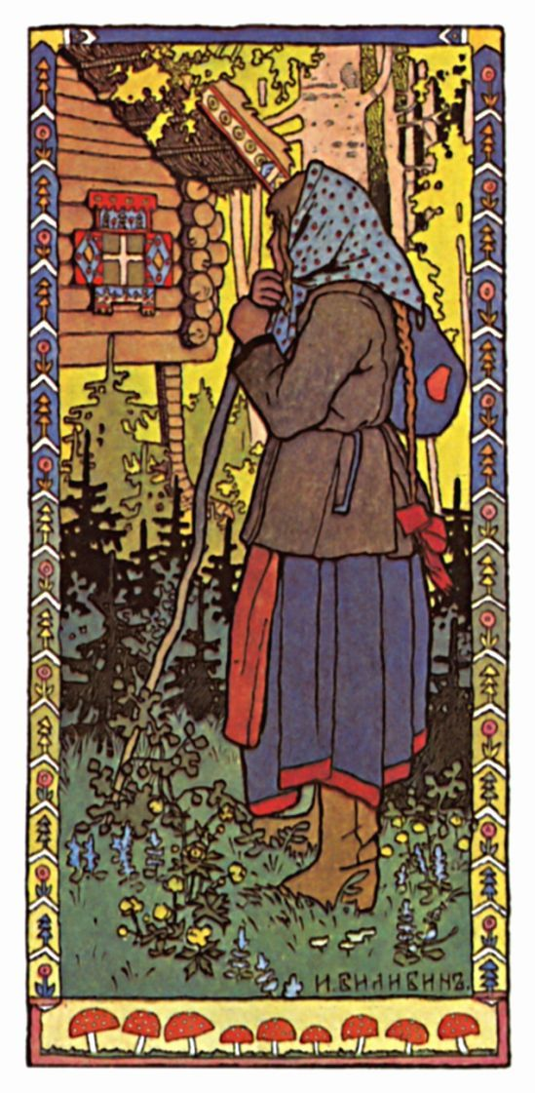

Илл. 1 г.
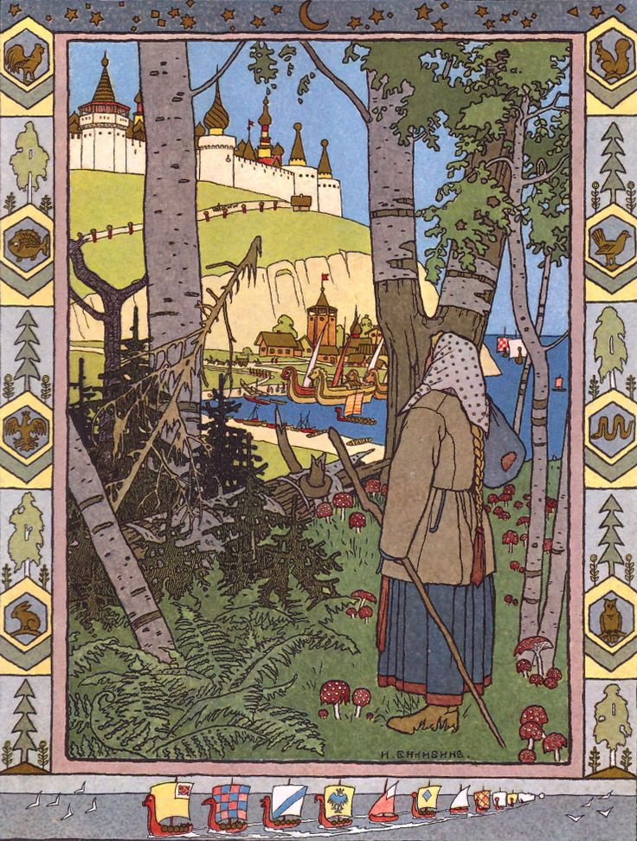

Илл. 1 д.
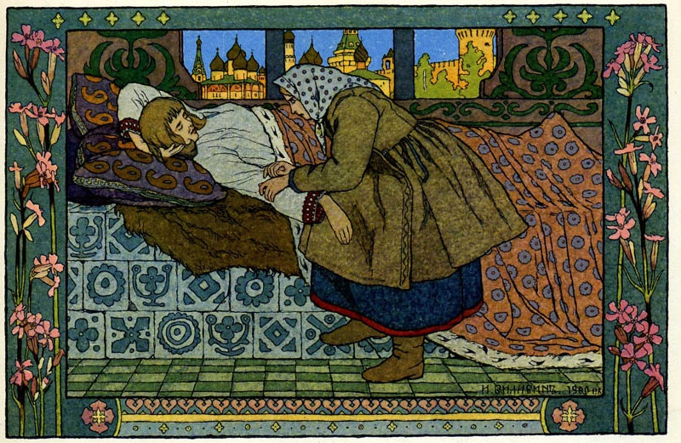

- Сказка про Марью Моревну. М.: издание Б. Аванцо, 1904. Рис. Б. В. Зворыкина.
Илл. 2 а.
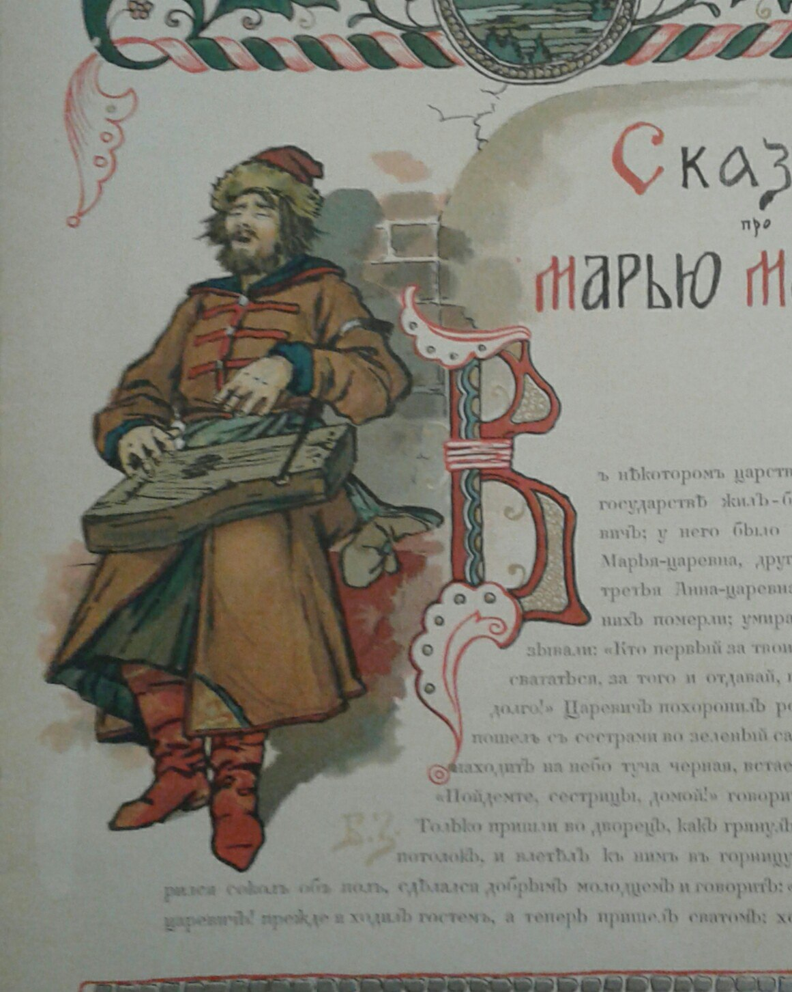

Илл. 2 б.
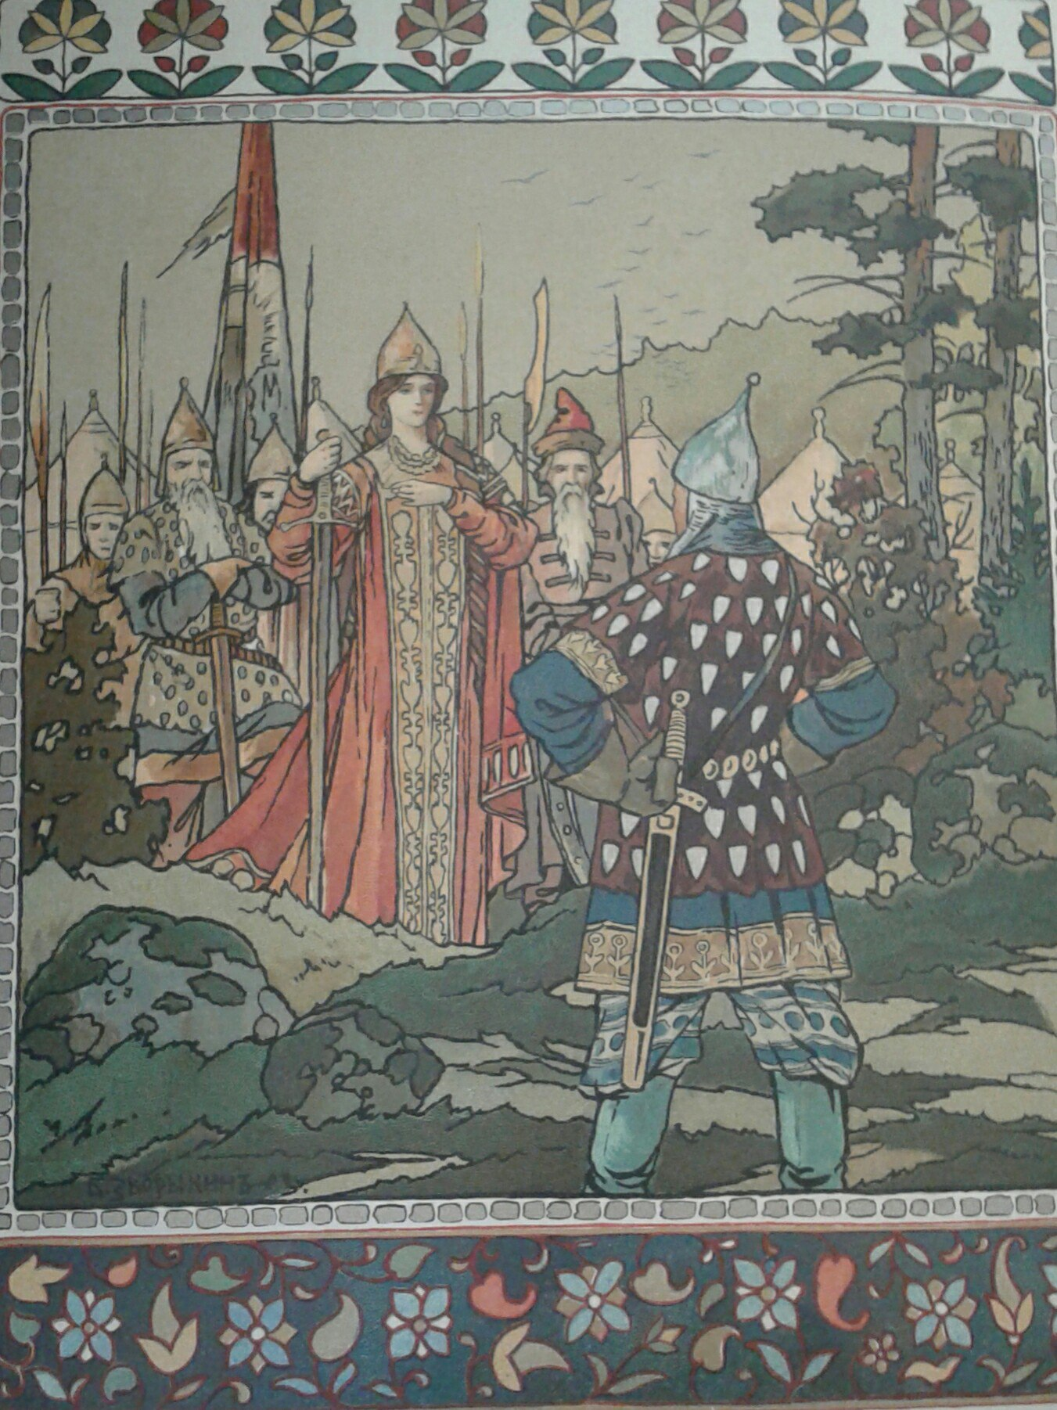

Илл. 2 в.
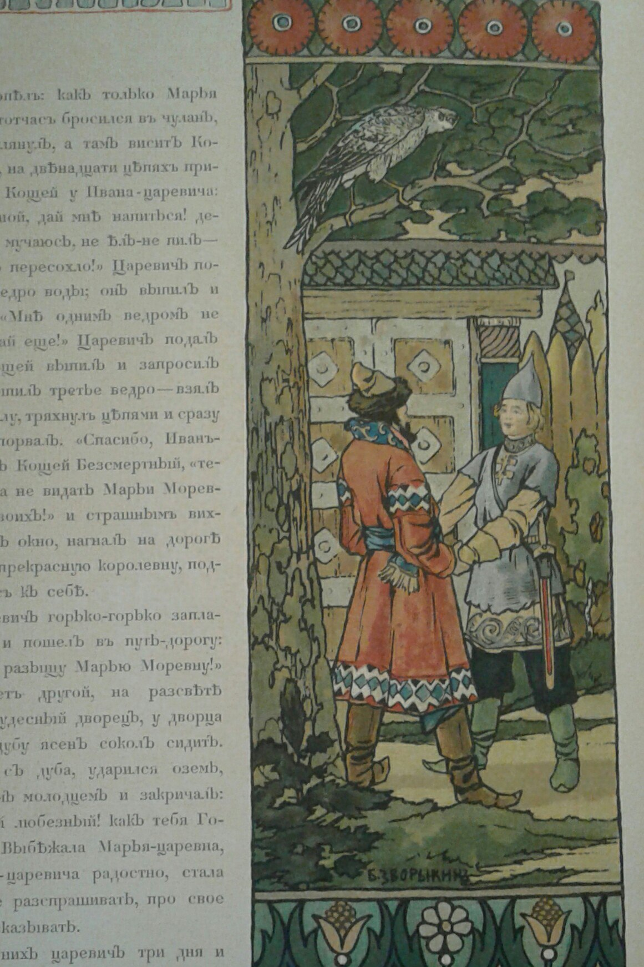

Илл. 2 г.
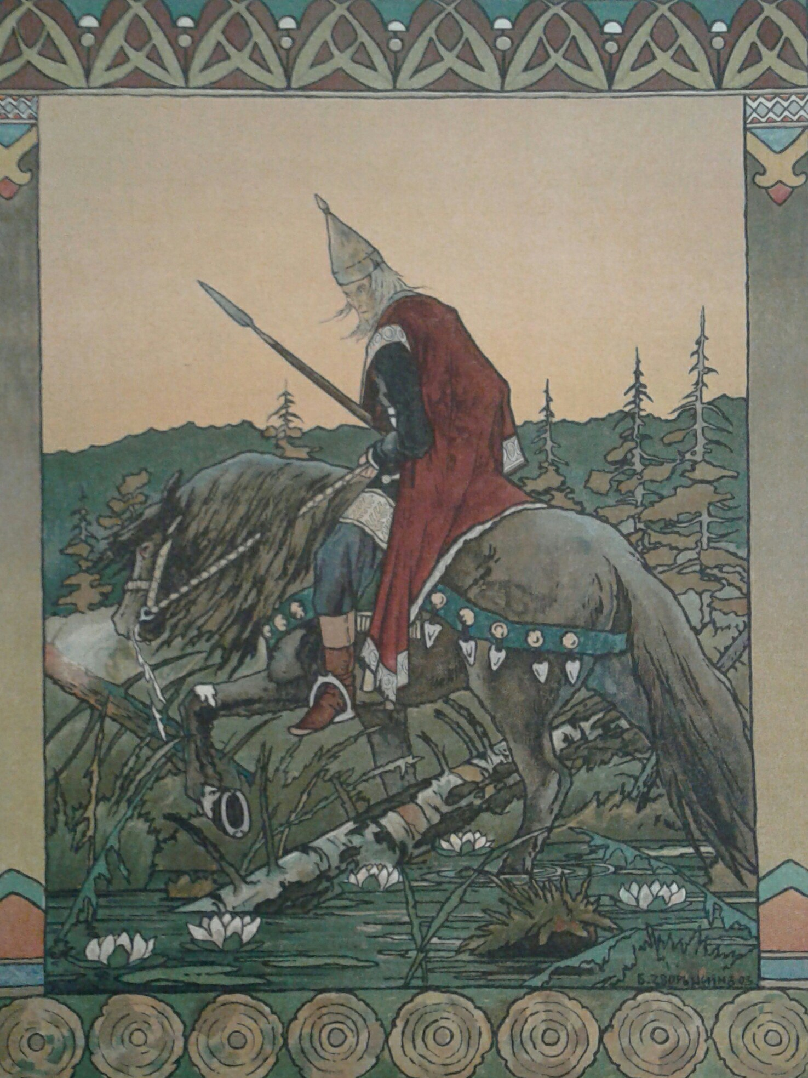

Илл. 2 д.
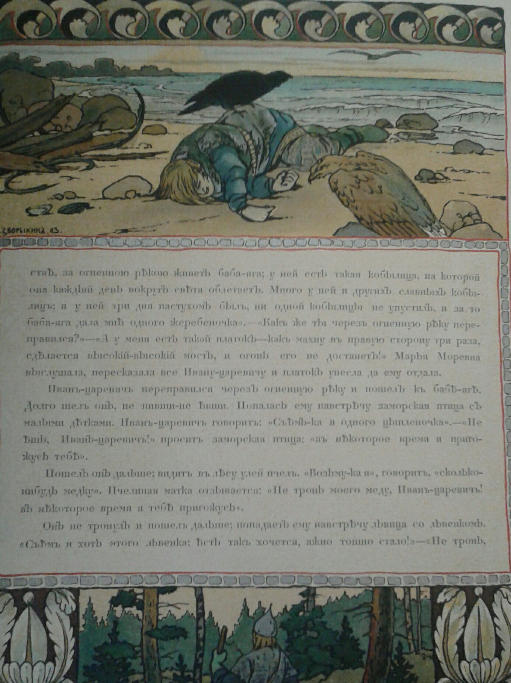

Илл. 2 е.
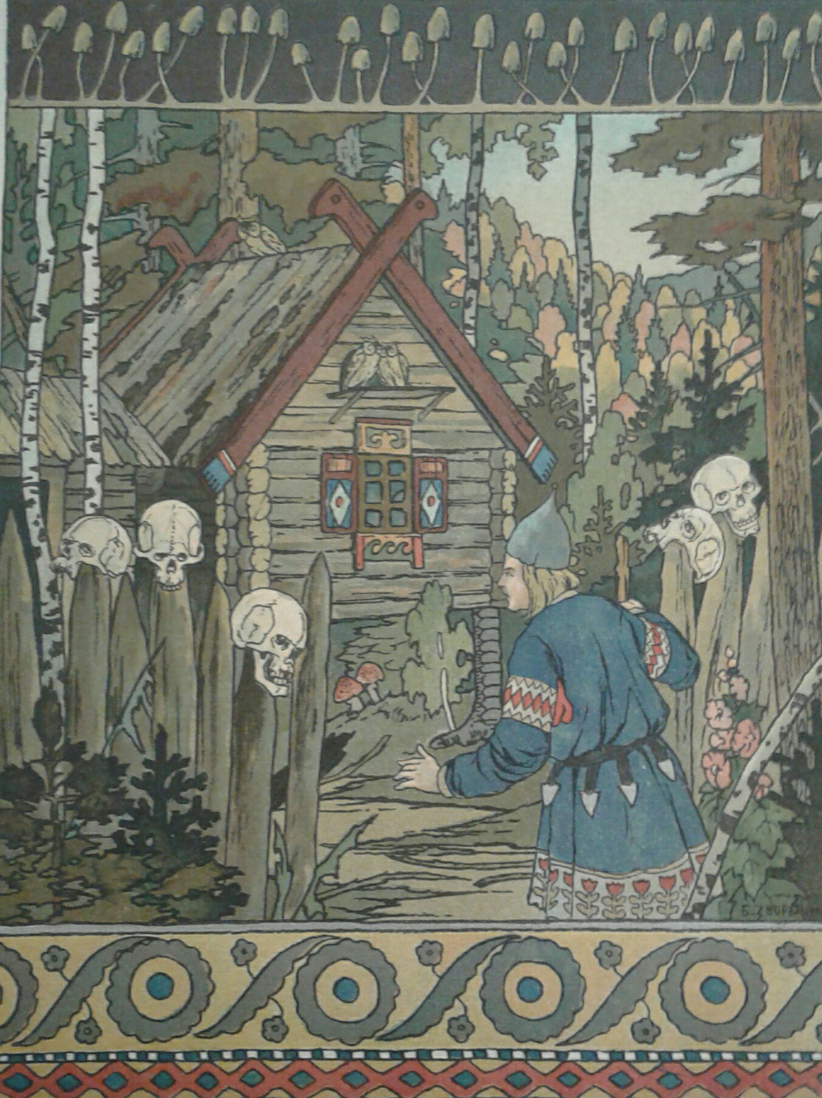

- Русские народные сказки и прибаутки. Пересказанные для детей и иллюстрированные Е. Д. Поленовой. М.: склад издания У. I. Кнебеля. 1906. Кн. 1 «Сынко Филипко».
Илл 3 а.
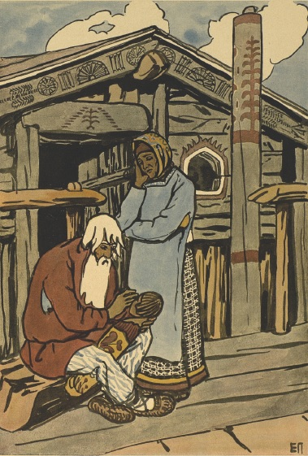

Илл. 3 б.
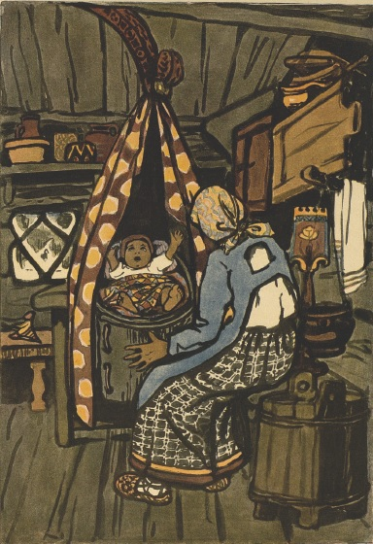

Илл. 3 в.
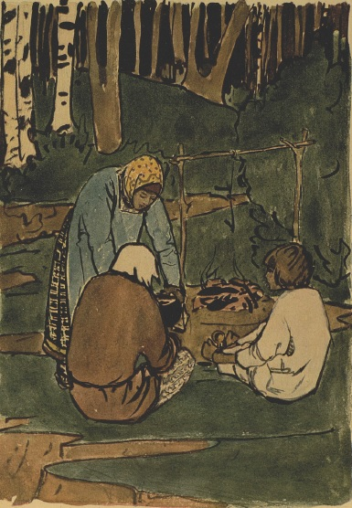

Илл. 3 г.
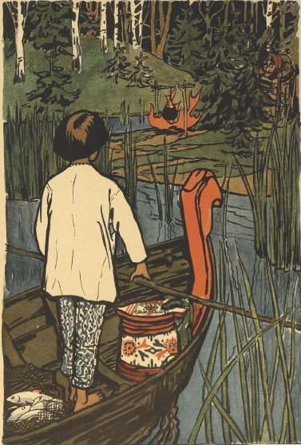

Илл. 3 д.
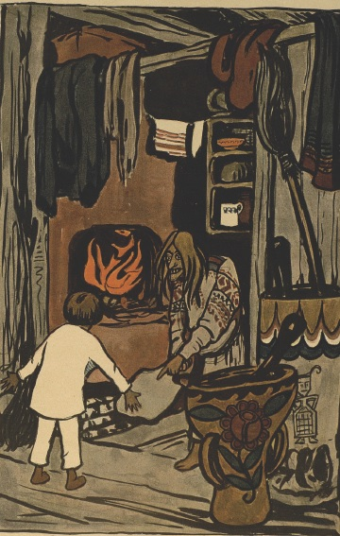

Илл. 3 е.
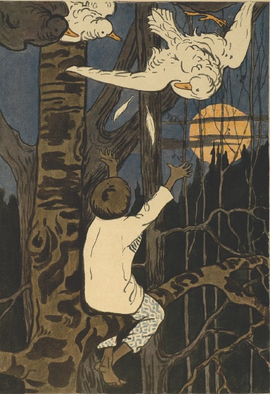

- Царевна-лягушка. Типография Т-ва И. Д. Сытина. М., 1914. Илл. М. Эберман.
Илл. 4 а.
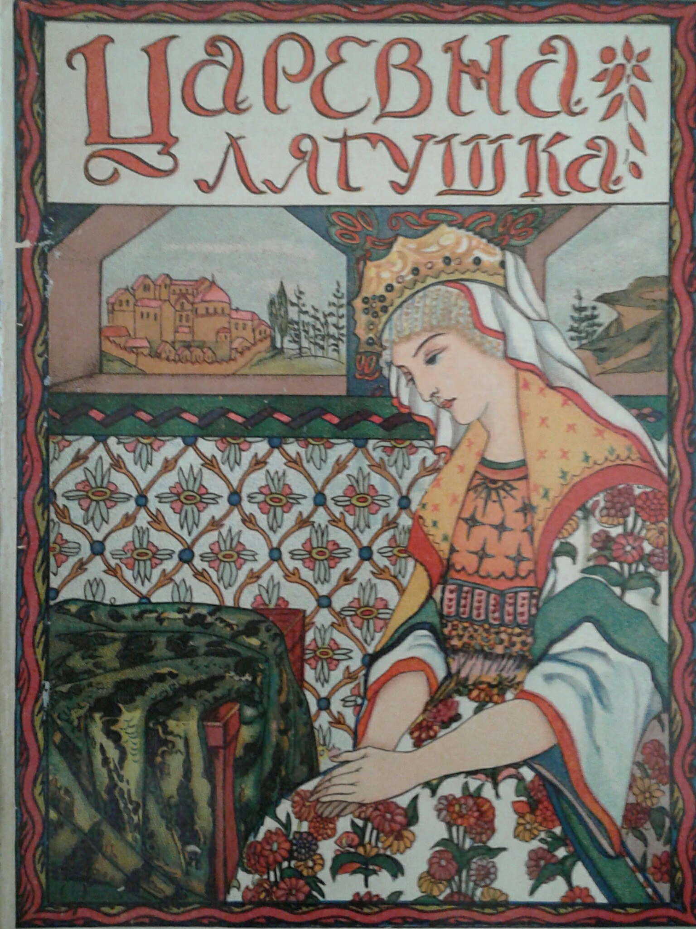
Илл. 4 б.
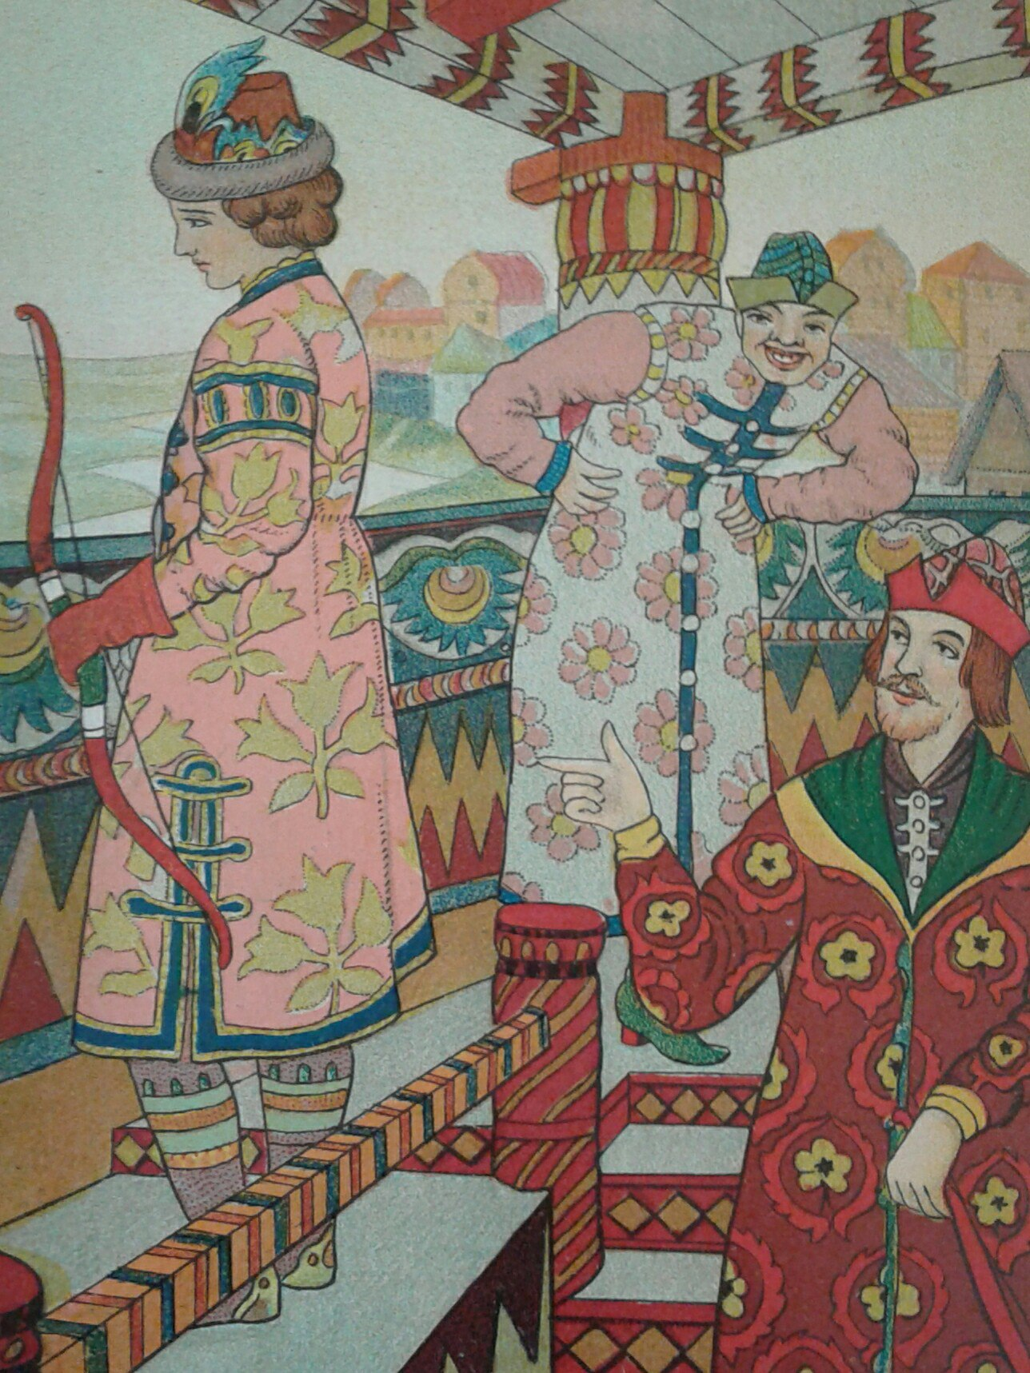

Илл. 4 в.
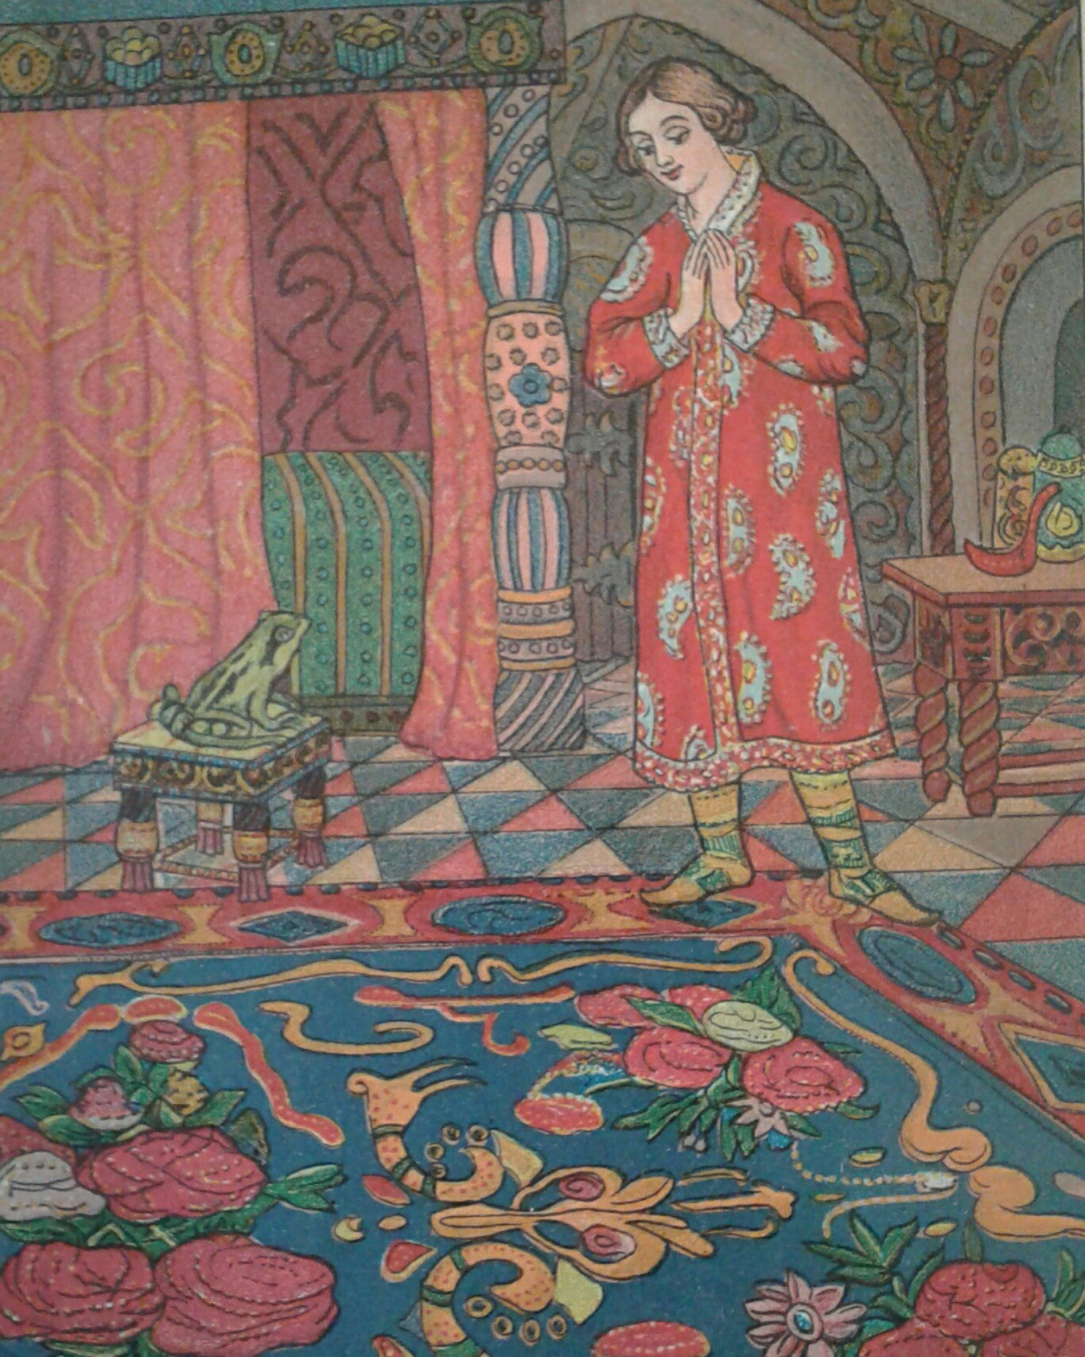

Илл. 4 г.
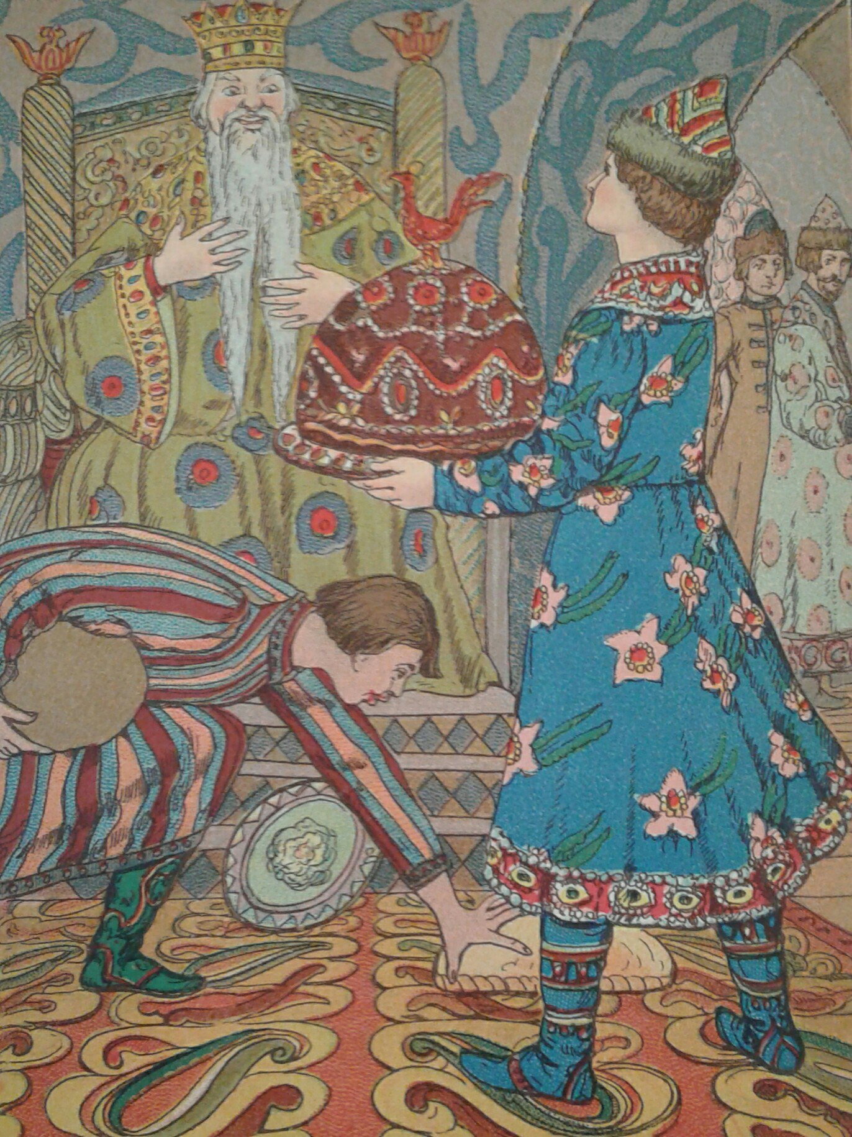

Илл. 4 д.
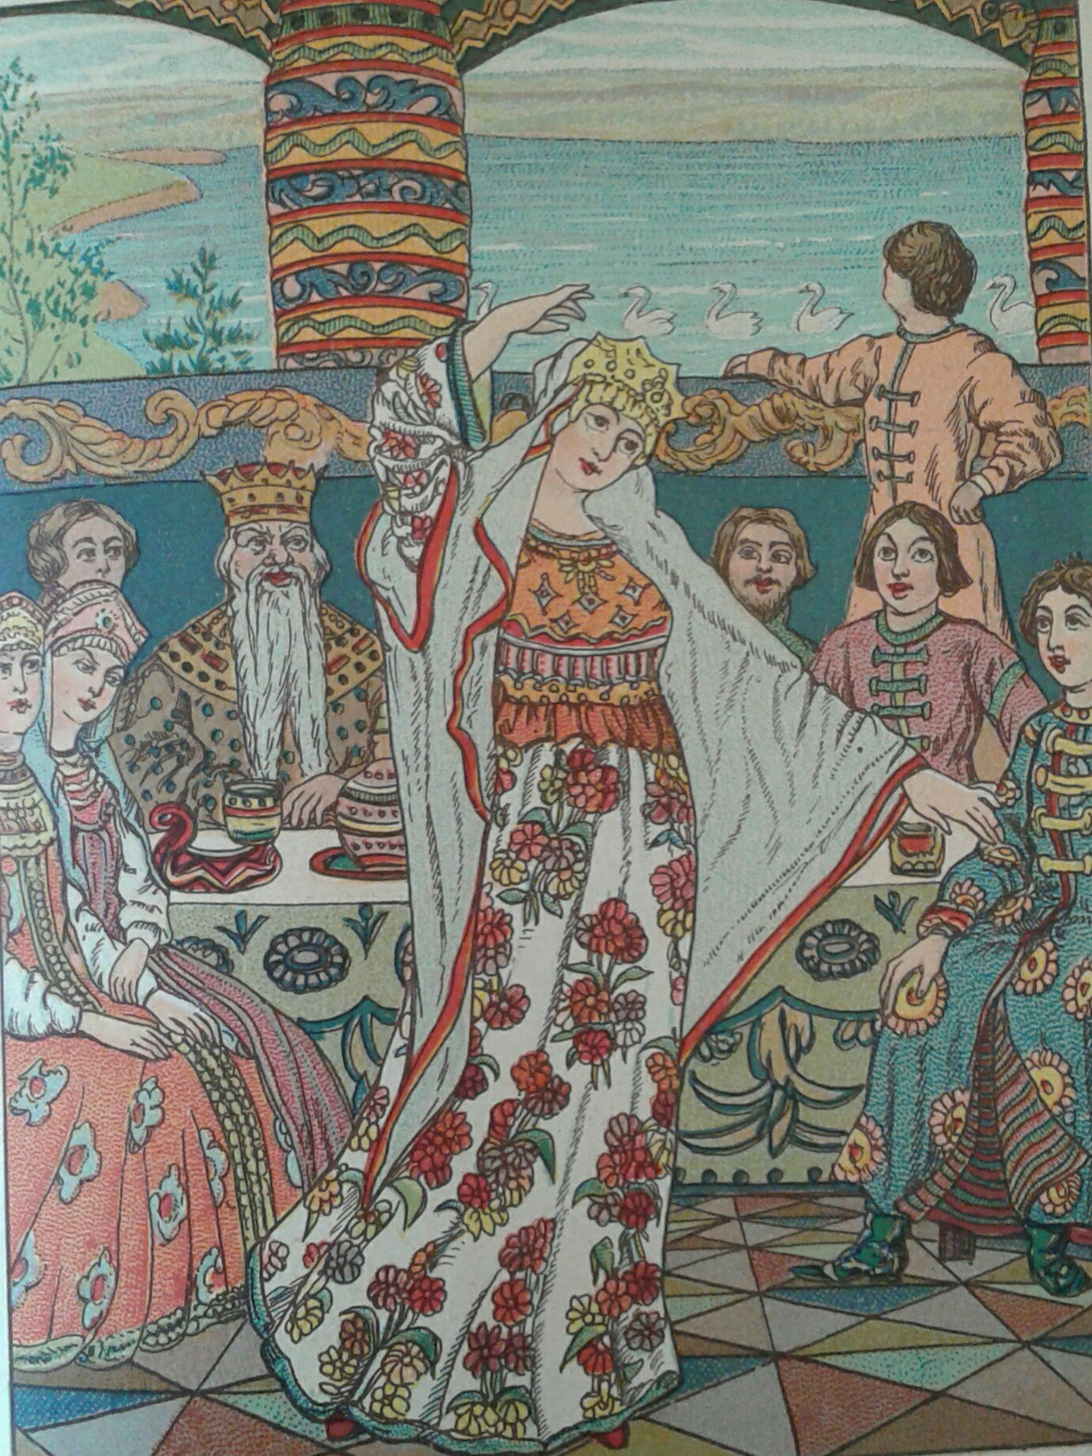

Илл. 4 е.
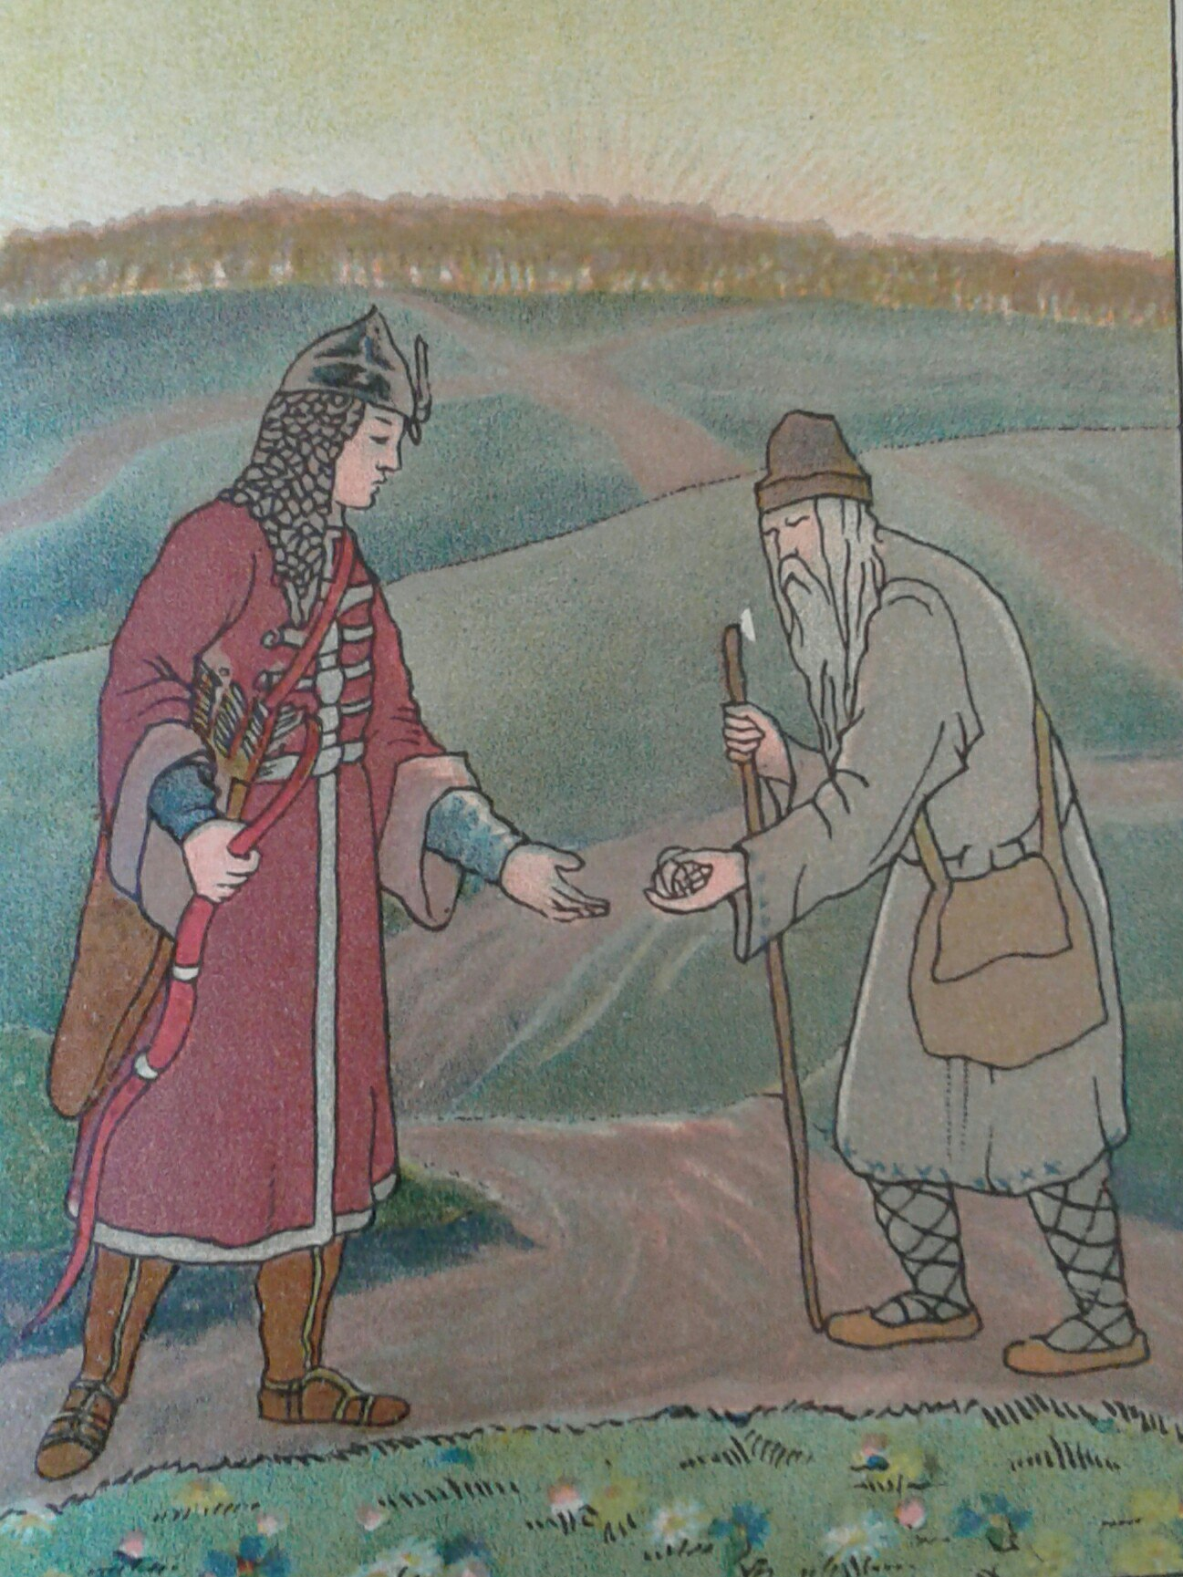

Илл. 4 ж.
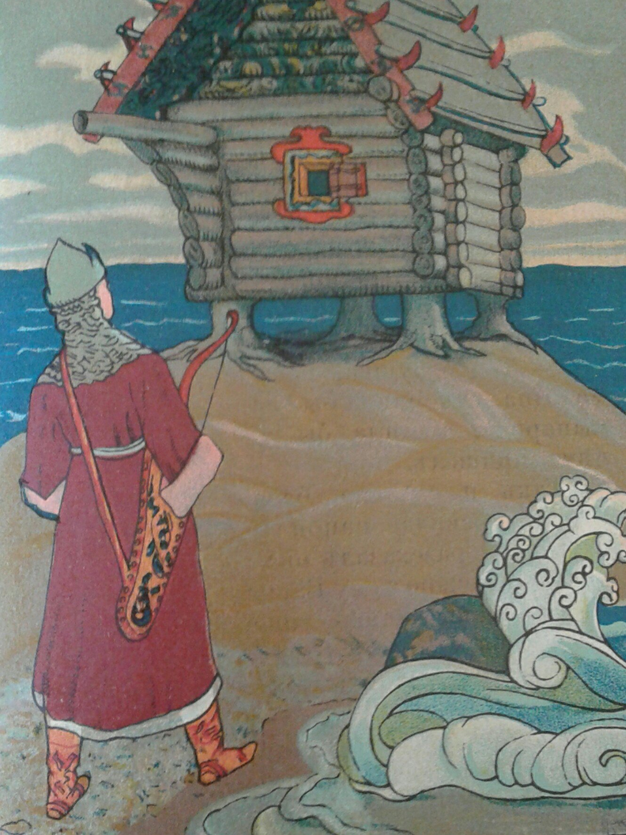

Приложение 14. Иллюстрация И. Я. Билибина // Марья Моревна. СПб: Издание экспедиции заготовления государственных бумаг, 1903.
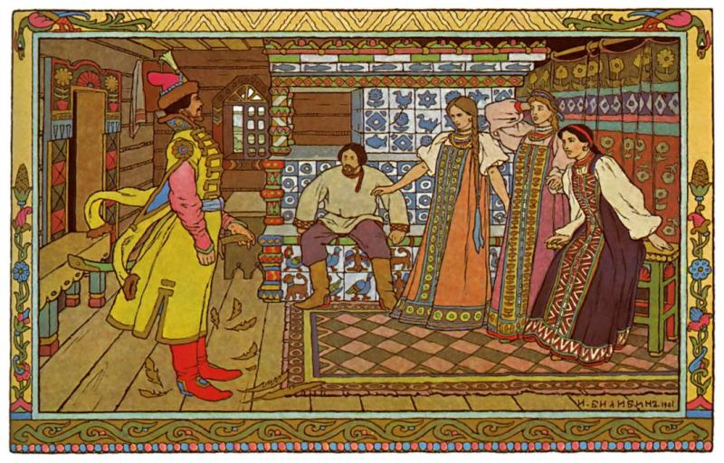

Приложение 15. Иллюстрация. Художник не указан. Кощей бессмертный // Шелгунова Л. Русские сказки. Т. 2. М., 1908-1909.
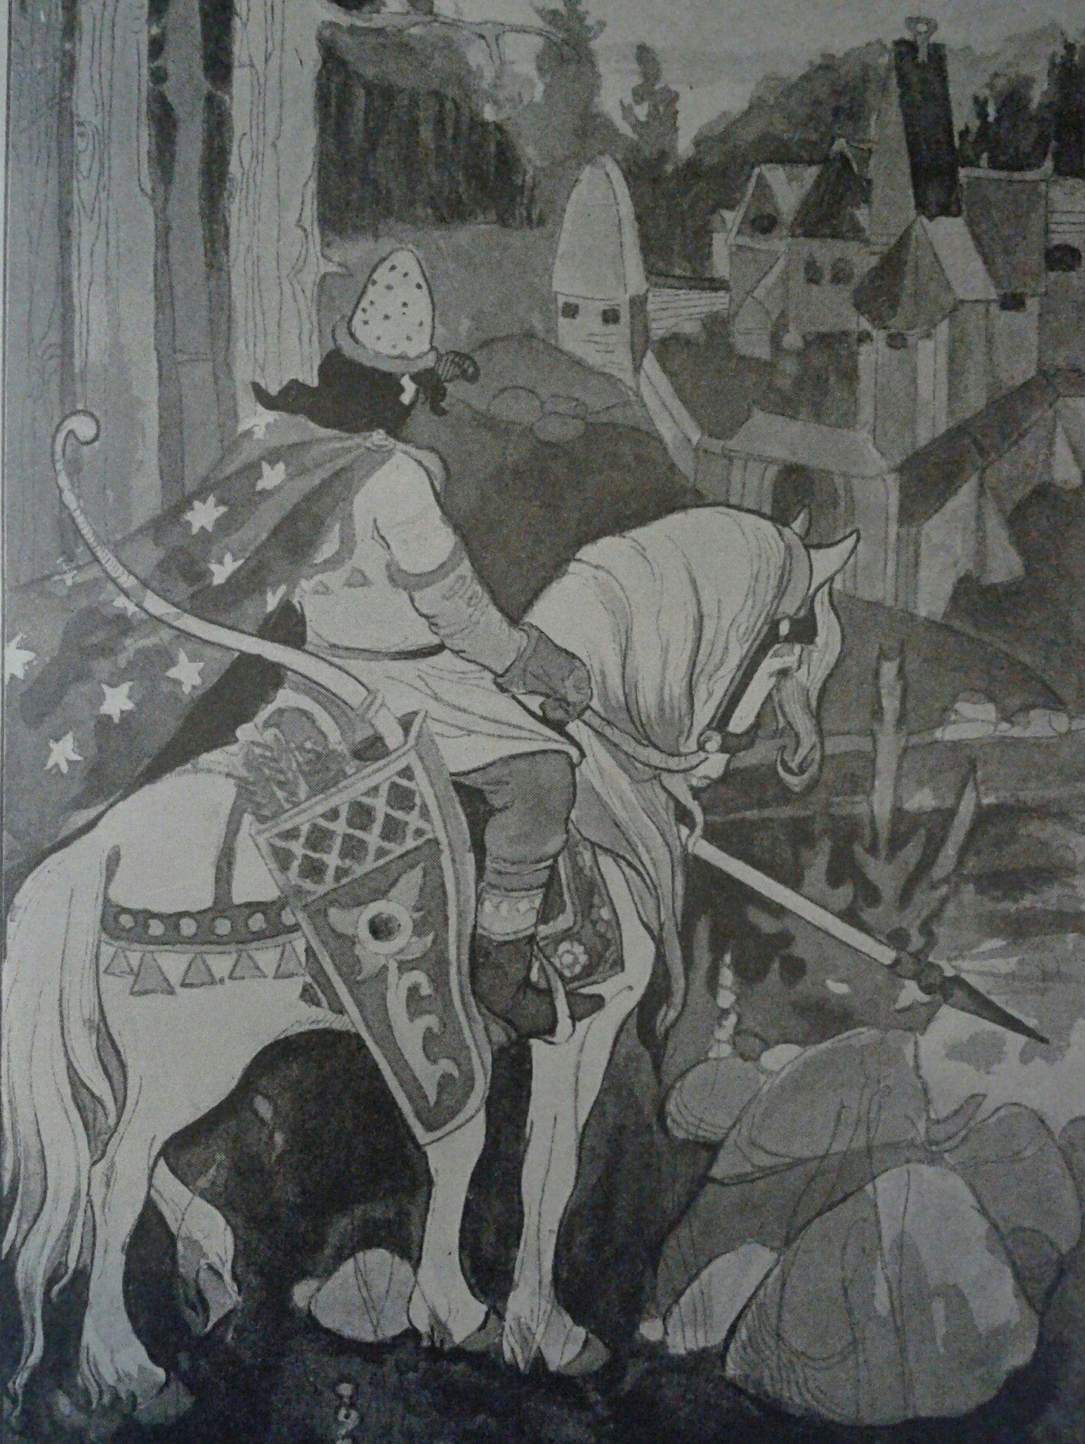

Приложение 16. Иллюстрированные издания сказок.
1) Крестьянские сказки или двенадцать вечеров. М., 1790.
2) Сказка о лягушке и богатыре. Печатано 1804 года.
3) Сказки моего дедушки. М., 1820.
4) Даль В.И. Русские сказки. Спб, 1832.
5) Пестрые сказки с красным словцом. СПб, 1833.
6) Сказка о семи Семионах, родных братьях. М., 1838.
7) Дедушка рассказчик или собрание детских волшебных сказок. СПб, 1839.
8) Сказки моей бабушки. Шесть новых повестей для детей. М., 1839.
9) Авдеева Русские сказки для детей, рассказанные нянюшкой Авдотьей Степановной Черепьевой. СПб, 1844.
10) Старинная сказка об Иванушке дурачке, рассказанная Н. Полевым. Петербург 1844.
11) Народные русские сказки и побаски, для детей меньшего возраста. М., 1847
12) Потапов В. Ф. Ерш Ершович Щетинников, или Волшебная сказка о гуслях-самогудах: в 4 ч. М., 1847.
13) Сказка о семи братьях родных, молодых удалых. М., 1849.
14) Сказка о сестрице Аленушке и о братце ее Иванушке, из рассказов няни. М., 1849.
15) Пальмин М. Сказка о семи братьях родных, молодцах удалых, рассказанная Мих. Пальминым : [В стихах]:В 2 ч. М., 1851.
16) Иванушка дурачок, или Волшебный кошелек: русская сказка [в стихах] в 2-х частях. М., 1858
17) Исаев Ф. М. Сказка об Иване-царевиче, сером волке и дар-птице, с 8 картинками. М., 1859.
18) Жар птица или Чудные приключения Ивана царевича : Русская сказка в стихах. - 3-е изд.. - Санкт-Петербург : Шатаев, 1863.
19) Ахшарумов Н. Д. Русские сказки : с рисунками для детей. СПб, 1869.
20) Афанасьев А. Н. Русские детские сказки, собранные А.Н. Афанасьевым.М., 1870.
21) Иллюстрированные сказки для детей-крошек. М., 1870.
22) Ахшарумов Н. Д. Русские сказки для детей. СПб, 1872.
23) Полевой П.Н. Народные русские сказки в изложении П. Полевого. СПб, 1874.
24) Шмитановский В. Я. Страшная ведьма, или Волшебное кольцо : русская сказка [в стихах]:в 2-х частях. М.,1874.
25) Новый Иван-царевич, или Нет худа без добра : Сказка в стихах для детей.М., 1878.
26) Ведьма и солнцева сестра : Сказка в стихах. М., 1879.
27) Народные русские сказки для детей в иллюстрациях. Ч. 4 : Кощей-бессмертный. 1880
28) Народные русские сказки для детей в иллюстрациях. Ч. 1 : Сказка об Иване Богатыре; Сказка о правде и неправде; Сказка о семи братьях близнецах; Сказка о том кто кого обманул; Мужик и жид. 1880
29) Народные русские сказки для детей в иллюстрациях. Ч. 3 : Боярский сын Никита; Сказка о том, как плохо жить на свете без ума, без разума; Сказка о бабе-яге и злой мачехе; Сказка о набитом дураке; Сказка о строптивой жене; Сказка о Марке богатом и Василие бездольном. 1880
30) Народные русские сказки для детей в иллюстрациях. Ч. 2 : Сказка о Марке богатом и Василие бездольном; Нет виноватых; Спорная курица; Ворожея; Выгодная сделка; На базар повел вола, а продал козла; Сказка о лихе одноглазом; Сказка о горшечнике. 1880
31) Минаев Д. Д. Народные русские сказки для детей в иллюстрациях. СПб-М., 1880.
32) Афанасьев А. Н. Русские детские сказки, собранные Н. А. Афанасьевым. М., 1883
33) Водовозов В. И. Русские сказки в стихах: С виньеткой и 16 картинками. СПб, 1883.
34) Новый Иван-царевич, или Нет худа без добра: Сказка в стихах для детей. М., 1883.
35) Рогова О. И. Сказочный мирок: Сказки, предания, побасенки, сказки в лицах и т. п. СПб, 1883.
36) Деркачев И.П. Бабушкины сказки. М., 1884.
37) Гатцук В. А. Сказки русские народные. В 7 т. М., 1894-1899.
38) Авенариус В. П. Детские сказки. СПб, 1885.
39) Рачков А.Ф. Приключения стрельца, или Три диковины купца. М., 1889.
40) Авенариус В.П. Молодильные яблоки: Сказка-поэма. СПб, 1890.
41) Круглов А. В. Иванушка-дурачок: Рус. сказка в стихотворном излож. А.В. Круглова. М., 1890.
42) Деркачев И.П. Бабушкины сказки. М., 1891.
43) Неузнайко или Чудовище-богатырь. М., 1891.
44) Одинцов А.И. Русские народные сказки для детей. М.,1892.
45) Жирков И.Ф. Избранные русские сказки. В 3 т. М., 1893-1894.
46) Засодимский П.В. Бывальщины и сказки. СПб, 1895.
47) Брянчанинов А.А. Русские народные сказки в стихах. СПб, 1895.
48) Авенариус В. П. Детские сказки. СПб, 1896.
49) Рогова О. И. Русские сказки для маленьких детей. М., 1896.
50) Соболева С.П. Волшебные сказки. СПб, 1896.
51) Избранные русские сказки. СПб, 1898.
52) Засодимский П. В. Дедушкины рассказы и сказки. М., 1898.
53) Русские народные сказки. СПб, 1898.
54) Сказки русского народа. 6 : 1. Про жену супротивницу; 2. Мена; 3. Василиса Премудрая. 1895.
55) Соколов А.И. Славянские сказки, собранные А.И. Соколовым. СПБ, 1893.
56) Гатцук В.А. Сказки русского народа. М., 1900-1902.
57) Царевна-лягушка. СПб, 1901.
58) Лукьяновский А.Г. Русские народные сказки и были в стихах. В 2 т. М., 1900.
59) Василиса Прекрасная. СПб, 1902.
60) Марья Моревна. СПб, 1903.
61) Сказка об Иване-царевиче, Жар-птице и о сером волке. СПб, 1903.
62) Сестрица Аленушка и братец Иванушка. Белая уточка. СПб, 1903.
63) Перышко Финиста Ясна-Сокола. СПб, 1902.
64) Сказка про Марью Моревну. М., 1904.
65) Русские народные сказки и прибаутки. М., 1906.
66) Малороссийские сказки для детей. Москва, 1909.
67) Шелгунова Л. П. Русские сказки. В 2 т. М., 1908-1909.
68) Любимые родные сказки детей. № 5, 6. М., 1911.
69) Морозко. СПб, 1912.
70) Избранные русские сказки. Кн. 1, 3, 4. М., 1913.
71) Царевна лягушка. М., 1914.

Барт Р. Риторика образа // Р. Барт Избранные работы: Семиотика. Поэтика. М., 1994.
Лотман Ю. М. Статьи по семиотике и типологии культуры. Таллин, 1992.
Успенский Б. А. Семиотика искусства. М., 1995.
Сорокин Ю. А., Тарасов Е. Ф. Креолизованные тексты и их коммуникативная функция // Оптимизация речевого воздействия. М., 1990.
Гончаренко А. К. Вопросы поликодового текста // Вестник ТвГУ. 2011. № 4. Вып. 2.
Ворошилова М. Б. Креолизованный текст: аспекты изучения // Политическая лингвистика. Екатеринбург, 2006. Вып. 20.
Алексеев Ю.Г. Креолизованный текст в межкультурной коммуникации (на матер. этнопсихолингвистического эксперимента) // Уч. зап. УлГУ. Актуальные проблемы лингвистики и лингводидактики. Ульяновск, 2001. Вып. 1(6).
Кузнецов Э. Д. Художник и книга. Л., 1964.
Герчук Ю. А. Художественные миры книги. М., 1989; Герчук Ю. А. Художественная структура книги. М., 2014; Герук Ю. А. История графики и искусства книги. М., 2000.
Соловьев Н. В. Русская книжная иллюстрация 18 века. СПб, 1907.
Адамов Е. Б. Иллюстрация в художественной литературе. М., 1959; Адамов Е. Б. Ритмическая структура книги. М., 1974.
Осорина М. В. Рисованные истории в изобразительном творчестве детей и их зрительском опыте // Русский комикс. М., 2010.
Яковличева А. Ф. Значение текста и рисунка, их взаимоотношений для понимания ребёнком дошкольного возраста детской книги // http://www.childpsy.ru/dissertations/id/20277.php (дата обращения: 19.05.16).
Панкеев И. А. Жанр как один из способов организации фольклорных произведений в книгу фольклора // Проблемы полиграфии и издательского дела. 2005. № 4. Панкеев И. А. От устного слова к мультимедиа. М., 2008. Панкеев И. А. Книга русского фольклора: от устного слова до издания. М., 2005.
Мжельская Е. Л., Комарова О. А. Издательская интерпретация сказок. К постановке проблемы // Изв. высш. учеб. заведений. Пробл. полиграфии и издательского дела. 2006. № 2.
Неклюдов С. Ю. О слове устном и книжном // http://www.ruthenia.ru/folklore/neckludov5.htm (дата обращения: 19.05.16).
Адоньева С. Б. Прагматика фольклора. СПб, 2004. С. 8.
Пропп В. Я. Исторические корни волшебной сказки. М., 2011. С. 315.
Там же. С. 313.
Неклюдов С. Ю. О слове устном и книжном // http://www.ruthenia.ru/folklore/neckludov5.htm (дата обращения: 19.05.16).
Панкеев И. А. Восприятие читателем фольклорного текста // Проблемы полиграфии и издательского дела. 2005, № 3. С. 66.
Каталог русских иллюстрированных изданий 1725 – 1860 гг. Составил Н. Обольянинов. В 2 т. М., 1914.
Крестьянские сказки или 12 вечеров. М., 1790.
Леш16-1.
Леш16-10.
Леш16-4.
Леш16-1.
Олсон Л., Адоньева С. Б. Традиция, трансгрессия, компромисс: Миры русской деревенской женщины. М., 2016. С. 108.
Якобсон Р. О. Лингвистика и поэтика // Структурализм "за" и "против". М., 1975.
В. Шмид различает предполагаемого получателя сообщения и фактического - реципиента. (Шмид В. Нарратология. М., 2003. С. 24).
Богатырев П.Г., Якобсон Р.О. Фольклор как особая форма творчества // Богатырев П.Г. Вопросы народного творчества. М., 1971. С. 374.
Гаспаров Б. М. Устная речь как семиотический объект // http://www.ruthenia.ru/folklore/gasparov1.htm (дата обращения: 19.05.16).
Маклюэн М. Галактика Гуттенберга. М., 2001. С. 125.
Шмид В. Нарратология. М., 2003. С. 24.
Барт Р. Риторика образа // Р. Барт Избранные работы: Семиотика. Поэтика. М., 1994. С. 304.
Маклюэн М. Галктика Гуттенберга. М., 2001. С. 156.
Неклюдов С. Ю. О слове устном и книжном // http://www.ruthenia.ru/folklore/neckludov5.htm (дата обращения: 19.05.16).
Подлинность какой-либо вещи – совокупность всего, что она способна нести в себе с момента возникновения, от своего материального возраста до исторической ценности (Беньямин В. Произведение искусства в эпоху ее технической воспроизводимости. М., 1996. С. 22).
Там же.
Пропп В. Я. Фольклор и действительность. М., 1976. С. 22.
Кузнецов Э. Д. Художник и книга. Л., 1964. С. 5-6.
Поликодовый текст – специфический текст, который включает в себя разные по своей семантической природе составляющие. (Гончаренко А. К. Вопросы теории поликодового текста // Вестник ТвГУ. 2011. № 4. Вып. 2. С. 234).
Барт Р. Избранные работы: Семиотика. Поэтика. М., 1989. С. 296, 233.
Барт Р. Риторика образа // Р. Барт С. Избранные работы: Семиотика. Поэтика. М., 1989. С. 298-303.
Там же. С. 301.
Сорокин Ю. А., Тарасов Е. Ф. Креолизованные тексты и их коммуникативная функция // Оптимизация речевого воздействия. М., 1990. С. 180-181.
Там же. С. 181.
Гончаренко А. К. Вопросы теории поликодового текста // Вестник ТвГУ. 2011. № 4. Вып. 2. С. 235.
Морозова С. С. Принципы гармонизации смыслов креолизованного текста при переводе // III Междунар. Бодуэновские чтения (Казань, 23-25 мая 2006 г.). Казань, 2006. Т. 1. С. 99-101.
Кузнецов Э. Художник и книга. Л., 1964. С. 5.
Мжельская Е. Л., Комарова О. А. Издательская интерпретация сказок. К постановке проблемы // Изв. высш. учеб. заведений. Пробл. полиграфии и издательского дела. 2006. № 2. С. 89.
Кандинский Б. С. Экспериментальный анализ коммуникативной организации текста // Оптимизация речевого воздействия. М., 1990. С. 210.
Там же. С. 211.
Гончаренко А. К. Вопросы теории поликодового текста // Вестник ТвГУ. 2011. № 4. Вып. 2. С. 234.
Там же.
Осорина М. В. Рисованные истории в изобразительном творчестве детей и их зрительском опыте // Русский комикс. М., 2010. С. 140.
Панкеев И. А. Жанр как один из способов организации фольклорных произведений в книгу фольклора // Проблемы полиграфии и издательского дела. 2005. № 4. С. 64.
Осорина М. В. Рисованные истории в изобразительном творчестве детей и их зрительском опыте // Русский комикс. М., 2010. С. 141.
Кривошеина К. Сказки – несерьезные книжки? // http://rusk.ru/st.php?idar=61757 (дата обращения: 19.05.16).
Богатырев П.Г., Якобсон Р.О. Фольклор как особая форма творчества // Богатырев П.Г. Вопросы народного творчества. М., 1971. С. 380.
Пропп В. Я. Фольклор и действительность // В. Я. Пропп Фольклор и действительность. Избранные статьи. М., 1976. С. 85-86.
Там же. С. 88.
Бодрийяр Ж. Симулякры и симуляция // http://lit.lib.ru/k/kachalow_a/simulacres_et_simulation.shtml (дата обращения: 19.05.16).
Иванова И. Что за прелесть эти сказки! // Искусство в школе. 2008. № 1. С. 23.
Добровольская В. Образ женщины в русских сказках // http://postnauka.ru/faq/44546 (дата обращения: 19.05.16).
Чистов К. В. Фольклор. Текст. Традиция. М., 2005. С. 106.
Там же.
Кацпржак Е. И. История книги, М., 1964.
Попова О. С. Византийские и древнерусские миниатюры. М., 2003. С. 259-260.
Там же. С. 260.
Соловьев Н. В. Русская книжная иллюстрация 18 века. СПб, 1907. С. 4.
Там же.
Там же. С. 8.
Кузьминский М. Русская реалистическая иллюстрация 18 и 19 вв. М., 1937. С. 15.
Там же.
Лыкова И. А. Маленькое окно в большой мир, или детская книга как предмет культуры // Детский сад: теория и практика. 2015. № 3. С. 46.
Там же.
Носова К. Из истории иллюстрированной детской книги в России // Искусство в школе. 2008, № 1. С. 26-27.
Русские народные картинки. Собрал и описал Д. Ровинский. СПб, 2002. Т. 1-2. С. 104.
Там же. С. 109.
Овсянников Ю. М. Русский лубок. М., 1962. С. 27.
Там же.
Лотман Ю. М. Художественная природа русских народных картинок // Народная гравюра и фольклор в России 17-19 веков. М., 1976. С. 251.
Цит. по: Шевченко С. Ф. К вопросу о том, что читал народ в 18 столетии // Филологические записки. 1915. Вып. 5/6. С. 763. Оригинал: Новиков Н. Н. «Живописец, еженед. журн. Воспроизведение первого издания». 1772. Ч. 1. Стр. 36-37.
Шанина Н. Ф. Сказка в творчестве русских художников. М., 1969. С. 12.
Символы и эмблемата. Амстердам, 1705 - сборник символов и эмблем, составленный Яном Тесингом и Ильей Копиевским на основе западноевропейских книг.
Шанина Н. Ф. Сказка в творчестве русских художников. М., 1969. С. 13.
Маковский С. Народная сказка в русском художестве. Журнал для всех. 1904. С. 98.
Шанина Н. Ф. Сказка в творчестве русских художников. М., 1969. С. 12.
Там же. С. 14.
Там же.
Блинов В. Русская детская книжка-картинка 1900-1941. М., 2005. С. 13.
Лыкова И. А. Маленькое окно в большой мир, или детская книга как предмет культуры // Детский сад: теория и практика. 2015. № 3. С. 46.
Чапкина М. Московские художники детской книги 1900-1992 гг. М., 2008. С. 7.
Бычкова Л. С. Мирискусники в мире искусства // Эстетика: Вчера. Сегодня. Всегда. М., 2006. Вып. 2. С. 122-123.
Дягилев С. П. Иллюстрации к Пушкину // Мир искусства. 1899. № 16/17. С. 35—36.
Маковский С. Народная сказка в русском художестве. Журнал для всех. 1904. С. 101.
Там же.
Там же. С. 99.
Там же.
Систематический указатель книг для детей и юношества под ред. О. И. Капица. Петроград, 1915. С. 9.
Там же. С. 8.
Арутюнова Н. Д, Фактор адресата // Изв. АН СССР. 1981. Т.40. №4.
Систематический указатель книг для детей и юношества под ред. О. И. Капица. Петроград, 1915. С. 8.
Там же.
Систематический указатель книг для детей и юношества под ред. О. И. Капица. Петроград, 1915. С. 10.
Там же. С. 8.
Полтавский С. Новому ребенку – новая сказка. Этюд для родителей и воспитателей. Саратов, 1919. С. 19.
Богданов К. А. Vox populi: Фольклорные жанры советской культуры. М., 2009. С. 24.
Цит. По: Богданов К. А. Vox populi: Фольклорные жанры советской культуры. М., 2009. С. 25.
Чегодаев А. Пути развития советской книжной графики. М., 1955. С. 4.
Там же. С. 5.
Соколов Ю. Сказки о барах // Русские народные сказки. Барин и мужик. М. – Л., 1932. С. 7.
Азадовский М. Русская сказка. Избранные мастера. Л., 1932. Т. 1. С. 8.
Кривошеина К. Сказки – несерьезные книжки? // http://rusk.ru/st.php?idar=61757 (дата обращения: 19.05.16).
Мжельская Е. Л., Комарова О. А. Издательская интерпретация сказок. К постановке проблемы // Изв. высш. учеб. заведений. Пробл. Полиграфии и издательского дела. 2006. № 2. С. 89.
Сказки русского народа. Вып. 1. 1901.
Антонова С. Г. Редакторска подготовка изданий // http://www.hi-edu.ru/e-books/xbook082/01/part-008.htm (дата обращения: 19.05.16).
Белинский В. Г. Старинная сказка об Иванушке-дурачке, рассказанная московским купчиною Николаем Полевым // http://az.lib.ru/b/belinskij_w_g/text_3410.shtml (дата обращения: 19.05.16).
Антонова С. Г. Редакторска подготовка изданий // http://www.hi-edu.ru/e-books/xbook082/01/part-008.htm (дата обращения: 19.05.16).
Сказки русского народа. Вып. 1. 1901.
Мжельская Е. Л., Комарова О. А. Издательская интерпретация сказок. К постановке проблемы // Изв. высш. учеб. заведений. Пробл. Полиграфии и издательского дела. 2006. № 2. С. 90.
Осорина М. Рисованные истории в изобразительном творчестве детей и их зрительском опыте // Русский комикс. М., 2010. С. 140.
Там же. С. 141.
Там же.
Осорина М. Рисованные истории в изобразительном творчестве детей и их зрительском опыте // Русский комикс. М., 2010. С.142-152.
Веселова И. С. «Чудо св. Георгия о змие»: икона и духовный стих // Живая старина. 1996. № 1. С. 21—22.
Яковличева А. Ф. Значение текста и рисунка, их взаимоотношений для понимания ребёнком дошкольного возраста детской книги // http://www.childpsy.ru/dissertations/id/20277.php (дата обращения: 19.05.16).
Пропп В. Я. Исторические корни волшебной сказки. М., 2011. С. 8-21.
Финист-ясный сокол: царевич в виде сокола посещает девушку; вследствие хитрости мачехи ранит себя в окне; девушка находит и исцеляет его.
Андреев Н. П. Указатель сказочных сюжетов по системе Аарне // http://www.ruthenia.ru/folklore/sus/index.htm (дата обращения: 19.05.16).
Герасимова Н. М. Пространственно-временные формулы русской волшебной сказки // Н. М. Герасимова Прагматика текста: фольклор, литература, культура. СПб, 2012. С. 45.
Металлическая обувь и посох – «предметы, которыми некогда снабжали умерших для странствий по пути в иной мир. Железными они стали позже, символизируя долготу в пути» (Пропп В. Я. Исторические корни волшебной сказки. М., 2011. С. 34).
Пропп В. Я. Исторические корни волшебной сказки. М., 2011. С. 8-21.
Животные - зятья: три царевны выданы за сокола, орла, ворона (и т. п.); животные помогают своему зятю в его поездке за красавицей-невестой (дарят подарки, с помощью которых он завлекает красавицу); затем они же помогают ему в поисках исчезнувшей жены.
Андреев Н. П. Указатель сказочных сюжетов по системе Аарне // http://www.ruthenia.ru/folklore/sus/index.htm (дата обращения: 19.05.16).
Опашень - долгополый кафтан с короткими широкими рукавами.
Мальчик (Ивась, Жихарко, Лутонюшка) и ведьма: ведьма заманивает мальчика к себе, подражая голосу матери; поручает своей дочке изжарить его или сама показывает, как надо садиться на лопату; мальчик засовывает в печь дочь ведьмы или ведьму; взбирается на дерево; гуси-лебеди приносят его домой: в сказке типа 327F мальчик-рыбак ловит рыбу, сидя в лодке; ведьма перековывает свои грубый голос на тонкий и выдает себя за мать, принесшую еду.
Андреев Н. П. Указатель сказочных сюжетов по системе Аарне // http://www.ruthenia.ru/folklore/sus/index.htm (дата обращения: 19.05.16).
Порты - штаны.
Онуча - длинная, широкая полоса ткани белого, чёрного или коричневого цвета (холщовой, шерстяной) для обмотки ноги до колена (при обувании в лапти). Элемент традиционной русской крестьянской одежды. Такими полосами ткани оборачивали всю ступню и голень.
Царевна-лягушка: младший брат ищет невесту в болоте; лучше всех выполняет поручения отца приносит самый лучший ковер и т. д.; лягушка превращается в царевну. Нередко продолжением служит 400 А: Муж ищет исчезнувшую или похищенную жену: волшебные предметы или животные помогают.
Андреев Н. П. Указатель сказочных сюжетов по системе Аарне // http://www.ruthenia.ru/folklore/sus/index.htm (дата обращения: 19.05.16).
Хемби Э. Домашняя сфера и повседневность в искусстве Татьяны Назаренко // Визуальная антропология: режимы видимости при социализме. М., 2009. 141-157.
Герасимова Н. М. Пространственно-временные формулы русской волшебной сказки // Н. М. Герасимова Прагматика текста: фольклор, литература, культура. СПб, 2012. С. 45.
Там же.
Там же.
Там же.
Веселова И. С. Конфликт лояльностей, или Путь за собственным «таланом» (на примере анализа сказок сюжетного типа 402 AT «Царевна-лягушка») // http://www.pragmema.ru/pragmemy/monografii-i-stati/konflikt-loyalnostey-tsarevna-lyagushka (дата обращения: 19.05.16).
Там же.
Платно – царское одеяние XV-XVII вв. в Московской Руси.
Бармы – широкий наплечник на царской одежде.
Бармица — элемент шлема в виде кольчужной сетки.
Пропп В. Я. Исторические корни волшебной сказки. М., 2011. С. 8-21.

